מבקר המדינה

דוח שנתי 71ב

המוכנות לשוק העבודה המשתנה

ירושלים, אדר התשפ"א, מרץ 2021

מבקר המדינה

דוח שנתי 71ב
המוכנות לשוק העבודה המשתנה

היערכות משרד החינוך
לשוק העבודה המשתנה

ירושלים, אדר התשפ"א, מרץ 2021

היערכות משרד החינוך
לשוק העבודה המשתנה

תקציר

רקע
בעשור האחרון מצביעים חוקרים על מגמת שינוי בשוק העבודה בעתיד הקרוב: אומנם הידע וההשכלה הנחוצים משתנים ממקצוע למקצוע, אבל העובדים בשוק העבודה המשתנה יידרשו לפתח ולחזק מיומנויות אישיות ומקצועיות בכל מקצוע שבו יעסקו.
הצלחת מדינת ישראל לעמוד באתגרים של שוק העבודה המשתנה תלויה במידה רבה בהיערכות מערכת החינוך לאתגרים אלה, בדגש על הקניית המיומנויות הנחוצות לבוגרי מערכת החינוך (משלב החינוך הקדם-יסודי ועד לתלמידי כיתות י"ב).
הגדרת מיומנויות המאה ה-21 כאתגר מרכזי של מערכת החינוך נקבעה גם במישור הבין-לאומי - אחת מהמטרות הגלובליות לפיתוח בר קיימא שאימצה העצרת הכללית של האומות המאוחדות ב-2015 קובעת כי יש להבטיח חינוך איכותי ושוויוני ולקדם הזדמנויות למידה לכל החיים.

נתוני מפתח
1,835,459 |  | 8 |  | 57 |  | 29 - 33
תלמידים למדו במערכת החינוך בכיתות א'-י"ב בשנת הלימודים התש"ף (ספטמבר 2019 - אוגוסט 2020) ושיעורם 20% מהאוכלוסייה.  כ-42% מכלל התלמידים לומדים בבתי ספר על-יסודיים (כיתות ז'-י"ב) |  | המיומנויות שעל פי מחקרים הן הנחוצות והחיוניות ביותר במאה ה-21 הן חשיבה ביקורתית, יכולת פתרון בעיות, למידה עצמית, הכוונה עצמית, שיתוף פעולה, יצירתיות, ניהול מידע, אוריינות טכנולוגית ודיגיטלית. במיומנויות אלה התמקד הדוח |  | מספר המיומנויות שצוינו בארבעה מסמכי מדיניות שגיבשו יחידות מטה במשרד החינוך בשנים 2016 – 2019, מסמכים שלא תורגמו לתוכנית בעלת סדר עדיפויות |  | דירוג ציוני תלמידי ישראל במבחני פיזה הבין-לאומיים שנערכו ב-2015  וב-2018 (מבין 37 מדינות ה-OECD שהשתתפו במבחן)
38% |  | 10 - 11 |  | 67% |  | 61%
שיעור התלמידים בבתי הספר העל-יסודיים הסבורים שבית הספר אינו מכשיר אותם לחיים ואינו נותן להם כלים שיעזרו להם להשתלב בעתיד בעולם העבודה |  | מספר בחינות הבגרות שבהן נדרש תלמיד בישראל להיבחן כדי להיות זכאי לתעודת בגרות. במדינות שונות בעולם שנבדקו עומד מספר הבחינות על 2 - 5 |  | שיעור מנהלי בתי הספר העל-יסודיים שציינו בשאלון שהפנה אליהם משרד מבקר המדינה כי מוענקת להם גמישות פדגוגית במידה בינונית ומטה |  | שיעור מנהלי בתי הספר העל-יסודיים שציינו בשאלון משרד מבקר המדינה שלדעתם חטיבת הביניים מקנה לתלמידים את המיומנויות הנדרשות במידה מועטה או בינונית

פעולות הביקורת
בחודשים ינואר 2019 - מרץ 2020 בחן משרד מבקר המדינה את היערכות משרד החינוך בהתאמת מערכת החינוך הישראלית למאה ה-21 ובהקניית המיומנויות הנדרשות לתלמידים לקראת שוק העבודה המשתנה. הביקורת התמקדה בשלב החינוך העל-יסודי - בחטיבת הביניים ובחטיבה העליונה. בכלל זה נבדק התהליך לגיבוש מדיניות בעניין המיומנויות הנחוצות לתלמיד במאה ה-21 והתאמת התכנון הפדגוגי להקניית מיומנויות אלו - לרבות שילובן בתוכניות הלימודים, שיטות המדידה וההערכה ומידת הגמישות הפדגוגית המוקנית לבתי הספר.
הבדיקות נעשו ביחידות המטה של משרד החינוך ובבתי ספר על-יסודיים ברחבי הארץ. בדיקות השלמה נעשו במכוני מחקר להוראה, לרבות במכון מופ"ת ובמכון סאלד. כמו כן, הבדיקה כללה הליך נרחב של שיתוף הציבור, שבו השתתפו כלל המפקחים המרכזים של תחומי הדעת (מפמ"רים) וקבוצות מיקוד של רכזי מקצועות ושל תלמידים ב-11 בתי ספר על-יסודיים ממלכתיים. כמו כן, נשלח שאלון ל-1,961 מנהלים, והשיבו עליו 757 מנהלים (כ-39% מכלל המנהלים).

תמונת המצב העולה מן הביקורת
- השפעת רפורמת הלמידה המשמעותית והפקת הלקחים ממנה: מטרת הרפורמה, שיושמה החל בשנת הלימודים התשע"ה (2014 - 2015), הייתה להתאים את מערכת החינוך למאה ה-21 ולהקנות לתלמידים את המיומנויות הדרושות להם בעת הזאת. כחמש שנים מאז החל משרד החינוך ליישם את הרפורמה, סבורים כמחצית מבעלי התפקידים בחינוך העל-יסודי - המפקחים המרכזים (מפמ"רים), מנהלי בתי הספר ורכזי המקצוע בבתי הספר - כי השפעת הרפורמה על קידום הקניית מיומנויות המאה ה-21 לתלמידי החינוך העל-יסודי לא הייתה רבה. נמצא כי מאז יישום הרפורמה ועד סיום הביקורת הנוכחית לא ערך המשרד תהליך הפקת לקחים שיטתי ומקיף מתהליך היישום לצורך גיבוש מדיניות המשכית להקניית המיומנויות.
- תוכנית משרדית כוללת להקניית מיומנויות המאה ה-21: בשנים 2016 - 2019 גיבשו יחידות מטה שונות במשרד החינוך מסמכי מדיניות להקניית מיומנויות לתלמידי מערכת החינוך. המסמכים הצביעו על מיומנויות נדרשות רבות ושונות, ולמעשה "דיברו בשפות שונות", ללא תיאום ביניהם. כמו כן, המשרד לא עשה שימוש במסמכים אלה לצורך גיבוש תוכנית כוללת להקניית המיומנויות המכילה יעדים, סדרי עדיפות, אמצעים ולוחות זמנים. עבודת מטה למהלך אסטרטגי כלל משרדי להגדרה ולהטמעה של מיומנויות מוסכמות הנדרשות לתלמידים במאה ה-21, שבמרכזה דמות הבוגר של מערכת החינוך טרם הסתיימה באמצע אוקטובר 2020 וטרם עוגנה בחוזר מנכ"ל.
- שיתוף גורמים חוץ-משרדיים בתהליך השינוי האסטרטגי: נמצא כי בגיבוש מסמך פדגוגיה מוטת עתיד שותפו גורמי מקצוע חוץ-משרדיים, ובגיבוש התוכנית האסטרטגית שותפו כלל יחידות המטה במשרד החינוך. עם זאת, בגיבוש מסמכי המדיניות לא שותפו נציגים ממשרדי ממשלה, ממערכת ההשכלה הגבוהה או מגופים סטטוטוריים בעלי השפעה על שוק העבודה, ולפיכך גם על המיומנויות שיידרשו בו. לעיתים אף לא שותפו בכך בעלי עניין מרכזיים ממטה המשרד.
- מיפוי תוכניות הלימודים לצורך בחינת היקף המיומנויות בהן: המזכירות הפדגוגית מיפתה את תוכניות הלימודים כדי לבדוק באיזו מידה הוטמעו בהן המיומנויות. המיפוי התבצע בהתאם להנחיית ה-OECD, אך נערך על מספר מועט של תוכניות לימודים ובחטיבות הביניים בלבד, ללא התייחסות לכל מקצועות החובה, ללא התייחסות לתוכניות הלימודים של החטיבה העליונה וללא שיתוף המפמ"רים בביצועו. מיפוי נפרד נערך גם על ידי המפמ"רים, אבל 58% מהם ציינו כי לא מיפו את תוכניות הלימודים של חטיבות הביניים, ו-36% מהם ציינו כי לא מיפו את תוכניות הלימודים של החטיבה העליונה. בשל כך, תמונת המצב שגיבש משרד החינוך לגבי היקף המיומנויות בתוכניות הלימודים לוקה בחסר.
- מועד עדכון תוכניות הלימודים והתאמתן לרפורמת הלמידה המשמעותית: אף שחלפו יותר מחמש שנים מאז החלה רפורמת הלמידה המשמעותית, כמחצית מתוכניות הלימודים לא עודכנו, ולא שולבו בהן עקרונות הלמידה המשמעותית. על פי נתוני פברואר 2020, 42 מתוך 82 תוכניות הלימודים לחטיבת הביניים ולחטיבה העליונה (כ-51%) אושרו לפני יותר מעשור ולא עודכנו מאז.
- הטמעה ובחינה של מיומנויות במסגרת ההערכה והמדידה של התלמידים: אף שהמבחנים הבין-לאומיים החלו לשנות את פניהם ולשים את עיקר הדגש על הערכה של מיומנויות ופחות על הערכת ידע, בחינות הבגרות בכתב בישראל (שמשקלן כיום כ-49% מהציון הסופי של התלמידים) כמעט אינן מתייחסות למיומנויות המאה ה-21 ואינן בוחנות אותן.
- היקף בחינות הבגרות במדינת ישראל: ריבוי הבחינות בישראל (כ-10 עד 11 בחינות לעומת 2 עד 5 במדינות שונות בעולם) מייצר מערכת המקשה על בתיה"ס לתת עדיפות ולהשקיע בהקניית המיומנויות הנדרשות לתלמידים. ההערכות החלופיות, שמטרתן להחליף חלק מבחינות הבגרות בכתב, מלוות בחסמים רבים, ועל כן אינן מאפשרות ללמוד על שליטתם של בוגרי המערכת במיומנויות החשובות להשתלבותם בשוק העבודה המשתנה.
- גמישות פדגוגית: מידת הגמישות המוענקת לבתי הספר נמוכה - 67% מהמנהלים שהשיבו על השאלון ציינו כי מוענקת להם גמישות פדגוגית במידה בינונית ומטה; בתחומים שבהם לראיית המנהלים הגדלת הגמישות תתרום במידה הרבה ביותר להקניית המיומנויות, מוענקת גמישות נמוכה במיוחד.
- תפקיד חטיבת הביניים ויכולותיה בהקניית המיומנויות: רק 18% ממנהלי בתי הספר העל-יסודיים סבורים שהמטרה העיקרית שמשרד החינוך מועיד לחטיבות הביניים היא הקניית מיומנויות לתלמידיהן, ו-61% ממנהלי בתי הספר העל-יסודיים סבורים שבפועל חטיבות הביניים מקנות את המיומנויות הנדרשות במידה מועטה או בינונית בלבד. אף שהמשרד החל לפעול להתאמת דפוסי ההוראה והלימוד בחטיבות הביניים למאה ה-21, ובכלל זה הקניה של מיומנויות, ריבוי מקצועות הלימוד ועומס הבחינות בחטיבה העליונה משפיע על היכולת להקנות לתלמידי חטיבות הביניים את המיומנויות הנדרשות.
תחילת גיבוש מדיניות משרדית להקניית מיומנויות: ביולי 2019 התניע משרד החינוך מהלך להגדרת המיומנויות הנדרשות לתלמידים במאה ה-21 ולקביעת לוחות זמנים לשילובן בתוכניות הלימודים ובהכשרה המקצועית למורים.
שינוי בבחינות הבגרות: שילוב שאלות עמ"ר (ערכים, מעורבות ורלוונטיות) ושאלות חשיבה מסדר גבוה בבחינות הבגרות הוא צעד מבורך, שמבקש לתת ביטוי למיומנות שמתבססת על הבנה מעמיקה של תחומי הידע והחשיבה. צעד זה מלמד על הפוטנציאל הגלום בשימוש בהערכה החיצונית כמצפן למערכת החינוך ועשוי לתרום להקניית המיומנויות החיוניות לאורך הלמידה.

עיקרי המלצות הביקורת
גיבוש תוכנית משרדית כוללת להקניית המיומנויות: מומלץ כי משרד החינוך יבצע תהליך סדור של הפקת לקחים מקיפה מיישום רפורמת הלמידה המשמעותית. כמו כן, מומלץ שהמשרד ישלים את גיבושה של התוכנית הכוללת להקניית המיומנויות הנדרשות לתלמידי מערכת החינוך, תוך שימוש בממצאי הפקת לקחים מיישום הרפורמה ובשיתוף גופים חוץ-משרדיים רלוונטיים בתחומי החינוך, הממשל, התעסוקה והחברה האזרחית - בין באמצעות הקמת מועצת חינוך לאומית ובין באמצעות פורום אד-הוק לנושא שוק העבודה המשתנה. מומלץ כי יעגנה במסמך משרדי מחייב כגון חוזר מנכ"ל שיופץ ויבהיר לכלל גורמי השטח את המיומנויות הנדרשות לתלמידים, ובה בעת יסנכרן ויבהיר את מעמדם של מסמכי המדיניות שהכינו יחידות המטה בשנים האחרונות בעניין המיומנויות הנדרשות.
מיפוי לתוכניות הלימודים והטמעת מיומנויות במסגרתן: מומלץ כי המזכירות הפדגוגית של משרד החינוך תשקול להרחיב את מהלך מיפוי תוכניות הלימודים למהלך מערכתי כולל, מעמיק ויסודי בכל תוכניות הלימודים (או לכל הפחות בכל מקצועות החובה), שבמסגרתו תיבחן הופעתן של מיומנויות המאה ה-21, תוך שיתוף המפמ"רים במיפוי.
שינוי המדידה וההערכה לשם שיפור הקניית המיומנויות: מומלץ שמשרד החינוך יבחן את שילובן של מיומנויות המאה ה-21 במתכונת הנוכחית של בחינות הבגרות, וייתן דעתו לריבוי הבחינות ולהשפעת עומס זה על המערכת כולה. מומלץ שייוועץ בעניין זה עם גורמים רלוונטיים מתחומי החינוך וההשכלה, הממשל, התעסוקה והחברה האזרחית.
הגברת הגמישות הפדגוגית לשם שיפור הקניית המיומנויות: מומלץ כי משרד החינוך יפעל להרחבת הגמישות הפדגוגית בהתאם למדיניותו, בהיקף הנדרש ובתחומים הנדרשים, באופן שיוכל לשפר את הקניית המיומנויות לתלמידים.
הגדרת תפקיד חטיבת הביניים בדגש על הקניית מיומנויות: לצד היוזמה החיובית של משרד החינוך, בהובלת המזכירות הפדגוגית והמינהל הפדגוגי, לשינוי דגשי הלימוד ודפוסי הלימוד בחטיבות הביניים ולהתאמתן למאה ה-21, מומלץ ששני הגופים ישלימו גיבוש של מדיניות בנוגע לתפקיד העדכני והייחודי של חטיבות הביניים במערכת החינוך, תוך מתן דגש להקניית המיומנויות הנדרשות לתלמידיהן.
התפלגות בתי הספר לפי ממוצע מספר מבחני הבגרות לתלמיד, 2017 - 2019
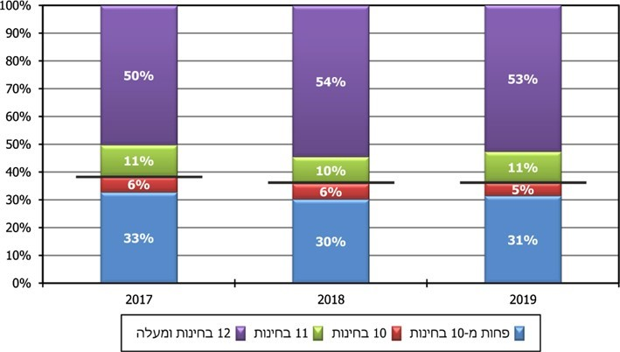
על פי נתוני אגף הבחינות במשרד החינוך, בעיבוד משרד מבקר המדינה.
הקו השחור מייצג את מספר הבחינות המינימלי הנדרש לשם קבלת תעודת בגרות (נתוני האחוזים מעוגלים).

סיכום
כדי להכין את בוגריה לתפקוד מוצלח בחייהם העתידיים, על מערכת החינוך להטמיע בקרב תלמידיה, לצד ידע בתחומי הדעת השונים וערכים, גם את המיומנויות שיהיו נחוצות להם כבוגרים בחייהם החברתיים, האישיים והמקצועיים במאה ה-21. הדבר מקבל משנה תוקף לאור חשיבותו של הנושא והירתמותן של מערכות חינוך ברחבי העולם להטמעת מיומנויות אלה.
ממצאי הדוח מצביעים כי לצד הכנת מסמכי מדיניות בנושא המיומנויות הנדרשות ותחילת גיבושו של מהלך משרדי להטמעתן, קיימים ליקויים בתחום התכנון והמדיניות וכן בביצוע האופרטיבי בהטמעת המיומנויות בתוכניות הלימודים, בדרכי ההערכה והמדידה ובמידת הגמישות הפדגוגית המוענקת לבתי הספר, באופן שמקשה על בתי הספר להקנות לתלמידים את המיומנויות הנדרשות למאה ה-21.
מומלץ כי משרד החינוך יגבש מדיניות כוללת ותוכנית אסטרטגית ייעודית להטמעת מיומנויות המאה ה-21 בקרב תלמידי מערכת החינוך. על התוכנית האסטרטגית לשמש מסגרת לפעילות מתואמת בנושא זה של כל יחידות המטה הרלוונטיות, ולכלול בין השאר את אופן ההטמעה של המיומנויות בתוכניות הלימודים, בהערכה ובמדידה, את אופן הקניית המיומנויות בחטיבת הביניים ואת האמצעים להרחבת הגמישות הפדגוגית בבתי הספר העל-יסודיים.

היערכות משרד החינוך לשוק העבודה המשתנה

מבוא
בעשור האחרון חוקרים מצביעים על מגמות של שינוי בשוק העבודה, באופן שבתוך שנים ספורות חלק מהמקצועות המוכרים לנו כיום ישתנו לבלי היכר, אחרים ייעלמו כלא היו, ומקצועות חדשים יתפסו את מקומם. זאת ועוד, השינויים הטכנולוגיים יצריכו התאמות אצל העובדים כמעט בכל התחומים - בשוק העבודה המשתנה יזדקקו עובדים יותר ויותר להשכלה וליכולות קוגניטיביות גבוהות, כמו גם ליכולות ולמיומנויות מפותחות.
הידע וההשכלה שיידרשו עתידים להשתנות ממקצוע למקצוע. מכל מקום, העובדים בשוק העבודה המשתנה יידרשו לפתח ולחזק מיומנויות אישיות ומקצועיות בכלל המקצועות שבהם יעסקו. על סמך ניתוח רוחבי רחב (מטה-אנליזה) לכ-75 מחקרים וספרים שנכתבו בשנים 2000 - 2016, חוקרי חינוך בישראל מונים 12 מיומנויות מרכזיות שיהיו נחוצות בשוק העבודה המשתנה במאה ה-21 . בתרשים 1 שלהלן מוצגות המיומנויות, על פי מידת הקונסנזוס בספרות בדבר נחיצותן, בסדר יורד (המספרים בסוגריים מציינים את מספר המחקרים שעסקו בכל מיומנות).
תרשים 1: המיומנויות הנחוצות ביותר למאה ה-21
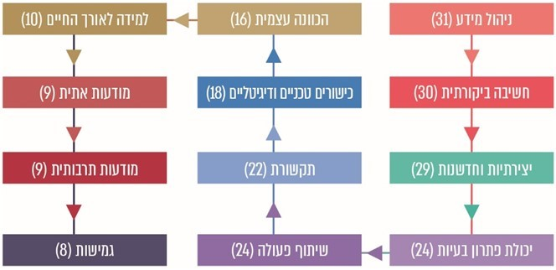
על פי ניתוח רוחב של מחקרים, בעיבוד משרד מבקר המדינה.
הצלחת מדינת ישראל לעמוד באתגרים של שוק העבודה המשתנה תלויה במידה רבה בהיערכות מערכת החינוך לאתגרים אלה: בהכנת בוגריה לשינויים הצפויים בעתיד בכלל ובשוק העבודה המשתנה שהם צפויים להשתלב בו, בפרט. במסגרת זו נדרש שמשרד החינוך יקנה לתלמידים את המיומנויות הנדרשות במהלך הרצף החינוכי כולו (החל בחינוך הקדם-יסודי ועד לבוגרי המערכת - תלמידי כיתות י"ב).
חוק חינוך ממלכתי, התשי"ג-1953, אומנם אינו מטיל על משרד החינוך חובה מפורשת להכין את התלמידים לשוק העבודה המשתנה, אולם הוראותיו כוללות חובות להקנות להם מיומנויות יסוד שיידרשו להם במהלך החיים. הצורך להתאים את מערכת החינוך למציאות החדשה עומד על סדר היום של מערכת החינוך מאז תחילת שנות ה-90 של המאה העשרים. בשני העשורים האחרונים ערך המשרד כמה רפורמות פדגוגיות שביקשו לחולל במערכת החינוך שינויים עמוקים וחתרו, בין היתר, להקנות לתלמידים את מיומנויות המאה ה-21. מרבית הרפורמות שמו דגש על שיטות פדגוגיות, שמעודדות חשיבה מסדר גבוה; אחרות התמקדו בשיפור הכישורים הנמדדים במבחני השוואה בין-לאומיים; והיו שעסקו בהרחבת
האוטונומיה והגמישות של בית הספר. התהליך הבולט והמקיף ביותר שקידם המשרד, עד כה, להתאמת מערכת החינוך לאתגרי העתיד הוא רפורמת הלמידה המשמעותית במערכת החינוך בישראל, שהחלה בשנת 2013 (להלן - רפורמת הלמידה המשמעותית). מטרת העל של רפורמת הלמידה המשמעותית הוגדרה, בין היתר, כ"הנחלת בסיס ידע, ערכים ומיומנויות הנדרשים במאה ה-21".
הגדרת מיומנויות המאה ה-21 כאתגר מרכזי של מערכת החינוך נקבעה גם במישור הבין-לאומי: אחת מהמטרות הגלובליות לפיתוח בר קיימא שאימצה העצרת הכללית של האומות המאוחדות ב-2015 קובעת, כי יש להבטיח חינוך איכותי ושוויוני ולקדם הזדמנויות למידה לכל החיים. בעקבות מטרה זו גיבש ה-OECD את התוכנית חינוך 2030 (Education 2030), שאליה הצטרף גם משרד החינוך בישראל. התוכנית מתייחסת, בין היתר, לצורך להטמיע בקרב התלמידים ידע, מיומנויות וערכים שיידרשו בעתיד, בכלל זה מיומנויות המתאימות לשוק העבודה. בתרשים 2 שלהלן מוצג מצפן הלמידה, המראה כיצד צעירים יכולים לנווט את חייהם ואת עולמם. מצפן זה הוא מסגרת הלימודים של תוכנית חינוך 2030, ומתמקד בצורך להקנות ידע תחומי ובין-תחומי, ידע אפיסטמי וידע פרוצדורלי; מיומנויות קוגניטיביות ומטה-קוגניטיביות; מיומנויות חברתיות, רגשיות ומעשיות; ערכים אישיים, ערכים מקומיים, ערכים חברתיים וערכים גלובליים.
תרשים 2: מסגרת הלימודים של תוכנית חינוך 2030
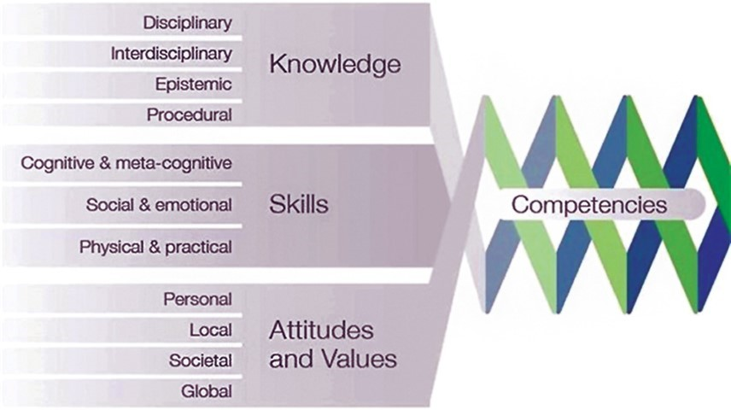
המקור: OECD, Education 2030
בפרק הנוכחי, העוסק בהיערכות משרד החינוך לשוק העבודה המשתנה, התמקד משרד מבקר המדינה בחינוך העל-יסודי - בחטיבות הביניים (להלן גם - חט"ב) ובחטיבות העליונות (להלן גם - חט"ע), וזאת בהתאמה לעדיפות שהקנה ה-OECD בתוכניתו חינוך 2030 לשלבי גיל אלה.
כפי שיפורט בהמשך, בפרק זה התייחס משרד מבקר המדינה לשמונה מיומנויות, שנמצאו כבעלות הנחיצות הגבוהה ביותר למאה ה-21, מבין אלה המפורטות בתרשים 2 לעיל. זאת בין השאר, בהתאם למחקר של המכון הישראלי לדמוקרטיה. כן נבחן היקף שילובן של המיומנויות על מנת ללמוד על טיב ההיערכות של מערכת החינוך הישראלית לשוק העבודה המשתנה.

תמונת המצב העולה ממבחנים בין לאומיים
ארגון ה-OECD רואה חשיבות גדולה בקידום ההכנה למיומנויות המאה ה-21, ואחת הדרכים לקדם זאת היא באמצעות מבחנים בין-לאומיים שהוא מעביר בארצות שונות המוכנות להשתתף בהם. מטרת המבחנים הבין-לאומיים היא לאמוד את הטמעת כישורי המאה ה-21 מנקודת מבט השוואתית המתבססת על סטנדרטים מקובלים בעולם או כאלה הצופים פני עתיד. משרד החינוך רואה בשיפור הישגי התלמידים במבחנים הבין-לאומיים יעד מרכזי של מערכת החינוך. לאור זאת, ישראל משתתפת במבחנים בין-לאומיים, בעיקר של ה-OECD, מראשית שנות ה-2000 כמפורט להלן.
אינדיקציות ממבחן פיזה: מבחן PISA (להלן - מבחן פיזה) הוא מבחן בין-לאומי של
ה-OECD, הבודק את רמת האוריינות של תלמידים בני 15 בשלושה תחומים: קריאה, מתמטיקה ומדעים. המבחן בודק באיזו מידה רכשו תלמידים בני 15 כלי חשיבה כלליים והבנה של הנושאים הנבדקים באופן המאפשר התמודדות טובה ויעילה עם סביבתם, ואינו מתמקד במידת הידע והתכנים הספציפיים שרכשו התלמידים במסגרת תוכניות הלימודים. השאלות הנכללות במבחן בוחנות ידע בגישה מעשית, ידע החיוני ל"עולם המבוגרים", כישורי חיים ויכולת לפתור בעיות מורכבות המצריכות שילוב בין תחומים שונים, תוך דגש על מיומנויות. כך למשל, אוריינות מתמטית תבחן הבנה מתמטית, חשיבה מתמטית ושימוש בכלים מתמטיים, שבמסגרתם נדרש התלמיד לנסח, ליישם ולפרש מתמטיקה במגוון הקשרים.
בתרשים 3 שלהלן מוצגים הציונים הממוצעים של ישראל בכל אחד מסוגי האוריינות, בהשוואה לציון הממוצע של ה-OECD, בכל מבחני פיזה שבוצעו מאז 2002 ועד 2018. יצוין כי בנים חרדים משתתפים במבחן בשיעור נמוך מאוד, ולכן התמונה העולה מהנתונים שיוצגו להלן אינה משקפת את הידע של תלמידים אלו.
תרשים 3: הציון הממוצע של ישראל במבחני פיזה
לעומת ציון ה-OECD הממוצע
אוריינות קריאה
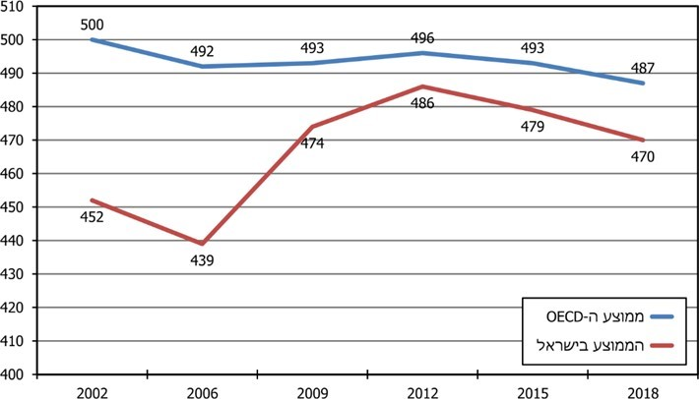
אוריינות מדעים
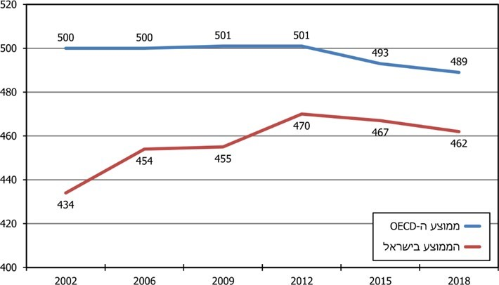
אוריינות מתמטיקה
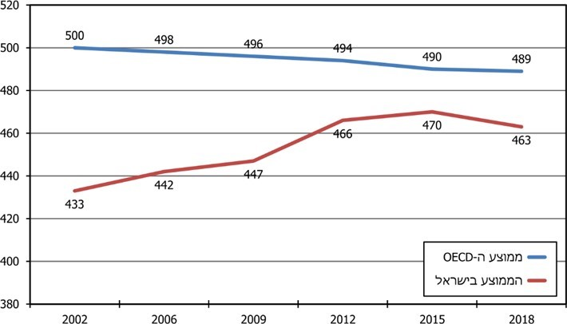
על פי תוצאות מבחני פיזה, בעיבוד משרד מבקר המדינה.
מהנתונים עולה שהציון הממוצע של ישראל במבחני הפיזה שנערכו בשנים 2002 - 2018, בכל אחד משלושת תחומי האוריינות (קריאה, מתמטיקה ומדעים), היה נמוך מממוצע ה-OECD. עולה עוד כי בשנת 2018 ממוצע הציונים בישראל עלה לעומת שנת 2009, והפער מול ממוצע ה-OECD בין שנים אלו הצטמצם. עם זאת, משנת 2012 חלה ירידה מתמשכת בממוצע ה-OECD אך גם מסתמנת מגמת ירידה מקבילה בממוצע הישראלי.
יצוין כי תלמידי ישראל דורגו במבחנים שנערכו ב-2015 וב-2018 במקומות 29 - 33 (מבין 37 מדינות ה-OECD שהשתתפו במבחן). כמו כן, באוריינות המדעית נרשמה ירידה של שני מקומות בדירוג בין 2015 ל-2018 (מ-31 ל-33); באוריינות המתמטית ירידה של מקום אחד
(מ-31 ל-32); ואוריינות הקריאה נותרה יציבה (29).
תרשימים 4 ו-5 שלהלן מציגים את שיעורי התלמידים המצטיינים והתלמידים המתקשים בישראל אל מול ממוצעי המצטיינים והמתקשים ב-OECD במבחן פיזה 2018 .
תרשים 4: שיעור תלמידי ישראל המצטיינים אל מול ממוצע המצטיינים ב-OECD במבחן פיזה 2018
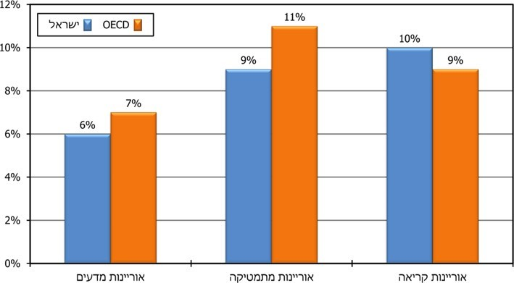
על פי תוצאות מבחני פיזה, בעיבוד משרד מבקר המדינה.
תרשים 5: שיעור תלמידי ישראל המתקשים אל מול ממוצע המתקשים ב-OECD במבחן פיזה 2018
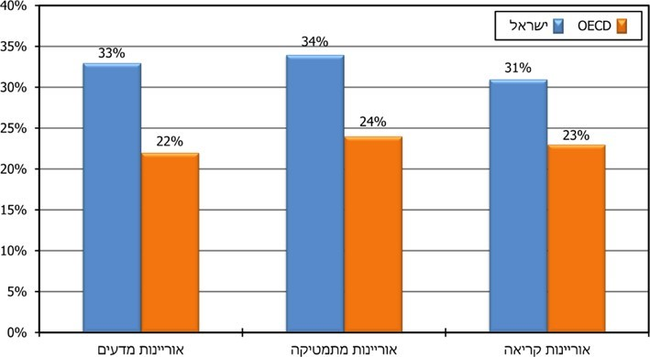
על פי תוצאות מבחני פיזה, בעיבוד משרד מבקר המדינה.
מתרשימים 4 ו-5 עולה כי שיעור התלמידים המצטיינים בישראל באוריינות מדעית ובאוריינות מתמטית במבחן פיזה 2018 היה נמוך במקצת (1% - 2%) משיעור המצטיינים בממוצע ה-OECD בתחומים אלה וגבוה במקצת (1%) בקריאה, ואילו שיעור התלמידים המתקשים בישראל בכל תחום משלושת תחומי האוריינות היה גבוה במידה ניכרת לעומת ממוצע ה-OECD (8% - 11%).
בהתאם לגישתו לבחון את הטמעת מיומנויות המאה ה-21, עורך ארגון ה-OECD בשנים האחרונות שינויים במבחנים הבין-לאומיים, ומקצה משקל רב לבחינת המיומנויות הנחוצות לחייהם הבוגרים של הנבחנים, ובכלל זה לשוק העבודה המשתנה. מגמה זו, בהתאמת המבחנים, צפויה להימשך גם בעתיד (כפי שיפורט בהמשך). לדוגמה, במבחן פיזה 2015 בחן ה-OECD את המיומנות של פתרון בעיות שיתופי (באמצעות עבודת צוות) - אחד המאפיינים של עולם התעסוקה ובפרט בתחום ההייטק. בתרשים 6 להלן מוצג דירוג תוצאות התלמידים במדינות השונות בבחינת מיומנות זו.
תרשים 6: הציון הממוצע של מדינות נבחרות בפרק העוסק במיומנויות של פתרון בעיות שיתופי לפי מבחן פיזה 2015
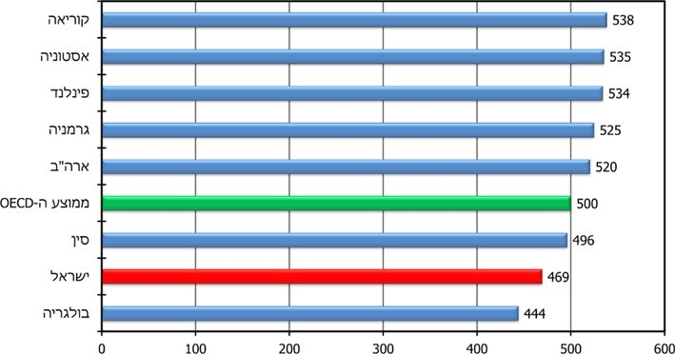
על פי תוצאות מבחני פיזה, בעיבוד משרד מבקר המדינה.
מהתרשים ומהנתונים עולה כי בפתרון בעיות שיתופי שנבחן במבחן פיזה ב-2015 ממוקמת ישראל (עם ציון 469, בהשוואה לממוצע ה-OECD שעומד על 500) בשליש התחתון (המקום ה-34 מתוך 51) מתוך המדינות שנבחנו, וחמישה מקומות מהסוף (במקום ה-27 מתוך 32) מתוך מדינות ה-OECD.
בפילוח הצלחת התלמידים עלה כי רק 30% מהתלמידים בישראל סווגו ברמה 2, המוגדרת כרמה שממנה ומעלה תלמידים מפגינים מיומנות בפתרון בעיות שיתופי, שתאפשר להם בעתיד לקחת חלק פעיל בחברה ולהועיל לה. שיעור המתקשים בישראל, שרמת בקיאותם נמוכה מרמה זו (שהם 42% מהנבחנים), גדול מממוצע ה-OECD (שעומד על 28%), וגדול אף ביחס לרוב המדינות שהשתתפו במבחן.
מבחן פיזה 2018 שם דגש על תחום אוריינות הקריאה. במבחן זה הנבחן נדרש לשלב קריאה מסורתית עם צורות הקריאה החדשות שהופיעו במהלך העשורים האחרונים, ובכלל זה קריאה דיגיטלית, תוך דגש על קריאה ממקורות מגוונים, מצב המדמה קריאה ברשת האינטרנט. הנבחן נדרש למיומנויות כגון הערכת תקפותו של טקסט, חיפוש מידע, קריאה ממקורות שונים ותכלול של מידע הנאסף ממקורות שונים. בתרשים 7 להלן מוצג דירוג תוצאות התלמידים בתחום אוריינות הקריאה, במדינות נבחרות, במבחן פיזה 2018 .
תרשים 7: הציון הממוצע של תלמידי ישראל בתחום אוריינות הקריאה במבחן פיזה 2018 בהשוואה למדינות נבחרות
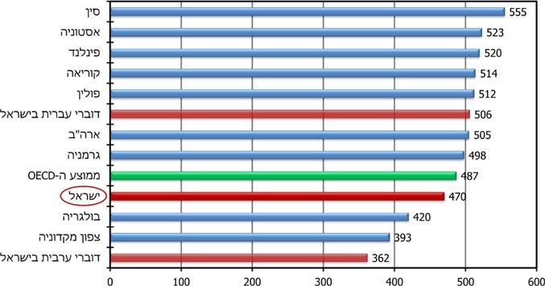
על פי תוצאות מבחני פיזה, בעיבוד משרד מבקר המדינה.
מהתרשים עולה כי בתחום אוריינות הקריאה עמד הציון הממוצע של ישראל על 470 נקודות, לעומת 487 נקודות בממוצע ה-OECD. ישראל מדורגת במקום ה-37 במדרג 77 המדינות שהשתתפו במבחן, ורק במקום ה-29 מבין 36 המדינות חברות ה-OECD שהשתתפו בחלק זה של המבחן. יצוין כי הנתונים מצביעים על כך שבין המבחן שנערך ב-2015 לזה שנערך ב-2018 קיימת ירידה (לא מובהקת) של 9 נקודות (מ-479 נקודות ל-470 נקודות) בתחום אוריינות הקריאה.
מניתוח הרשות הארצית למדידה והערכה בחינוך (ראמ"ה) של תוצאות הבחינה עלה כי פיזור הציונים בישראל הוא הגדול בעולם, וכי בתחום אוריינות הקריאה (אך גם בשאר התחומים) קיימים פערים ניכרים בהישגים בין תלמידים דוברי עברית לתלמידים דוברי ערבית (לטובת דוברי העברית). כך לדוגמה, באוריינות קריאה הפער ביניהם עומד על 144 נקודות. שיעור המתקשים בתחום זה בקרב דוברי הערבית עלה בין הבחינה ב-2015 לבחינה ב-2018 ב-13%.
עוד מצאה ראמ"ה כי ככל שהרקע החברתי-כלכלי של התלמידים גבוה יותר, כך הישגיהם גבוהים יותר, כמתואר בתרשים 8 שלהלן, המצביע על פערים של כ-100 נקודות בציוני תלמידים בישראל בין תלמידים מרקע חברתי-כלכלי נמוך ובין תלמידים מרקע חברתי-כלכלי גבוה. האמור מאפיין גם את רוב מדינות ה-OECD, אבל פיזור הציונים בקרב התלמידים בישראל בעלי רקע חברתי-כלכלי שונה גדול יותר מזה של ה-OECD.
תרשים 8: ציוני תלמידי ישראל במבחן פיזה 2018
על פי הרקע החברתי-כלכלי
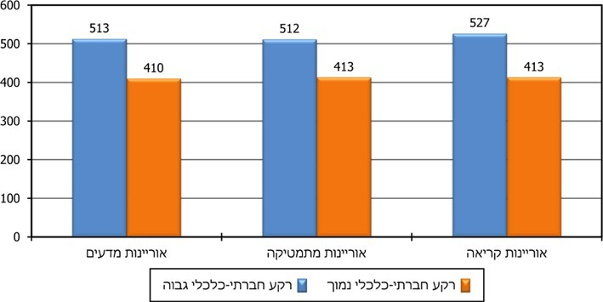
על פי תוצאות מבחני פיזה, בעיבוד משרד מבקר המדינה.
פערים אלה התרחבו לעומת מבחן פיזה הקודם (2015). כמו כן, שיעור המצטיינים גדול יותר ככל שהרקע החברתי-כלכלי גבוה יותר. כך לדוגמה, באוריינות קריאה שיעור זה עומד על 3% ברקע הנמוך ועל 19% ברקע הגבוה.
אינדיקציות ממבחן פיאא"ק (PIAAC): מבחן נוסף שיכול להעיד על תוצרי מערכת החינוך הוא סקר מיומנויות הבוגרים, שהוא חלק מהתוכנית הבין-לאומית להערכת כישורי בוגרים מטעם
ה-OECD . בסקר משתתפות יותר מ-30 מדינות מרחבי העולם. בישראל הסקר נערך על ידי הלשכה המרכזית לסטטיסטיקה בשיתוף ראמ"ה. הסקר מודד את רמת המיומנות של בני נוער ובוגרים (מגיל 16 עד 65) ואת מידת התאמתה לצורכי שוק העבודה, ונבחנים בו הישגים בשלושה תחומים: אוריינות קריאה, אוריינות מתמטית ופתרון בעיות בסביבה מתוקשבת. מיומנויות אלה נרכשות לאורך כל החיים במגוון מסגרות, החל בסביבת הבית ובבית הספר וכלה במסגרות שונות המיועדות בעיקר לבוגרים כגון צה"ל, תוכניות להכשרת עובדים, מוסדות להשכלה גבוהה ורכישת מיומנות תוך כדי התנסות במקומות עבודה. המחזור הראשון של סקר PIAAC התבצע בשלושה סבבים - בשנים 2012-2011, 2015-2014 ו-2017: ישראל השתתפה בסבב השני, בין אפריל 2014 לינואר 2015, ועתידה להשתתף גם בסקר שייערך בשנים 2022 - 2023.
לפי תוצאות הסקר, הציונים הממוצעים בישראל בקרב נבחנים שגילם 16 - 19 נמוכים מהממוצע של מדינות ה-OECD: באוריינות קריאה עמד הציון בישראל על 265, לעומת 270 בממוצע
ה-OECD, והציון הממוצע באוריינות מתמטית עמד על 252, לעומת 261 בממוצע ה-OECD.
בתרשים 9 מוצג דירוג התוצאות בקרב נבחנים במדינות נבחרות, שגילם 16 - 19, בבחינת המיומנות של פתרון בעיות בסביבה מתוקשבת.
תרשים 9: מיומנויות פתרון בעיות בסביבה מתוקשבת בקרב נבחנים במבחן פיאא"ק בני 16 - 19, לפי מדינות נבחרות
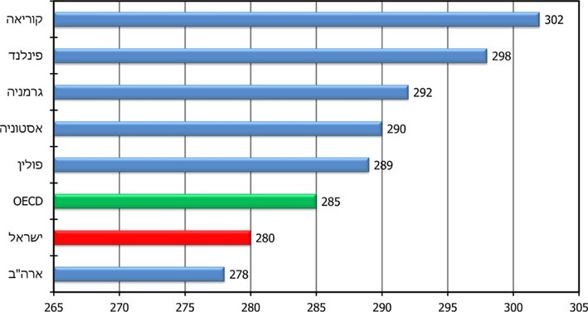
על פי תוצאות מבחני פיאא"ק, בעיבוד משרד מבקר המדינה.
מהתרשים עולה כי הציון הממוצע בקרב נבחנים בשכבת הגילים 16 - 19 בישראל בפתרון בעיות בסביבה מתוקשבת עמד על 280, לעומת 285 בממוצע ה-OECD. מיקומה של ישראל במבחן זה הוא 24 מתוך 33 מדינות.
מידת הצלחתם (ולמעשה, אי-הצלחתם) של תלמידי מערכת החינוך במבחנים הבין-לאומיים (שבהם כאמור כמעט שלא נבחנו תלמידי המגזר החרדי), בדגש על הפערים בין תלמידים שבאו מרקע כלכלי-חברתי גבוה לתלמידים מרקע כלכלי-חברתי נמוך, משקפת את הישגיות מערכת החינוך בישראל ובמידה רבה את הקושי של התלמידים לשלוט במיומנויות הנדרשות כדי להתמודד עם שוק העבודה המשתנה; היא מצביעה על הצורך שמשרד החינוך ישדרג את מיומנויותיהם ובכך ישפר את מוכנותם לשוק העבודה המשתנה. שינוי זה מצריך בין השאר גיבוש מדיניות ותוכנית אסטרטגית קוהרנטית בשיתוף דרגים שונים במערכת החינוך, תוך היוועצות בגורמים רלוונטיים בתוך המשרד ומחוצה לו.
לכך יש להוסיף כי כעולה מדוח אקלים וסביבה פדגוגית לשנה"ל התשע"ט שערכה ראמ"ה, רבים מהתלמידים הלומדים בחט"ע (ונמצאים פסע לפני סיום לימודיהם והשתלבותם בשוק העבודה) חשים אף הם, כי בתיה"ס שבהם הם לומדים אינם מכשירים אותם לחיים (38%) ואינם נותנים להם כלים שיעזרו להם להשתלב בעולם העבודה (37%). יצוין כי בקרב התלמידים דוברי העברית ובקרב התלמידים בשכבות החברתיות-כלכליות הגבוהות השיעור גבוה יותר. בתרשים 10 שלהלן מוצגות עמדות התלמידים לפי המגזר והרמה החברתית-כלכלית שאליהם הם משתייכים.
תרשים 10: עמדת תלמידי החט"ע בנוגע להסכמתם עם היבטים הנוגעים לאופן שבו מכשיר אותם ביה"ס לחיים ונותן להם כלים לשוק העבודה
בפריסה לפי מגזר בפריסה לפי רמה חברתית-כלכלית
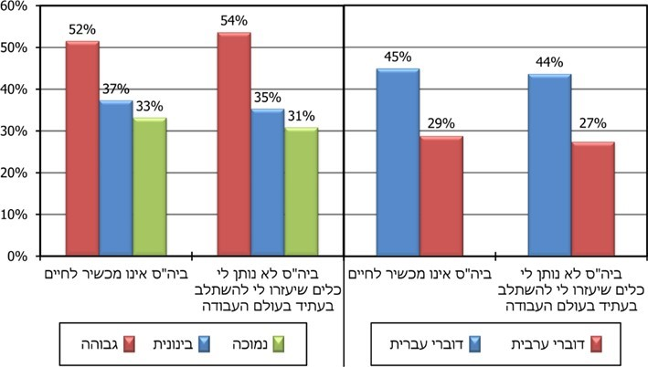
על פי נתוני ראמ"ה, בעיבוד משרד מבקר המדינה.
לנוכח ממצאי דוח זה, כפי שיפורטו להלן, מודגש הצורך שמשרד החינוך יפעל לגיבוש מדיניותו אשר ממנה תיגזר תוכנית אסטרטגית, וכי המדיניות תוטמע בקרב כל הדרגים במערכת החינוך, תתמקד בהקניית המיומנויות הרלוונטיות, וממנה ייגזרו תוכניות לימוד מותאמות, דרכי הערכה של הישגי התלמידים, סדרי הפעלה חדשים, הכשרת צוותי ההוראה וסביבה לימודית פיזית וטכנולוגית התומכת בהקניית המיומנויות.

פעולות הביקורת
בפרק זה בדוח, המתמקד בהיערכות מערכת החינוך, בחן משרד מבקר המדינה בחודשים ינואר 2019 - מרץ 2020 כיצד נערך מטה משרד החינוך להתאמת מערכת החינוך הישראלית למאה ה-21 ולהקניית המיומנויות הנדרשות לתלמידים לקראת שוק העבודה המשתנה. הבדיקה התמקדה בשלב החינוך העל-יסודי - בחטיבת הביניים ובחטיבה העליונה. בכלל זה נבדקו:
1. התהליך לגיבוש מדיניות בנושא המיומנויות הנחוצות לתלמיד במאה ה-21 - תכנון התהליך וניהולו, בהתבסס גם על לקחים מרפורמת הלמידה המשמעותית והפעולות שעשו יחידות המטה במסגרת זו.
2. התאמת מסגרת התכנון הפדגוגי להקניית מיומנויות המאה ה-21 בחטיבות הביניים ובחטיבות העליונות, שילוב המיומנויות בתוכניות הלימודים, שיטות המדידה וההערכה של התלמידים ומידת הגמישות הפדגוגית המוקנית לבתיה"ס.
הבדיקות נעשו במשרד החינוך: במטה המשרד - לרבות במזכירות הפדגוגית (להלן - המזה"פ), באגף בכיר תכנון ואסטרטגיה, במינהל הפדגוגי, באגף מחקר ופיתוח, ניסויים ויוזמות (להלן - אגף מו"פ), באגף א' לחינוך על-יסודי במינהל הפדגוגי (להלן - האגף לחינוך על-יסודי) ובאגף הבחינות וכן במינהל תקשוב, טכנולוגיה ומערכות מידע (להלן - מינהל התקשוב). כן נערכו בדיקות בבתי ספר (להלן גם - בתי"ס) על-יסודיים ברחבי הארץ. בדיקות השלמה נעשו במכוני מחקר להוראה, לרבות במכון מופ"ת ובמכון סאלד. בתרשים 11 שלהלן מוצגים המדרג והקשרים שבין יחידות מטה וגורמים בהם נעשתה הבדיקה.
תרשים 11: המדרג והקשרים בין יחידות משרד החינוך העיקריות בהן ביצע משרד מבקר המדינה את בדיקתו
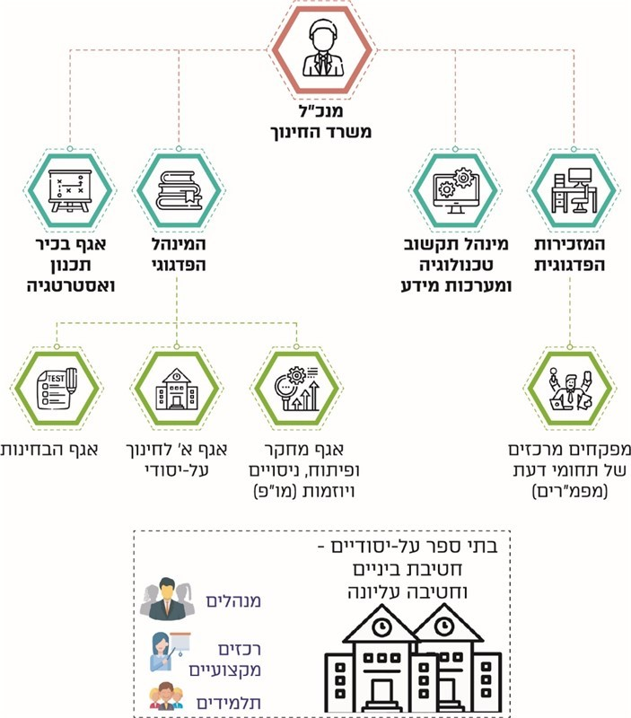

עוד כללה הבדיקה הליך נרחב של שיתוף הציבור, אשר במסגרתו השתתפו כלל המפקחים המרכזים של תחומי הדעת (להלן - מפמ"רים) בבתיה"ס העל-יסודיים. במסגרת זו הפנה משרד מבקר המדינה בקשה אחידה לקבלת מידע מ-64 מפמ"רים. תשובות התקבלו מ-58 מהם (להלן - שאלון המפמ"רים). במסגרת הליך שיתוף הציבור הפעיל משרד מבקר המדינה גם קבוצות מיקוד של רכזי מקצועות ושל תלמידים ב-11 בתי"ס על-יסודיים ממלכתיים (להלן - קבוצות מיקוד).
נוסף על כך, במסגרת הבדיקה הפנה משרד מבקר המדינה שאלון לכלל מנהלי בתיה"ס העל-יסודיים בכל המגזרים, בכל המחוזות ובכל סוגי הפיקוח (להלן - שאלון המנהלים או השאלון). השאלון נשלח ל-1,961 מנהלים, והשיבו עליו 757 מנהלים (כ-39% מכלל המנהלים). עיבוד הנתונים שהתקבלו במסגרת שאלון המנהלים וניתוחם נעשו באמצעות יועץ סטטיסטי.

גיבוש מדיניות משרדית מוסכמת להטמעת
מיומנויות המאה ה-21 במערכת החינוך
הטמעתן של המיומנויות הנחוצות לתלמידי מערכת החינוך לתפקוד מוצלח בחיים האישיים, החברתיים והמקצועיים במאה ה-21, ובכלל זה לשוק העבודה המשתנה, הוא מהלך פדגוגי מורכב, המצריך שינוי מקיף שתכנונו וביצועו חורגים מתכנון העבודה השנתי השוטף. לשם השגתו נדרשת מדיניות משרדית כוללת, קוהרנטית וארוכת טווח, שבמסגרתה יגבש מטה המשרד את הכיוון האסטרטגי הנדרש בטרם יוציא את המהלך מהכוח אל הפועל. גיבושה של מדיניות כזו יבטיח עבודה סדורה של כל השותפים בשרשרת הביצוע, החל בתלמיד ובמורה דרך מנהל בית הספר ומחוז המשרד וכלה ברשות המקומית.
לצורך תיקוף הכיוון האסטרטגי שייבחר למהלך ארוך הטווח של השינוי הפדגוגי, ראוי שהמשרד ינקוט שלבים אחדים בתהליך התכנון והגיבוש של עקרונותיו ותוצריו, שבמסגרתם בין היתר יגבש תמונת מצב על התחום באמצעות איסוף ידע ממגוון מקורות וניתוחו; ייוועץ עם בעלי הידע והעניין ביחידותיו, במשרדי הממשלה, בגופים ציבוריים רלוונטיים ובקרב קבוצות באוכלוסייה שיושפעו מהמהלך. בהתבסס על כל אלה, על המשרד לגבש את תפיסת העולם שבבסיס המהלך, את השפה המשקפת תפיסה זאת וכן תוכנית פעולה שתכלול מטרות, יעדים, מדדים, כלי ביצוע, משימות ומקורות תקציביים.
מועצות לאומיות לגיבוש מדיניות חינוך מוסכמת: אשר לתהליכי ההיוועצות בנוגע לכיוון האסטרטגי לשינוי פדגוגי, יצוין כי במדינות בעולם המובילות בתחום החינוך פועלות מועצות לאומיות לחינוך (להלן - מועצות חינוך), המשמשות מסגרת לשיתוף אנשי חינוך ואזרחים, כמומחים או כנציגיהם של בעלי עניין, בתהליכי תכנון וקבלת החלטות (ראו להלן). למועצות אלה תפקיד מרכזי של יצירת ממשק בין בעלי עניין בתחום החינוך ובין רמות שונות של השלטון. הן מאפשרות ללבן סוגיות שונות שעל הפרק ולהגדיל את ההסכמה בין קהילות וקבוצות שונות, ולהשפיע באופן זה על תכנון המדיניות בתחום החינוך ועל יישומה. מועצה לאומית לחינוך יכולה לגבש תפיסה אסטרטגית עקרונית למדיניות חינוך לאומית, המוסכמת על מגוון בעלי עניין, מתמשכת ובלתי תלויה ולאפשר בכך, בין היתר, שמירה על רצף של תכנון ארוך טווח בתחום החינוך ועל יישומו, ללא תלות בחילופים של שרי חינוך ומנכ"לים של משרד החינוך.
למועצות החינוך תפקידים וסמכויות מגוונים המשתנים על פי אופייה של המדינה, מבנה הממשל ומערכת החינוך. לעיתים יש להן מעמד סטטוטורי, ונתונות בידן סמכויות בתחום חינוך חובה המחייבות את מקבלי ההחלטות לקבל את עמדתן, ולעיתים הן רק גוף מייעץ. להלן בתרשים 12 מוצגות דוגמאות לסוגי מועצות חינוך באירופה, בארה"ב ובקנדה.
תרשים 12: מועצות חינוך באירופה, בארה"ב ובקנדה
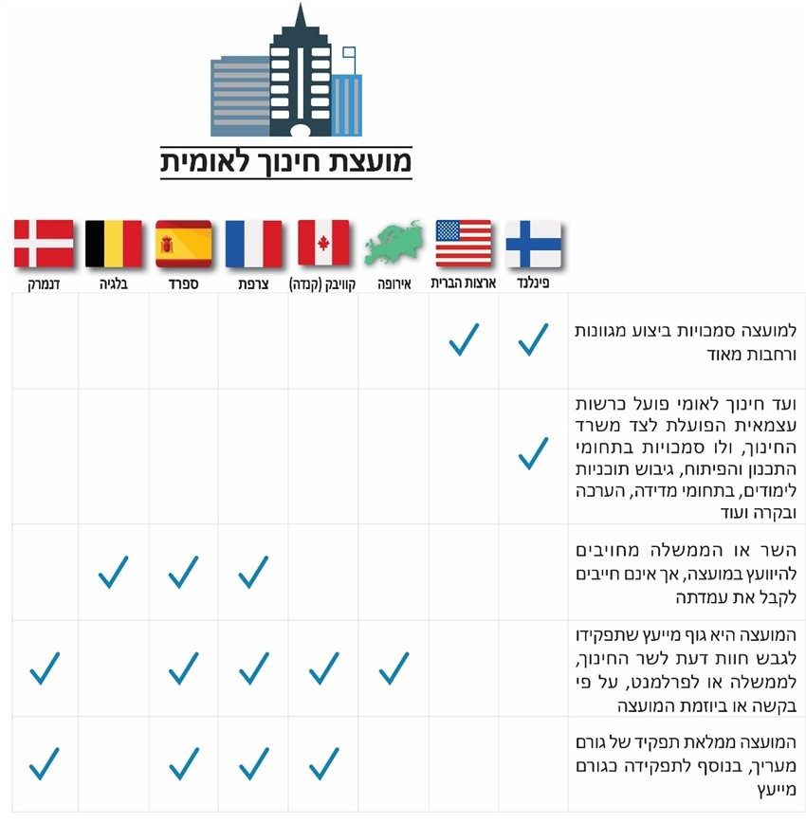
על פי נתוני מרכז המחקר והמידע של הכנסת, בעיבוד משרד מבקר המדינה.
בשנת 2005 המליץ כוח המשימה הלאומי לקידום החינוך בישראל (להלן - ועדת דוברת) כי תוקם מועצה לאומית לחינוך, שבין היתר תייעץ בתכנון ובגיבוש מדיניות לטווח ארוך, תאשר כל שינוי מהותי במדיניות החינוך וכן את יעדי העל של מערכת החינוך ואת הגדרת הליבה המחייבת, ותשמש במה לדיון לאומי ולשיח ציבורי מתמשך בשאלות חינוך אקטואליות ובשאלות חינוך שיש להן השפעה בטווח הארוך. בעקבות המלצת הוועדה הוגשו כמה הצעות חוק פרטיות להקמת מועצה לאומית לחינוך, שלא הגיעו לכדי חקיקה. הצעת חוק ממשלתית בנושא הוגשה בנובמבר 2014 בשלהי כהונתו של שר החינוך דאז, ובהודעת משרד החינוך לקידומה צוין "שיתוף המועצה בגיבוש המדיניות של משרד החינוך לביסוס החינוך בישראל והבטחת היציבות בקידום ומתן ביטוי לכלל הדעות בחברה הישראלית". הצעת החוק אושרה בידי ועדת השרים לחקיקה ב-30 בנובמבר 2014, ואולם הליכי החקיקה לא קודמו מאז. על אף זאת, הצורך בהקמתה של מועצה לאומית לחינוך לא ירד מסדר היום הציבורי.
חסרון קיומה של מועצה לאומית לחינוך כגוף מקצועי אסטרטגי, הכולל מגוון בעלי עניין ובעלי זיקות מתוך המערכת לצד נציגי האקדמיה, השלטון המקומי, התעשייה והכלכלה, לצד חסמים נוספים, הקשו מאוד על גיבוש מדיניות מוסכמת, אשר תבצע שינוי עמוק במערכת החינוך וניתן יהיה להטמיעה כנדרש על מנת לקדם את התאמת מערכת החינוך לשוק העבודה המשתנה.
מומלץ כי משרד החינוך יחדש את בחינת הנושא של הקמת מועצה לאומית לחינוך, לאור המתכונות הקיימות במדינות שונות בעולם, ולנוכח האתגר ארוך הטווח בביצוע שינוי עמוק במערכת החינוך לשם התאמתה לשוק העבודה המשתנה, לצד אתגרים נוספים הניצבים לפתחה, וישלים את גיבוש עמדתו בנושא.

השפעת רפורמת הלמידה המשמעותית והפקת הלקחים ממנה
רפורמת הלמידה המשמעותית היא הרפורמה הפדגוגית המשמעותית ביותר שערך המשרד עד כה במטרה להתאים את מערכת החינוך למאה ה-21 ולהקנות לתלמידים את המיומנויות הדרושות להם בעת הזאת. הרפורמה החלה בשנת הלימודים (להלן - שנה"ל) התשע"ד (2013 - 2014), ונועדה לחולל שינוי מהותי בתפיסת הלמידה ובדמות התלמיד, לשנות את ייעודו של המורה ולסייע לתלמידים לבנות עולם עשיר שתואם את התקופה וצרכיה.
ברפורמה זו, כמו ברפורמות דומות שנעשו בעולם, הגיע משרד החינוך להבנה כי מערכת החינוך אינה נדרשת יותר להתמקד רק בידע, אלא עליה לעודד ולפתח בקרב התלמידים יכולות של חשיבה, יצירה, לימוד עצמי ולימוד בצוות, ובד בבד לעודד חשיבה ביקורתית, יצירתית וחדשנית, התמודדות עם פתרון בעיות ושימוש בטכנולוגיות מידע כמיומנויות הנחוצות לתלמידים. שינוי תפיסת הלמידה שהרפורמה נועדה לחולל אמור היה לאפשר הטמעה בקרב תלמידי מערכת החינוך של המיומנויות הנחוצות להם במציאות המשתנה, היוצרת את שוק העבודה העתידי.
משרד החינוך החל ליישם את רפורמת הלמידה המשמעותית בשנה"ל התשע"ה (2014 - 2015) בכל בתי הספר בכל שלבי החינוך. בתוכניות האסטרטגיות של משרד החינוך לשנים 2013 - 2016 ולשנים 2017 - 2019 קבע המשרד את יישום הלמידה המשמעותית כמטרה "מספר 1". חוזר מנכ"ל מאוגוסט 2014 הגדיר את התפיסה החינוכית של הלמידה המשמעותית ומטרותיה ואת תהליכי ההוראה, ההערכה והפיתוח המקצועי הנגזרים ממנה.
מחקר השוואתי, אשר לו היה שותף המדען הראשי של משרד החינוך, הצביע על מדינות נוספות שהכירו עד לאותה עת, שנת 2014, בצורך לחולל רפורמה דוגמת רפורמת הלמידה המשמעותית. תרשים 13 מציג את העקרונות המרכזיים לשינוי התפיסה הפדגוגית ברוח הלמידה המשמעותית בשש המדינות שהשתתפו במחקר.
תרשים 13: עקרונות מרכזיים לשינוי התפיסה הפדגוגית
ברוח הלמידה המשמעותית בשש מדינות
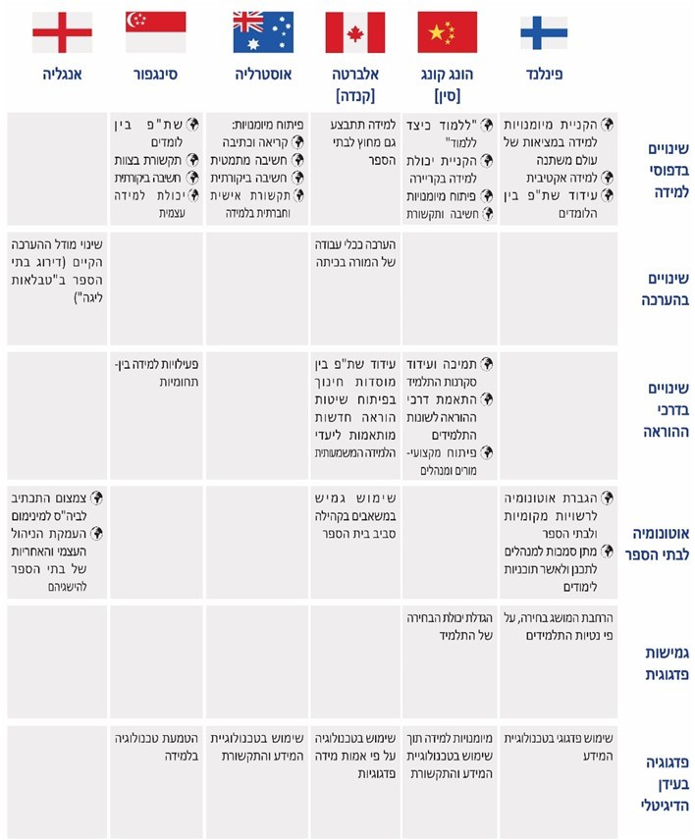
על פי נתוני המדען הראשי במשרד החינוך, בעיבוד משרד מבקר המדינה.
דוח משרד מבקר המדינה משנת 2017: בדיקת הפעולות שעשה משרד החינוך עד מחצית 2017 לקידום רפורמת הלמידה המשמעותית (להלן - הדוח הקודם) הצביעה על חסרים בביצוע מרכיבי התכנון שהיו דרושים להצלחתה. בכלל זה, משרד החינוך לא דן ברפורמות דומות שנעשו בעולם ולא הפיק מהן את מסקנותיו, לא גיבש הסכמה בין כל בעלי העניין על מושגי היסוד של הרפורמה ולא יצר מסמך פעולה הקובע את מרכיביה, לרבות יעדים ומשימות לטווח הקצר ולטווח הארוך. ליקויים משמעותיים נמצאו גם בדרכי ניהול הרפורמה והיערכות יחידות המטה להטמעתה בתחומי הדעת השונים, כמו גם במערך הקיים של מנגנוני ההטמעה ובאי-פיתוח מנגנונים חדשים. כמו כן, לא גובשה תוכנית הכשרה מערכתית להוראה המקדמת למידה משמעותית ולא גובשו יוזמות לפיתוח מקצועי של מורים כדי להקנות להם דפוסי הוראה חדשים, הנדרשים לקידום יעדי הרפורמה. בפועל, עד סיום הביקורת באוגוסט 2017 לא הביאה הרפורמה לשינויים בדפוסי הלימוד וההערכה המסורתיים.
מחקר ההערכה של ראמ"ה: ראמ"ה ערכה מחקר מלווה של יישום רפורמת הלמידה המשמעותית במהלך השנים התשע"ד - התשע"ז (2014 - 2017) (להלן - מחקר ההערכה). הממצאים העיקריים של מחקר ההערכה, שפורסם במאי 2018, לימדו כי רובם המכריע של המנהלים והמורים תומכים בעקרונות הרפורמה וסבורים שיש להמשיך וליישם אותה. המחקר העלה כי קיימת מידה רבה של הפנמה של עקרונות הרפורמה והסכמה עימם.
עם זאת, מחקר ההערכה מצא קשיים מהותיים ביישום הרפורמה ובהם אלו: היעדר זמן מספיק למורים במסגרת העבודה השוטפת בביה"ס לתכנן, לפתח ולהעריך משימות משמעותיות של למידה-הערכה; מחסור בתשתיות פיזיות וטכנולוגיות הנדרשות להטמעת הרפורמה בבתיה"ס; היעדר פעולות פדגוגיות ושינויים פדגוגיים הנדרשים להטמעת הרפורמה בבתי"ס רבים; חוסר הבנה מספקת בקרב חלק ניכר מהמורים ומהמנהלים את המשמעות של למידה משמעותית ואת הדרך שבה יש ליישם אותה.
עוד נמצא במחקר, כי בתום שנה"ל התשע"ז (2016 - 2017) לא נמצאו אינדיקציות לשיפור כולל במרבית מדדי התוצאה של הלמידה המשמעותית (כפי שהוגדרו במחקר ההערכה) ביחס לשנה"ל התשע"ד (2013 - 2014), שבה החל המשרד להפעיל את הרפורמה, בכל הנוגע לרלוונטיות הלימודים וערכם ללומד, מעורבות התלמיד בלימודים, היבטים רגשיים-מוטיבציוניים בלמידה, הפעלת אסטרטגיות למידה ועוד. במבט כולל, נמצא כי ככל ששלב החינוך היה נמוך יותר דיווחו התלמידים והמורים בשכיחות גבוהה יותר על תהליכים של למידה משמעותית ועל קיומם של תנאים התומכים בה; מדיווחי המנהלים עלה שהרפורמה פחות מוטמעת בחטיבות הביניים, בעיקר בכל הנוגע לגמישות ולאוטונומיה בתפקידם ולקיומם של משאבים המאפשרים למידה משמעותית.
בדיקה בקרב מפמ"רים ומנהלי בתי"ס וקבוצות מיקוד בבתי"ס: בביקורת זו נבדק באמצעות שאלון המנהלים עד כמה רפורמת הלמידה המשמעותית הניחה תשתית להקניית סט של מיומנויות, שמידת הקונסנזוס המחקרי בדבר נחיצותם וחיוניותם לבוגר מערכת החינוך במאה ה-21 גבוהה ביותר והוגדרו בשאלון כ"מיומנויות הנדרשות" - חשיבה ביקורתית, יצירתיות וחדשנות, יכולת פתרון בעיות, שיתוף פעולה ועבודת צוות, למידה עצמית, הכוונה עצמית, ניהול מידע ואוריינות טכנולוגית ודיגיטלית (להלן - מיומנויות המאה ה-21); ונבדק בקרב המפמ"רים עד כמה השינויים שנעשו בעקבות רפורמת הלמידה המשמעותית במקצוע שבאחריותם (בשיטות ההוראה, בהערכה, בתוכניות הלימודים ובסביבת הלימודים) יצרו תשתית להקניית מיומנויות המאה ה-21 במסגרתו (להלן - שאלון המפמ"רים). להלן התפלגות תשובותיהם של מנהלי בתיה"ס העל-יסודיים והתפלגות תשובותיהם של המפמ"רים:
תרשים 14: התפלגות תשובות מנהלי בתיה"ס העל-יסודיים לשאלה, עד כמה רפורמת הלמידה המשמעותית יצרה תשתית להקניית מיומנויות המאה ה-21?
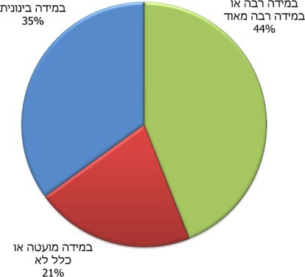
המקור: שאלון המנהלים של משרד מבקר המדינה.
תרשים 15: התפלגות תשובות המפמ"רים לשאלה, עד כמה השינויים שנעשו בעקבות רפורמת הלמידה המשמעותית במקצוע שבאחריותך יצרו תשתית להקניית מיומנויות המאה ה-21 במסגרתו?
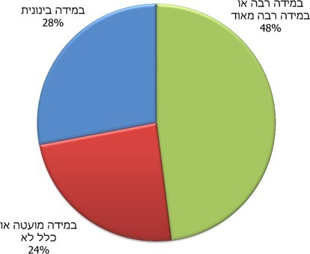
המקור: שאלון המפמ"רים של משרד מבקר המדינה.
מתרשימים 14 ו-15 עולה כי כמחצית ממנהלי בתיה"ס והמפמ"רים סברו כי השינויים שנעשו בבית ספרם, או במקצוע שבאחריותם, בעקבות רפורמת הלמידה המשמעותית יצרו תשתית להקניית מיומנויות המאה ה-21 במידה רבה או רבה מאוד. ברם, המחצית האחרת של מנהלי בתיה"ס והמפמ"רים סבורים ששינויים אלה יצרו תשתית להקניית מיומנויות המאה ה-21 במידה בינונית או פחות מכך.
במסגרת קבוצות המיקוד שנערכו עם רכזי מקצועות בבתי ספר, הם הביעו את עמדתם שממנה ניתן ללמוד כי לדעתם לרפורמת הלמידה המשמעותית הייתה השפעה מועטה. כך למשל, רכזת היסטוריה בחטיבה עליונה התייחסה לאופן ההערכה של התלמידים וציינה שהיא נותרה כפי שהייתה - התייחסות מערכת החינוך לציון בבחינה בלבד, ללא התייחסות לאופן הלמידה ולרכישת מיומנויות למידה.
תהליך שיתוף הציבור שעשה משרד מבקר המדינה מצביע על כך, שכחמש שנים מאז החל משרד החינוך ליישם את רפורמת הלמידה המשמעותית, סבורים כמחצית מבעלי התפקידים בחינוך העל-יסודי - המפמ"רים, מנהלי בתיה"ס ורכזי המקצוע בבתיה"ס - כי השפעת הרפורמה על קידום הקניית מיומנויות המאה ה-21 לתלמידי החינוך העל-יסודי לא הייתה רבה. עמדות אלו תואמות במידה רבה את ממצאי מחקר ההערכה של ראמ"ה בכל הנוגע לקשיים המהותיים ביישום הרפורמה ולהיעדר תוצאות משמעותיות שלה.
הפקת לקחים מרפורמת הלמידה המשמעותית לשיפור הטמעת המיומנויות במהלך שינוי המשכי: משרד החינוך עמד על העובדה שאחד הגורמים המרכזיים להצלחת רפורמה בחינוך הוא למידה מרפורמות קודמות ומלקחי יישומן. על מנת שיוכל לבצע את השיפורים הנדרשים ברפורמת הלמידה המשמעותית באופן אפקטיבי ויגבש את השינויים הנדרשים למהלך אסטרטגי עדכני להקניית מיומנויות הנחוצות לתלמידים במאה ה-21, היה עליו לערוך תהליך הפקת לקחים מיישום מרכיבי הרפורמה עד כה. במסגרת זו היה על המשרד לקבוע את הגורם המוביל והמתכלל של תהליך הפקת הלקחים, להתוות את המסגרת ואת המבנה שלו, לוודא את ביצועו בשיתוף כל היחידות האחראיות לקידום התהליכים הפדגוגיים המרכזיים ברפורמה, לתעד אותו, לייצר מסמך מסכם ולקבוע את המשימות לצורך יישום הלקחים במסגרת המשך הפעלת הרפורמה. כך, המחקר המלווה של ראמ"ה, שבמסגרתו פורסמו שלושה מסמכי הערכה, יכול היה לשמש כמקור חשוב לנתוני יישום הרפורמה ולניתוחם במסגרת תהליך הפקת הלקחים.
עם זאת, לא נמצא כי משרד החינוך ערך תהליך הפקת לקחים שיטתי ומקיף מתהליך יישום הרפורמה בקרב כלל יחידות המשרד ולמול בעלי התפקידים בחינוך העל יסודי. במועד סיום הביקורת לא קיבל המשרד החלטה האם להמשיך את רפורמת הלמידה המשמעותית ובאיזה אופן.
מומלץ כי משרד החינוך ינתח את תוצאות מחקר ההערכה שפרסמה ראמ"ה במאי 2018 ומקורות מידע נוספים לצורך גיבוש הצעדים להטמעת המיומנויות בקרב תלמידי מערכת החינוך שהחלו במסגרת רפורמת הלמידה המשמעותית. בהקשר זה מומלץ כי המשרד ישלים בחינה מהם השינויים שהנהיגו המפמ"רים בתוכניות הלימודים ובהיקף הטמעתם; יבחן את דרכי ההטמעה של השינויים בשיטות ההערכה ואת תוצאותיהם; יבחן את טיב ההכשרה והפיתוח המקצועי של עובדי ההוראה ומידת התאמתם להקניית המיומנויות; וייצור מסמך מסכם של תהליך הפקת הלקחים. הפקת לקחים שיטתית כזו, המתועדת במסמך מסכם, תתרום להצגת תמונת מצב לפני הנהלת המשרד של המיומנויות בקרב תלמידי מערכת החינוך, שיהיה בה כדי לטייב את הצעד האסטרטגי הבא בהקניית המיומנויות הנחוצות לבוגר מערכת החינוך כדי להשתלב בעולם המשתנה.
בתגובת המשרד הוא ציין כי נושא פיתוח מיומנויות המאה ה-21 אצל תלמידי מערכת החינוך מקודם במשרד כחלק מתוכניתו האסטרטגית לשנת 2030 ובמסגרת מטרות מדיניותו הפדגוגית הלאומית. משרד החינוך פועל משנת 2018 לגיבוש מדיניות פדגוגית לאומית שבמרכזה דמותו הרצויה של בוגר מערכת החינוך (להלן - "דמות הבוגר") - מודל הכולל שלושה מרכיבים פדגוגיים משולבים: ידע (ארבע אשכולות דעת), מיומנויות (13 מיומנויות מרכזיות) וערכים (חמישה במספר).
עוד ציין משרד החינוך, כי יחידות במשרד קיימו תהליכים של הפקת לקחים מרפורמת למידה משמעותית, ביניהן ראמ"ה, לשכת המדען הראשי ואגף בכיר תכנון ואסטרטגיה. על בסיס המסקנות שהוסקו נבנה המהלך האסטרטגי של "דמות הבוגר". בשלב החשיבה הראשוני על הטמעת "דמות הבוגר" חזרו והוזכרו הלקחים המרכזיים של למידה משמעותית - יצירת שפה אחודה וברורה והבנה משתפת של הכיוונים האסטרטגיים, שיתוף פעולה מובנה של בעלי העניין הרלוונטיים (במטה, במחוז, ברשויות המקומיות ובבתיה"ס), יצירת תוכנית אופרטיבית ומדידה וניהול השינוי (מינהלה לתוכנית, תהליכי לימוד והפקת לקחים ועדכון התוכנית).

תוכנית משרדית להקניית מיומנויות המאה ה-21
החלטת ממשלה משנת 2015 בנושא קידום הסוגיה האסטרטגית "טיפוח ומיצוי ההון האנושי" קבעה, כי על שר החינוך להציג לפני הממשלה את תוכנית המשרד לקידום מיומנויות המאה ה-21 בתוך שלושה חודשים ממועד קבלתה. בדוח המעקב שערך משרד ראש הממשלה אחר יישום החלטות ממשלה רלוונטיות לסוגיית "טיפוח ומיצוי ההון האנושי", ופורסם ביולי 2018, ציין משרד ראש הממשלה כי "משרד ראש הממשלה ומשרד החינוך דנו בתוכנית וסוכם, שהתוכנית והנושא לא יוצגו במליאת הממשלה, אלא יקודמו כחלק מתוכנית העבודה של משרד החינוך".
גיבוש של שינוי אסטרטגי דורש לאתר תחילה את נקודות החולשה במצב הקיים ולהגדיר את הצורך בשינוין; מהגדרת הצורך יש לגזור את הרכב צוות תכנון המדיניות וזהות בעלי העניין שיש לשתף בתהליך; קואליציית בעלי העניין תקבע את הכיוון האסטרטגי, תציב את העוגנים הרעיוניים שבבסיס מהלך השינוי ותאפשר שפה משותפת, ואלה יתורגמו למדיניות שתכלול יעדים, מדדים, כלים ומשימות מוסכמים ליישום המדיניות.

מסמכי מדיניות להקניית מיומנויות
לצד העובדה שהמשרד לא ביצע הליך הפקת לקחים שיטתי ומקיף בכל הנוגע לרפורמת הלמידה המשמעותית, ובכלל זה לא החליט האם להמשיכה ואם כן באיזה אופן, גיבשו יחידות במטה המשרד כמה מסמכי מדיניות שעסקו (בנוסף או באופן בלעדי) בצעדים נדרשים להקניית מיומנויות (להלן - מסמכי המדיניות): המסמך הראשון הוא "מתווה מדיניות מו"פ לפדגוגיה מוטת עתיד" (להלן - מסמך פדגוגיה מוטת עתיד) של אגף מו"פ, והכנתו הסתיימה בדצמבר 2016. מסמך המשך מרחיב, מפרט ומדגים את הנושא של פדגוגיה מוטת עתיד, ופורסם בינואר 2019 (להלן - מסמך ההמשך לפדגוגיה מוטת עתיד). כמו כן, המזה"פ תרגמה בשנת 2018 את המיומנויות שהגדיר ה-OECD בתוכניתו חינוך 2030 כמיומנויות הנחוצות להכנת התלמידים לשוק העבודה העתידי, ובדקה במהלך 2018 - 2019 את קיומן בתוכניות הלימודים של כמה מקצועות לימוד (להלן גם - מיפוי המזה"פ). להלן בלוח 1 מוצגים נתונים עיקריים על אופן הגיבוש של מסמכי מדיניות אלה וטיב המיומנויות הנכללות בהם.
לוח 1: השוואה בין מסמכי המדיניות של משרד החינוך
בנושא הקניית מיומנויות
המסמך | מועד גיבוש | הגורם היוזם | שותפים לגיבוש | מיומנויות שנדרשו
מסמך פדגוגיה מוטת עתיד | 2016  פרסום: 12/2016 | - מנכ"לית משרד החינוך  - אגף מו"פ | משרד החינוך:  - אגף בכיר תכנון ואסטרטגיה  - המדען הראשי  - מינהל כלכלה ותקציבים  מחוץ למשרד:  - מכללת אוהלו  - מט"ח  - רשת אמי"ת  - בית ספר ניסויי  - אקדמיה  - מגזר שלישי | 1) תקשורת*; 2) שיתוף פעולה;  3) יכולת משא ומתן*; 4) עבודה בצוות; 5) אמפתיה; 6) ניתוח*; 7) חשיבה ביקורתית; 8) פתרון בעיות; 9) ניהול וארגון*; 10) נחישות*; 11) עמידות*;  12) יכולת ניסוי וטעייה*; 13) לקיחת סיכונים*; 14) יצירתיות; 15) יזמות;  16) אוריינות דיגיטלית; 17) אוריינות אתית; 18) אוריינות טכנולוגית*; 19) חדשנות*

המסמך | מועד גיבוש | הגורם היוזם | שותפים לגיבוש | מיומנויות שנדרשו
התוכנית האסטרטגית 2017 - 2019 | 2017  פרסום: 4/2017 | אגף בכיר תכנון ואסטרטגיה | כלל יחידות המטה | 1) הבנה ויישום הנלמד*; 2) חשיבה ביקורתית; 3) חשיבה יצירתית;  4) עבודה בצוות; 5) ניהול שיח מכבד ומקדם*; 6) מעורבות חברתית*;  7) חשיבה על החשיבה*; 8) מסוגלות;  9) מוטיבציה; 10) הכוונה עצמית בלמידה; 11) תפקוד חושי תנועתי*
Education 2030  הגדרת המיומנויות ב-Education 2030  מיפוי המזה"פ - המיומנויות בתוכניות הלימודים של כמה מקצועות לימוד | 2015  2018  2019 | OECD  תורגם ונערך בידי המזה"פ - אגף א' מדעים  מזה"פ - אגף א' מדעים |  | 1) אוריינות שפה*; 2) אוריינות מתמטית*; 3) אוריינות דיגיטלית;  4) אוריינות נתונים; 5) אוריינות גופנית/בריאותית*; 6) חשיבה ביקורתית; 7) פתרון בעיות;  8) שיתופיות; 9) עבודת צוות; 10) ויסות עצמי/שליטה עצמית*;11) אמפתיה;  12) כבוד*; 13) התמדה/חוסן נפשי; 14) אמון*; 15) ללמוד איך ללמוד;  16) מוטיבציה/ תכליתיות; 17) תמיכה הדדית*; 18) יצירת ערך חדש;  19) לקיחת אחריות*; 20) יישוב מתחים ודילמות*; 21) חיזוי ותכנון; 22) פעילות ממוקדת*; 23) רפלקציה*; 24) מיומנות גלובלית*; 25) אוריינות מדיה*;  26) אוריינות לפיתוח מקיים*;  27) חשיבה חישובית*;28) אוריינות פיננסית*; 29) יזמות
מסמך המשך לפדגוגיה מוטת עתיד | 2018 - 2019  פרסום: 1/2019 | אגף מו"פ | ייעוץ אקדמי | 1) אוריינות אזרחית*; 2) אוריינות דיגיטלית; 3) אוריינות מידע; 4) חשיבה ביקורתית; 5) חשיבת עתיד;  6) יצרנות*; 7) כישורי ידע גלובלי*;  8) ניהול סיכונים*; 9) אוריינות אתית;  10) אוריינות רגשית*; 11) גמישות*;  12) זריזות*; 13) חוסן מנטלי ונפשי;  14) יכולת גילוי עצמי*; 15) יצירתיות;  16) מסוגלות אישית; 17) אוריינות חברתית*; 18) יכולת הסתגלות חברתית*; 19) כישורים רב-תרבותיים*
המקור: מסמכי המדיניות של משרד החינוך, בעיבוד משרד מבקר המדינה.
* המיומנות ייחודית למסמך זה לעומת שאר המסמכים המוצגים בלוח.
כפי שעולה מלוח 1, מסמכי המדיניות כוללים מספר גדול של מיומנויות, וההבדלים בין המסמכים גדולים בכל הנוגע למספר המיומנויות ולטיב המיומנויות שיש להקנות - חלק ניכר מהמיומנויות שמציג כל מסמך מדיניות מופיעות רק בו, ולא במסמכים האחרים. להלן ניתוח הנתונים בנוגע למיומנויות שנבחנו:
לוח 2: שכיחות המיומנויות במסמכי המדיניות
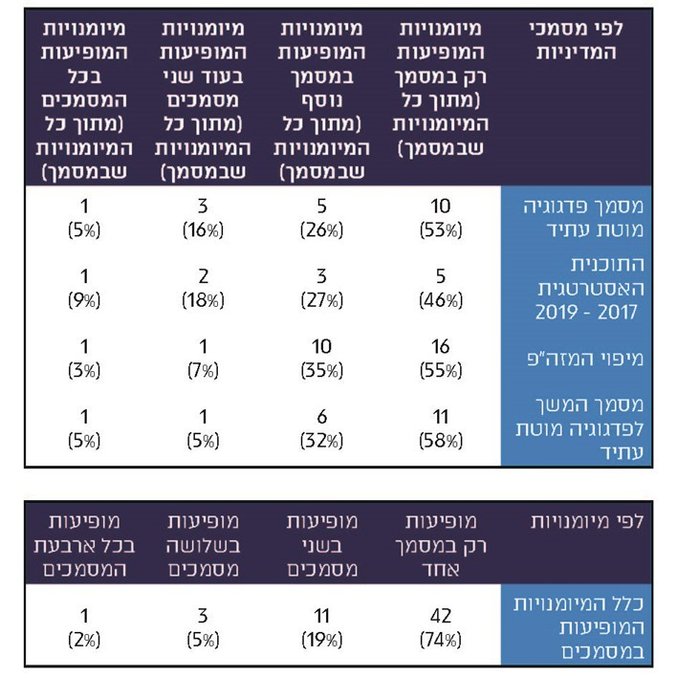
המקור: מסמכי המדיניות של משרד החינוך, בעיבוד משרד מבקר המדינה.
מהנתונים שבלוח 2 עולה שכמחצית מהמיומנויות שכלולות בכל אחד ממסמכי המדיניות מופיעות רק בו; 74% מכלל המיומנויות שבכל המסמכים הן מיומנויות המופיעות רק באחד מהם; רק שלוש מיומנויות מופיעות בשלושה מתוך ארבעת המסמכים; ומיומנות אחת מופיעה בכל ארבעת המסמכים (חשיבה ביקורתית). מכל האמור עולה שקיים מתאם נמוך יחסית בין המיומנויות המוצגות במסמכי המדיניות השונים.
עלה שיחידות מטה שונות גיבשו את מסמכי המטה המפורטים בלוח 1 בתקופת זמן של כשלוש שנים, לעיתים ממש בסמיכות, ללא תיאום בין סוגי המיומנויות וללא הבהרת טיב הזיקה האפשרית בין מיומנויות אלה לבין רפורמת הלמידה המשמעותית, שעדיין הוגדרה בשנים אלה כמטרה מספר 1 בתוכנית האסטרטגית.
מומלץ כי משרד החינוך יפעל לטייב את התיאום בין היחידות המפיקות מסמכי מדיניות, באופן שהמסמכים המופקים יאפשרו היערכות לשינוי הנדרש להקניית מיומנויות המאה ה-21, וכי המסמכים יתבססו על כיוון אסטרטגי מוסכם, תוך שימוש בשפה אחידה והגברת התיאום בין היחידות; ולבסוף, מומלץ כי המשרד יפעל להבטיח שההנחיות הניתנות לשטח יתבססו על כיוון אסטרטגי שיגובש לכדי מדיניות אחת ולתוכנית פעולה כלל משרדית בת-ביצוע. להלן פירוט על אודות הפערים בין מסמכי המדיניות השונים מבחינות אחדות.

כיוון אסטרטגי מוסכם
המרכיב המרכזי בתהליך של תכנון שינוי הוא בגיבושו של כיוון אסטרטגי המוסכם על כל בעלי העניין, המספק בין היתר את הבסיס הרעיוני והעקרונות המכוונים לתוכנית פעולה ומגדיר את המטרות לתוכנית כולה. במסגרת זו יש להבהיר שלושה מרכיבים מרכזיים: תפיסת העולם שבבסיס התוכנית; השפה המשקפת את תפיסת העולם; וטיב ההתערבות המשרדית הנדרשת.
מסמכי המדיניות העוסקים בהקניית מיומנויות, ושגובשו בנפרד זה מזה ובמועדים שונים, אינם מייצגים כיוון אסטרטגי מתואם וברור. כשתפיסותיהם השונות חלחלו לרמת השטח (למחוזות ולבתי הספר) נוצר פתח לחוסר בהירות. כך, התוכניות האסטרטגיות, המתייחסות לצורך בהטמעת 11 "תפקודי לומד" במסגרת רפורמת הלמידה המשמעותית (שבתוכנית האסטרטגית 2017 - 2019 הוצגו גם כמיומנויות), השפיעו על רמת השטח דרך הנחיות מסמכי מתנ"ה שגובשו בהתאם לתוכניות האסטרטגיות; מסמכי פדגוגיה מוטת עתיד, המתייחסים לצורך בהטמעת מגוון גדול ומורכב הרבה יותר של מיומנויות, זכו לחשיפה ניכרת ברמת השטח דרך פרסומם באתר האינטרנט של משרד החינוך ודרך הפעילויות והפרויקטים שמפעיל אגף מו"פ - שגיבש מסמכים אלו - עם גורמים שונים ברמת השטח. באותו אופן, מיפוי המזה"פ של המיומנויות הדרושות להכנת תלמידים לשוק העבודה המשתנה, הכלולות בתוכניות הלימודים בכמה מקצועות, לא הפך למהלך מערכתי הכולל, בין השאר, את בחינת הופעתן של המיומנויות בתוכניות הלימודים של כל מקצועות הלימוד (ראו להלן).
משכך, במועד סיום הביקורת, מסמכי המדיניות דיברו "בשפות שונות". מומלץ כי הנהלת המשרד תשלים דיון במכלול התהליכים שהם מציגים, תבחן זה מול זה את החלופות שהם מעלים, ותבהיר לעצמה ולשאר השחקנים במערכת החינוך (מינהלי חינוך, מנהלי בתי ספר, מורים ועוד) את הממשק של חלופות אלו עם רפורמת הלמידה המשמעותית.
המשרד ציין בתגובתו כי השפה הפורמלית היחידה המוגדרת כיום במשרד החינוך בהקשר של מיומנויות היא 13 מיומנויות "דמות הבוגר". יתר המסמכים והתהליכים המוזכרים בדוח הם תהליכי למידה ומחקר שבוצעו כבסיס לגיבוש מדיניות זו (פדגוגיה מוטת עתיד ומיפוי המיומנויות במזכירות הפדגוגית). העבודה המשרדית על "דמות הבוגר" רואה לעצמה כמטרה משנית גם סינכרון בין מסמכי המשרד השונים שהתפתחו לאורך השנים ויישור קו לכיוון שפה אחידה ומוסכמת בין יחידות המשרד השונות.
משרד מבקר המדינה רואה בחיוב את פעילותו של משרד החינוך לגיבוש "שפה משרדית" אחידה בין כל יחידות המשרד בכל הנוגע להגדרת המיומנויות הנדרשות לתלמידים. עם זאת, היות שטרם גובשה מדיניות רשמית ומחייבת בנושא זה במסגרת מסמך משרדי מחייב כגון חוזר מנכ"ל, לא הובהר מעמדם של מסמכי המדיניות שגובשו עד עתה בידי יחידות המטה, ובכלל זאת המונחים שבהם הם עושים שימוש והדבר עלול לתרום להגברת אי-הבהירות בקרב גורמי השטח בכל הנוגע לסדרי העדיפויות בהקנית מיומנויות לתלמידים בתוכניות הלימודים ובהערכותיהם.
מומלץ כי משרד החינוך יפעל לגבש מסמך משרדי מחייב, כגון: חוזר מנכ"ל לצורך הפצה נהירה לכלל גורמי השטח של המיומנויות הנדרשות לתלמידים.

שיתוף גורמים מקצועיים פנים-משרדיים וחוץ-משרדיים בתהליך השינוי האסטרטגי
כאמור, חיוני שבשלבים הראשונים של תהליך תכנון השינוי האסטרטגי יש לזהות את כלל בעלי העניין, בהם גורמים מחוץ למשרד או כאלה העשויים להתנגד למהלך, ולשתפם בהגדרת הבעיות המרכזיות שעימן מבקשים להתמודד, שאלות מרכזיות וכיווני חשיבה ראשוניים שאפשר לפתח ומתודולוגיית עבודה.
כמפורט לעיל בלוח 1, בגיבוש מסמך פדגוגיה מוטת עתיד שותפו גורמי מקצוע חוץ-משרדיים, ובגיבוש התוכנית האסטרטגית שותפו כלל יחידות המטה המשרדיות. עם זאת, בגיבוש כלל מסמכי המדיניות לא שותפו נציגים ממשרדי ממשלה, ממערכת ההשכלה הגבוהה או מגופים סטטוטוריים בעלי השפעה על שוק העבודה, ולפיכך גם על המיומנויות שיידרשו בו. לעיתים אף לא שותפו בגיבוש מסמך המדיניות בעלי עניין מרכזיים ממטה המשרד. כך למשל, במסגרת מיפוי המיומנויות בתוכניות הלימודים בידי המזה"פ, בחנה המזה"פ, במסגרת מהלך שיזם ה-OECD, אם המיומנויות שהוגדרו בחינוך 2030 מופיעות בתוכניות הלימודים של 12 מקצועות בחטיבת הביניים. אולם לבחינה זו לא היו שותפים כל המפמ"רים. מומלץ כי בגיבוש מסמכי מדיניות ישותפו בעלי עניין מחוץ למשרד החינוך, המפמ"רים ובעלי תפקידים במטה המשרד.

גיבוש תמונת המצב
תמונת המצב מיועדת להניח תשתית נתונים מבוססת לבניית מדיניות חדשה. תהליך גיבוש תמונת המצב כולל, בין היתר, איסוף מידע איכותי וכמותי בנושא, המצוי במשרד ומחוצה לו, ובכלל זה מידע הנסמך על הפקת לקחים מיישום המדיניות הקודמת; ניתוח המידע ליצירת הבנות ותובנות; בחינת היכולת לבצע את השינוי, התייחסות לחסמים והבנת האינטרסים של הגופים המבצעים.
נמצא כי בתוכנית האסטרטגית 2017 - 2019 לא הוצגה תמונת מצב בעניין המיומנויות הנחוצות לתלמידים במאה ה-21. באותם מסמכי מדיניות שהציגו את תמונת המצב הנוגעת למיומנויות התלמידים, היא לא הוצגה באופן מלא, כנדרש לצורך גיבוש הצעדים להקניית מיומנויות. כך, מסמך פדגוגיה מוטת עתיד סקר את המגמות העתידיות שישפיעו על מערכת החינוך, את האתגרים המרכזיים שיעמדו בפניה, את השינויים הפדגוגיים העיקריים הצפויים ואת המיומנויות שיידרשו לתלמידים כתוצאה מהשינויים הללו; מסמך מיפוי המיומנויות בתוכניות לימודים שהפיקה המזה"פ הציג באיזו מידה משולבות מיומנויות תוכנית חינוך 2030 בתוכניות הלימודים ב-12 מקצועות לימוד של חטיבת הביניים. עם זאת, תמונת המצב המוצגת במסגרת מסמכי המדיניות האלו אינה כוללת נתונים על הקניית מיומנויות בכלל תוכניות הלימודים של בתי הספר ועל מידת הטמעתן בקרב התלמידים בשכבות הגיל השונות, ובפרט אינה כוללת כאמור לקחים ותשתית מידע על טיב הקניית המיומנויות במרכיבי הלימוד, ההערכה והסביבה הלימודית לאחר יישום רפורמת הלמידה המשמעותית. מרכיבים אלו חיוניים להצגת תמונת מצב מלאה, שתאפשר לקבוע יעדים ברורים להקניית מיומנויות ולגיבוש כלי הטמעה אפקטיביים.
מומלץ כי יינתן דגש בעת הפקת מסמכי מדיניות על התבססות על תמונת מצב מלאה כחלק אינטגרלי מהליך תכנון המדיניות וגיבושה.

תכנון אופרטיבי
השלב האחרון הנדרש בתהליך התכנון הוא תרגום המדיניות למטרות, ליעדים, למדדים ולתקנות תקציביות בנות-ביצוע, כדי להבטיח שהתוכנית על כל היבטיה לא "תיבלע" בפעילות השוטפת. כמו כן, יש לבחור כלי מדיניות המתאימים לדרכי התערבות יעילות, להגדיר משימות ולקבוע את לוחות הזמנים לביצוען.
אף כי הם פורסמו והם בעלי השפעה על הנעשה בבתיה"ס, כל מסמכי המדיניות שהוכנו במטה המשרד, כמפורט לעיל, בנושא הקניית המיומנויות הוצגו כמסמכים המבטאים תפיסה, ציפיות וכיוונים, ואולם לא נמצא כי גובשה בעקבותיהם תוכנית אחת לביצוע משרדי, שתהיה מחייבת ושתקבע מטרות, יעדים, מדדי ביצוע, משימות, לוחות זמנים ותקנות תקציביות ייעודיות.
חוסר ההמשכיות של מסמכי המדיניות לתוכנית משרדית אחודה ואופרטיבית בא לידי ביטוי בשורת תוכניות אופרטיביות נקודתיות שגיבשו יחידות המטה הייעודיות - המזה"פ, המינהל הפדגוגי ומינהל התקשוב. התוכניות עסקו בהקניית חלק מהמיומנויות (להלן - התוכניות האופרטיביות), אבל אינן תואמות במלואן למסמכי המדיניות שהותוו בנושא זה. יתרה מכך, כל אחת מיחידות המטה הללו העבירה לבתיה"ס את הנחיותיה בנוגע להטמעת מיומנויות, ללא תיאום וקוהרנטיות.
דרך זו בה גובשו תוכניות וניתנו הנחיות מצד יחידות המטה עלולה למנוע תיאום מיטבי הנדרש להתקיים בין יחידות המטה לגורמי השטח, ובכך ליצור חוסר בהירות בקרב גורמי השטח לגבי מדיניות מטה המשרד, בפרט נוכח הגדרת הלמידה המשמעותית כמטרה המרכזית של המשרד, דבר שלא בא לידי ביטוי מלא בתוכניות האמורות. תיאום זה הינו הכרחי גם לצורך הירתמותם של גורמי השטח בעת שנדרשים ליישם שינויים פדגוגיים שיוזם מטה המשרד.

פרטי התוכניות
1. תוכנית המינהל הפדגוגי: במהלך שנת 2017 גיבש האגף לחינוך על-יסודי שבמינהל הפדגוגי תוכנית "להטמעת מיומנויות המאה ה-21 בחינוך העל יסודי" (להלן - התוכנית להטמעת מיומנויות). התוכנית התייחסה להטמעת מיומנויות בתחום האוריינות הרלוונטית ליעד לימודי מסוים: אוריינות בתחומי השפה, המתמטיקה והמדעים בחט"ב; אוריינויות מדעיות בחט"ע במקצועות כימיה, ביולוגיה, פיזיקה, ומדע וטכנולוגיה לכול. האמצעי העיקרי להטמעת האוריינויות במסגרת התוכנית שהופצה למחוזות המשרד ולבתי הספר העל יסודיים והוצבה באתר האינטרנט של משרד החינוך, הוא ביצוע משימות מתוקשבות (פתרון בעיות ייעודיות לשכבות הגיל שהאגף לחינוך על-יסודי הציב ברשת הדיגיטלית של משרד החינוך) בידי התלמידים. לוח הזמנים לביצוע התוכנית היה מחודש ספטמבר 2017 ועד לחודש מרץ 2018.
עולה מכך שהתוכנית של האגף לחינוך על-יסודי שבמינהל הפדגוגי נועדה להטמיע מיומנויות אורייניות בחינוך העל-יסודי, אך אינה מתייחסת לקידום מיומנויות שאינן בתחום האוריינות: מיומנויות קוגניטיביות, מיומנויות אישיות ומיומנויות חברתיות שנקבעו במסמכים אחרים כחיוניות ופורטו במסמך פדגוגיה מוטת עתיד ובתוכניות האסטרטגיות שקדמו לה. לא נמצא כי האגף הרחיב בהמשך את תוכנית המיומנויות שהכין, באופן שתכלול גם את המיומנויות האחרות כגון חשיבה ביקורתית, יצירתיות או שיתוף פעולה.
2. תוכנית המזה"פ: לקראת שנה"ל התשע"ט (2018 - 2019) גיבשה המזה"פ "תיק תוכניות לימודים לעובדי הוראה". תיק זה הוא כלי מקוון המיועד למורים, נמצא לשימושם בפורטל עובדי הוראה שמפעיל משרד החינוך, והוא מרכז את כל תוכניות הלימודים לכל שלבי החינוך (מהגן ועד לכיתה י"ב), מציין את הידע, המיומנויות והערכים הנדרשים בכל תוכנית לימודים וממחישם ע"י דוגמאות (להלן - תיק תוכניות לימודים).
המיומנויות במקצועות הכלולים בתיק תוכניות הלימודים מחולקות למיומנויות קוגניטיביות, מיומנויות בין-אישיות ומיומנויות תוך-אישיות, אך לא כל המיומנויות נדרשות בכל מקצוע. לפי תיק תוכניות הלימודים, בכל מקצוע יש ללמד מיומנויות מסוימות מתוך כל קבוצה, ולצד כל מיומנות רשומה דוגמה לאופן ביטויה בהוראת המקצוע (ראו פירוט להלן).
3. תוכנית מינהל התקשוב: בשנה"ל התשע"ז (2016 - 2017) גיבש מינהל התקשוב, בשיתוף המינהל הפדגוגי, המזה"פ ומינהל עובדי הוראה תוכנית לפיתוח אוריינות טכנולוגית ודיגיטלית לחט"ב (להלן - התוכנית לפיתוח טכנולוגי לחט"ב) ותוכנית לפיתוח אוריינות טכנולוגית ודיגיטלית לחט"ע (להלן - התוכנית לפיתוח טכנולוגי לחט"ע). התוכניות הוצבו באתר האינטרנט "הענן החינוכי" של משרד החינוך, על מנת שיהיו נגישות לבתיה"ס, למורים, לתלמידים ולכלל הציבור.
התוכניות לפיתוח טכנולוגי לחט"ב ולחט"ע כללו הנחיות לבתיה"ס לפיתוח המיומנויות הטכנולוגיות והדיגיטליות של התלמידים, ופירטו את הפעילויות שעל התלמידים להיות מסוגלים לבצע במסגרת מיומנויות אלו. עוד נקבעו במסגרת התוכניות הללו מדדים לתוצאות רצויות, בהתאם לשכבת הגיל של התלמידים.
משרד מבקר המדינה רואה בחיוב את היוזמות להכנת התוכניות ע"י הגורמים השונים במשרד החינוך. עם זאת, תיק תוכניות הלימודים של המזה"פ והתוכניות לפיתוח טכנולוגי לחט"ב ולחט"ע של מינהל התקשוב לא גובשו בהתאם למדיניות משרדית כוללת להטמעת מיומנויות; הן גם לא גובשו בהתאם למסמכי המדיניות שקדמו להן (כגון התוכניות האסטרטגיות או פדגוגיה מוטת עתיד).
כתוצאה מכך נוצר למעשה מספר גדול של מיומנויות שאותן נדרש להקנות במסגרת הוראת המקצועות בחט"ב ובחט"ע, אך בלא שהוגדר סדר עדיפות ביניהן, שיאפשר להתמקד במיומנויות החשובות יותר ולפתח שיטות ועקרונות הוראה להקנייתן, לתרגולן ולהערכתן. כמו כן, ההתייחסות בתוכניות הלימודים של המקצועות השונים למיומנויות שיש להקנות היא מצומצמת (ראו גם להלן), הסיווג המתודולוגי של המיומנויות המצוינות בהן אינו ברור, וחסרה התייחסות למיומנויות בהוראת רוב המקצועות הטכנולוגיים.
בתגובת המשרד הוא ציין כי תהליך פיתוח המדיניות בנושא המיומנויות החל בריבוי שפות ובכיוונים שונים, ובהתפתחות הדרגתית שנמשכה כשלוש שנים נוצרה תפיסה מגובשת ומוסכמת במשרד ("דמות הבוגר"). בשנים אלו חלק מהתוכניות לא תאמו באופן מלא את המדיניות, שהייתה עדיין בשלבי גיבוש. כיום, משקיימת מדיניות מוסכמת ומוצהרת במטה המשרד זה כשנה, כל התוכניות וההנחיות נדרשות להיות מותאמות ומכוונות לאורה.
עוד מסר משרד החינוך בתגובתו כי בכל הנוגע לתוכנית של האגף לחינוך על-יסודי - אגף זה תכלל את העבודה בשיתוף עם המזכירות הפדגוגית והמפמ"רים. כל היחידות עבדו יחד על המיומנויות האורייניות, משום שמיומנויות אחרות הוקצו לעבודתן של יחידות אחרות במשרד. המשימה של האגף לחינוך על-יסודי עם המפמ"רים הייתה לבסס אוריינות בתחומי הדעת, ובמקביל נעשו עבודות נוספות בקידום המיומנויות האחרות.

יוזמה לגיבוש מדיניות משרדית להקניית מיומנויות במחצית 2019
בשנת 2018 החל אגף בכיר תכנון ואסטרטגיה לפתח תפיסה אסטרטגית למערכת החינוך לשנת 2030, ובמסגרתה הגדיר אתגרים אסטרטגיים למערכת החינוך. האתגר המרכזי שעמד בהמשך במרכזה של עבודת האגף היה "אתגר הלמידה" - התאמת הלמידה במערכת החינוך לעיצוב "דמות הבוגר" הרצויה של מערכת החינוך. אתגר זה סימן שמעבר להקנייתם של ידע וערכים בתחום הלמידה קיים חסך מרכזי בהקניה של מיומנויות. האגף בחן את נושא המיומנויות במסמך "אתגר הלמידה", שבו נבחנה בין היתר הקנייתן של ארבע מיומנויות מרכזיות לתלמידי מערכת החינוך.
ביולי 2019, בהמשך למסמך "אתגר הלמידה", הגיש האגף למנכ"ל המשרד דאז רשימה של 13 מיומנויות לצורך אישורה כבסיס לעבודת מטה, ובכלל זה הקמת צוותים משרדיים שידונו וימשיגו (יגדירו הגדרה מפורטת) כל אחת מהמיומנויות הללו, ויגבשו את דרכי הטמעתן במערכת החינוך. בסוף יולי 2019 אושר מהלך זה ע"י המנכ"ל והוקמו צוותים בראשות בעלי תפקיד בכירים ביחידות המשרד השותפות (להלן - היוזמה ממחצית 2019 לקידום מיומנויות ל"דמות הבוגר").
המיומנויות שנכללו במסגרת היוזמה ממחצית 2019 לקידום מיומנויות ל"דמות הבוגר" נחלקות לתחומים אחדים: (א) מיומנויות קוגניטיביות: אוריינות מילולית בשפת אם ובשפה זרה; חשיבה ביקורתית; חשיבה יצירתית; אוריינות כמותית; אוריינות מידע; אוריינות דיגיטלית; (ב) מיומנויות אישיות: מודעות עצמית; הנעה עצמית; ויסות והכוונה עצמית; (ג) מיומנויות בין-אישיות: מודעות חברתית; שיתופיות ומערכות יחסים; אוריינות גלובלית; (ד) מיומנויות גופניות: אוריינות גופנית ובריאותית.
סמוך למועד סיום הביקורת, בספטמבר 2019, נערכה ישיבה נוספת בראשות המנכ"ל דאז, ואושרו שלבי העבודה למהלך אסטרטגי לגיבושן של מיומנויות מוסכמות הנחוצות לבוגר מערכת החינוך ושל דרכי הטמעתן: השלב הראשון היה התנעת המהלך שכבר החל ביולי 2019, שכלל החלטה על רשימת מיומנויות ומינוי ראשי צוותים לדיונים על המיומנויות לכל תחום; בשלב השני נדרשו הצוותים להציג תוצרים ראשוניים עד סוף נובמבר 2019 ; והשלב השלישי, שבו ייבנה מאגר דוגמאות לשלבי החינוך השונים, ישולבו המיומנויות בתוכניות הלימודים ויוכנו תוכניות להכשרת המורים להקניית המיומנויות - שלב שתוכנן להתבצע במהלך 2020.
במהלך זה לגיבוש מדיניות משרדית להקניית מיומנויות שותפו יחידות מטה רלוונטיות, והוא נועד לגבש תפיסה מוסכמת של מדיניות משרדית להקניית מיומנויות לבוגר מערכת החינוך, לצד ידע וערכים, כחלק ממכלול אחד לדמותו. יש לציין שמהלך זה לא בא להחליף מהלכים מקבילים של תכנון ארוך טווח בתחום החינוך, המתבצעים במקביל לו על ידי גורמים רבים, אלא להכילם ולהיות מסונכרן עימם ומושפע מהם.
משרד מבקר המדינה ממליץ למשרד החינוך לשתף בהליכי גיבוש המדיניות המשרדית גופים חוץ-משרדיים רלוונטיים הפועלים בתחום שוק התעסוקה ובעלי מידע וידע עדכניים לגביו - בין כאמור באמצעות הקמת מועצת חינוך לאומית ובין באמצעות פורום אד-הוק לנושא שוק העבודה המשתנה - ידע החיוני לגיבוש מדיניות חינוך רלוונטית ואפקטיבית להקניית המיומנויות הנחוצות לתלמידים - ולפעול בהתאם לסטנדרטים בין-לאומיים, כפי שנקבעו בתוכנית חינוך 2030; עוד מומלץ להשלים גיבוש תמונת מצב על הקניית המיומנויות בבתי הספר ועל מידת הטמעתן בקרב התלמידים; ולצד ההגדרה של שלב יישום המהלך בשנת 2020 במערכת החינוך כ"שילוב המיומנויות בתוכניות הלימודים", להכין תוכנית אופרטיבית הכוללת מדדי ביצוע, משימות מוגדרות, לוחות זמנים ומנגנון בקרה.
משעה שהיוזמה האמורה שהוביל אגף בכיר תכנון ואסטרטגיה אושרה ע"י המנכ"ל דאז, מוצע כי משרד החינוך ישלים את בחינתן של היוזמות של יחידות המטה לגיבוש מדיניות להטמעת מיומנויות ותוקפם של מסמכי המדיניות שהן גיבשו והפיצו בנושא זה מכבר כאמור - וכן את התוכניות האופרטיביות שמנחות את השטח בתחום הטמעת המיומנויות. התוכניות האופרטיביות הן אלה שהשטח מכיר ואמור לפעול על פיהן. כל זאת על מנת שפעולות בתיה"ס להטמעת מיומנויות יתבצעו לפי מדיניות משרדית כוללת, שממנה נגזרים סדרי עדיפויות, יעדים ומשימות.
על פי עדכון שמסר אגף בכיר תכנון ואסטרטגיה למשרד מבקר המדינה בסוף אפריל 2020, נקבעו למהלך האסטרטגי שני יעדים מרכזיים: (א) שילוב מיומנויות לצד שילוב ידע וערכים (רגשיים וחברתיים) בתהליכים הלימודיים; (ב) שימוש במגוון דרכי הוראה ולמידה איכותיות. השינוי אמור להתבצע, בין השאר, בתיק תוכניות לימודים (תיק המורה), בפיתוח דרכי הוראה ולמידה וכן בדרכי ההערכה והמדידה ובסביבת הלימודים הפיזית והדיגיטלית. ההמלצה אז הייתה שמנכ"ל המשרד יעמוד בראש הצוותים האחראיים למהלכי התכלול והניהול, שלהם יהיו שותפים נציגי המזה"פ (מפמ"רים וראשי אגפים), המינהל הפדגוגי ומינהל עובדי הוראה; ברמת המחוז יוקם צוות יישום. בשלב ראשון תתבצע ההטמעה ב-20 בתי"ס יסודיים וב-30 בתי"ס ברמת חט"ב בארבעה מחוזות. מסמך מתווה ההטמעה מפרט את מרכיבי ההטמעה הבית ספרית; ראשית ההיערכות למהלך ברמה הבית ספרית תוכננה ליולי-אוגוסט 2020 (להלן - מתווה ההטמעה ממרץ 2020).
בתגובת המשרד הוא ציין כי עבודת ההמשגה וההגדרה של 13 המיומנויות בידי הצוותים המשרדיים הסתיימה (בדצמבר 2019 הוצגו למנכ"ל דאז) ומאז, בעקבות משבר הקורונה, עוסק המשרד לסירוגין בחשיבה על הטמעה מערכתית של המיומנויות. ההטמעה אמורה הייתה להתחיל בשנה"ל התשפ"א (ספטמבר 2020 - אוגוסט 2021), אך בשל אי הוודאות המערכתית, ככל הנראה יידחה שלב ההטמעה המאסיבי שתוכנן. במקביל לכך החלה עבודה על "שלבי התפתחות", שמטרתה לאפשר הנגשה מלאה של רכיבי המיומנויות השונים לגננות ולמורות בכל שלבי הגיל ובכל תחומי הדעת.
עבודת המטה לקידום מיומנויות ל"דמות הבוגר", שבמסגרתה גיבש המשרד את המיומנויות הנדרשות לבוגר מערכת החינוך, ופעילותו לפיתוח מהלך אסטרטגי להטמעת המיומנויות בתוכניות הלימודים בשלבי החינוך ובתוכניות להכשרת מורים - הן צעדים חשובים בקידום מדיניות מערכתית מוסכמת להטמעת המיומנויות הנחוצות לתלמידים במאה ה-21, ובכלל זה המיומנויות החשובות לתפקוד מוצלח של התלמידים בשוק העבודה המשתנה. מתווה ההטמעה ממרץ 2020 שגיבש המשרד כולל תיאור כללי של תהליכי פיתוח ותכנון '"דמות הבוגר" העתידי של מערכת החינוך ברמת המטה, ושל האמצעים והיישום דרך המחוזות וברמת בתיה"ס. עם זאת, המתווה, שנכון לאמצע אוקטובר 2020 הנהלת משרד החינוך טרם אישרה אותו, אינו מבהיר מתי וכיצד ישולבו המיומנויות החדשות בתוכניות הלימודים, בסוגי ההערכות של התלמידים ובתוכניות להכשרת מורים. בנוגע לתחומים אלה, המשרד גם לא הפיק בעניינם לקחים מהטמעת רפורמת הלמידה המשמעותית ולא הבהיר את הקשר בין השינויים שהחל לבצע בהם במסגרת הרפורמה ובין המהלך של "דמות הבוגר".
מומלץ שמשרד החינוך יזרז את שלב ההטמעה המערכתית של רשימת המיומנויות ב"דמות הבוגר" ככל שניתן ובמסגרת זו יבהיר את הקשר בין היעדים והתכנים הפדגוגיים של "דמות הבוגר" לבין אלה שהחל ביישומם ברפורמת הלמידה המשמעותית; יעגן מדיניות זו, עם השלמתה, בחוזר מנכ"ל מחייב, המגדיר שפה אחידה, מטרות אסטרטגיות מוסכמות ואחידות ומדדים להשגתן; החוזר ינחה את כלל יחידות המטה לעדכן את תוכניות הלימודים ואת נוהלי ההערכה בהתאם; יבטיח סינכרון בין היוזמות של יחידות המטה ובהן התוכניות האופרטיביות, ויקשור בין המהלכים המתבצעים ברמת המטה לגיבוש התפיסה הפדגוגית ולהטמעתה בתהליכי הלמידה, ההערכה וההוראה - לבין תהליכי הטמעת השינויים בתחומים אלה בבתיה"ס.
גיבוש מדיניות אחידה המבוססת בין השאר על לקחי רפורמת הלמידה המשמעותית, שמטרתה להקנות את מיומנויות המאה ה-21, על תוצריה האופרטיביים, לצד התאמת היוזמות השונות של יחידות מטה המייצרות מסמכי מדיניות המנחים את בתי הספר, ישפיעו על היקף וטיב הטמעתן של מיומנויות המאה ה-21 ועל תיעדופן בבתיה"ס על פני פעולות אחרות הנדרשות מהתלמידים. זאת כדי לאפשר לשטח - לתלמידים, למורים ולמנהלים - להבין את השינוי הנדרש, להירתם אליו ולהפוך אותו למצפן מרכזי בפעילות הפדגוגית הבית ספרית, כפי שיומחש בהמשך.

התאמת מסגרת התכנון הפדגוגי
לשם הקניית מיומנויות המאה ה-21

מיומנויות המאה ה-21 והצורך בהתאמת התכנון הפדגוגי
כאמור, כבר במסגרת רפורמת הלמידה המשמעותית, שראשיתה בשלהי שנת 2013, הבין משרד החינוך כי יש לפתח ולשלב בשיטות ובמסגרות של הלמידה, ההערכה וההוראה הקניית מיומנויות שיכשירו את התלמידים להתמודד עם התהליכים החברתיים, ההתפתחויות הטכנולוגיות והתמורות בשוק העבודה של המאה ה-21.
ארגון ה-OECD הגדיר מה תלמידים צריכים לדעת ולהיות מסוגלים לעשות במאה ה-21. הוא קבע בתוכניתו חינוך 2030 כי יש לעשות שימוש בידע מסוגים שונים (למשל ידע תחומי [דיסציפלינרי] או בין-תחומי), במיומנויות מגוונות (למשל מיומנויות חשיבה ומיומנויות חברתיות ורגשיות, גופניות ופרקטיות) ובעמדות וערכים (אישיים, מקומיים-חברתיים וגלובליים) כדי לפתח כשירויות ובאמצעותן לפעול בעולם.
המיומנויות, העמדות והערכים שהגדיר ה-OECD באים לידי ביטוי בהיקף רחב ביותר, וכוללים מיומנויות של חשיבה ביקורתית, פתרון בעיות, שיתוף פעולה ועבודת צוות, ויסות עצמי (שליטה עצמית), אמפתיה, התמדה וחוסן נפשי (איתנות), כבוד, אמון, למידה עצמית, אוריינות מגוונת - פיננסית, מדיה, שפה, מתמטית, פיתוח מקיים, דיגיטלית, נתונים וגופנית (בריאותית), כשירות גלובלית, חשיבה חישובית (תכנות, שפת קוד), יזמות, חשיבה יצירתית (יצירת ערך חדש), לקיחת אחריות, פתרון קונפליקטים, מיומנויות טרנספורמטיביות של חיזוי (תכנון וניבוי) פעולה ושיקוף (רפלקציה). כפי שפורט בפרק המדיניות, כבר במסגרת רפורמת הלמידה המשמעותית שאף המשרד להקנות לתלמידים את מרביתן של המיומנויות האלה, אשר יכשירו את התלמידים להתמודד עם התהליכים החברתיים, ההתפתחויות הטכנולוגיות והתמורות בשוק העבודה של המאה ה-21.
כנזכר למעלה, משרד מבקר המדינה בדק במסגרת דוח זה את השימוש בשמונה מיומנויות שעל פי מחקר מטעם המכון הישראלי לדמוקרטיה, הן הנחוצות והחיוניות ביותר המאה ה-21 . המחקר הנזכר התבסס כאמור בין היתר על ניתוח רוחבי רחב (מטה-אנליזה) של כ-75 מחקרים וספרים שהתפרסמו בשנים 2000 - 2016, וכלל אישוש של חוקרי חינוך בארץ להתאמתן של מיומנויות אלו למערכת החינוך בישראל (להלן - מיומנויות המאה ה-21). בתרשים 16 שלהלן מוצגות המיומנויות שנבדקו.
תרשים 16: מיומנויות המאה ה-21 שנבדקו
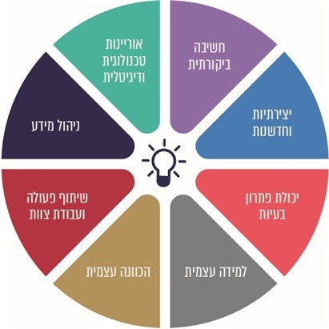
על פי מחקר מטעם המכון הישראלי לדמוקרטיה, בעיבוד משרד מבקר המדינה.
להלן הגדרתן של שמונה מיומנויות המאה ה-21 שנבדקו, כפי שהגדיר אותן ה-OECD:
1. חשיבה ביקורתית: הערכה של רעיונות ופתרונות והעלאת שאלות עליהם מתוך עמדות, ערכים, התנסויות, למידה, ניתוח, תכלול (סינתזה) והסקת מסקנות.
2. יצירתיות וחדשנות (חשיבה יצירתית): יצירת ערך - תהליך שבאמצעותו אדם מפתח רעיונות, גישות או מידע חדשים.
3. יכולת פתרון בעיות: תהליך מציאת פתרונות במגוון תחומים לסוגיות קשות או מורכבות במצבים שבהם הפתרון או הדרך לפתרון אינם ברורים.
4. שיתוף פעולה (ועבודת צוות): יכולת לעבוד בקבוצה או בצוות מתוך נאמנות לקבוצה וביצוע החלק של הפרט במשימה.
5. הכוונה עצמית (פָּעלנוּת תלמידים): יכולת ונטייה ליוזמה, חיפוש משמעות, תכנון וביצוע פעולה להשגת המטרות, מעקב אחר התקדמות, התמודדות עם מכשולים, רפלקציה ולקיחת אחריות על העשייה. הכוונה עצמית קשורה בין היתר בלמידה עצמית ובמכוונות עצמית, שבמסגרתן התלמידים יוזמים (עם או בלי סיוע), מעצבים מטרות למידה, בוחרים פעילויות לימודיות, מקבלים על עצמם את הסיכונים הנלווים ומעריכים את הישגיהם.
6. למידה עצמית (ללמוד איך ללמוד): מודעות והבנה של הלמידה, המאפשרות לתלמידים לשלוט בתהליך הלמידה; היכולת להבין את מטרות המשימה, לדעת אילו מיומנויות יש להפעיל, להציב מטרות, לנטר התקדמות ולבחור את הפעולה המתאימה לשיפור הלמידה.
7. ניהול מידע: היכולת להשתמש במאגרי מידע עצומים הזמינים באינטרנט - לסנן את המידע על סמך מידת הרלוונטיות שלו, מידת האמינות שלו ושל מקורותיו ועל בסיס שיקולים אתיים; להצליב מקורות מידע; לארגן מידע באופן שיטתי כך שיהיה נוח לשליפה ועיבוד; לנתח ולהסיק מסקנות על בסיס המידע.
8. אוריינות טכנולוגית ודיגיטלית (ICT): היכולת להשתמש בטכנולוגיית מידע ותקשורת לצורך ניהול מידע, יצירת מידע ויצירת אינטראקציה עם אחרים בעולם הדיגיטלי. מיומנות זו כוללת הבנה חברתית וגישה אתית ראויה (כך למשל נדרשת הבנה של ההיבטים האתיים והחוקיים הקשורים בטכנולוגיה, ובכלל זה ההשלכות של איסוף והפצה של סוגי מידע בהתאם למידת הרגישות שלהם, ומודעות לסיכונים הנובעים מהמדיום הדיגיטלי ומתקשורת עם זרים).
יצוין כי שמונה המיומנויות שנבחנו על ידי משרד מבקר המדינה (ובהן התמקד דוח זה) מופיעות במפורש או במשתמע במסמך "דמות הבוגר" שגיבש משרד החינוך (ואשר ממשיך בתקופת הביקורת ביולי 2020 להגדירן).

התכנון והיישום הפדגוגי להקניית מיומנויות
פדגוגיה היא תורת החינוך. הפדגוגיה דנה בדרכים להשגת מטרות החינוך בדרך הטובה ביותר. תכנון פדגוגי נועד להשביח את תהליכי ההוראה, הלמידה וההערכה וליצור מערכת משותפת של ציפיות ותובנות בין הגורמים השותפים בתוך מערכת החינוך ומחוצה לה (להלן - התכנון הפדגוגי).
אחת המסקנות העולות מרפורמות קודמות שבוצעו בתחום החינוך היא כי קיים מרחק גדול בין קביעת המטרות של רפורמה או של השינוי הנדרש ברמת המדיניות החינוכית לבין הבהרת המטרות באופן שלכל מורה יהיה ברור מה מצופה ממנו לעשות בכיתה בפועל, ושיהיו לו הכלים לעשות זאת. לשם כך נדרש לבצע תכנון פדגוגי שבו יוגדרו בבירור המטרות ויינתנו הנחיות ו"אבני דרך" שיש להשיגן. התכנון הפדגוגי צריך להתייחס לרכיבים האלה: יעדי החינוך, קביעת מבנה הלימודים, קביעת מקצועות הלימוד, תוכנם ופריסת הלימודים לאורך השנים, קביעה של שיטות למדידה ולהערכה של ההישגים, הכשרת המורים, גיבוש דרכים למעקב אחר ההתקדמות ובניית מנגנון להמשך קידומו של ביה"ס (רכיב צמיחה).
תרשים 17 שלהלן מציג את הנושאים שבהם יעסוק פרק זה - רכיבי התכנון הפדגוגי שנבחנו ותמונת המצב במערכת החינוך בכל אחד מרכיבים אלה, בהקשר של הקניית מיומנויות המאה ה-21.
תרשים 17: מסגרת התכנון הפדגוגי בהקשר של הקניית מיומנויות המאה ה-21
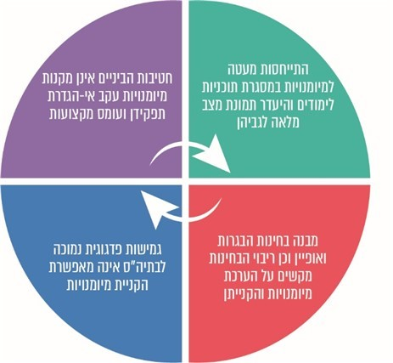
על פי נתוני משרד מבקר המדינה.
כעולה מן התרשים, וכפי שיפורט במסגרת פרק זה, התכנון הפדגוגי של משרד החינוך, על רכיביו השונים, בכל הקשור להקניית מיומנויות המאה ה-21 לתלמידי מערכת החינוך, נדרש לשיפור, על מנת שתגובש תשתית נאותה להקניית מיומנויות אלה. להלן פרטים:

מידת הקניית מיומנויות המאה ה-21 בתוכניות הלימודים
בתחומי הדעת
הצורך בהטמעת מיומנויות בתוכנית הלימודים: אחד מתפקידיה העיקריים של מערכת החינוך היא להקנות לתלמידיה ידע דיסציפלינרי בתחומי הדעת. להקניית ידע זה, כפי שקבעה המזה"פ, ארבע מטרות ואחת מהן היא הכנה לעולם התעסוקה וההשכלה ולחיי היום-יום.
תוכנית לימודים בתחום דעת (להלן - תוכנית לימודים) נכתבת על ידי המזה"פ ועל ידי המפמ"רים, המופקדים על כל ההיבטים התוכניים והפדגוגיים בתחומי הדעת השונים. הליך של פיתוח תוכנית לימודים או עדכונה נעשה בעזרת המפמ"ר, אשר משמש גם כחבר בוועדת תוכניות הלימודים. בין היתר אחראי המפמ"ר במסגרת זו להגדיר את הצרכים לפיתוח תוכנית הלימודים או עדכונה.
תוכנית הלימודים מהווה מסמך רשמי המחייב את בתיה"ס. היא מגדירה מחד את הידע הדיסציפלינרי בכל תחום דעת ובמקביל את המטרות, העקרונות והמיומנויות הנכללים באותו תחום דעת, כמו גם את ההנחיות הפדגוגיות העוסקות בהוראת המקצוע (לרבות סדר לימוד הנושאים ומספר שעות הלימוד שיוקצו לכל נושא). החיבור ההכרחי בין הידע הדיסציפלינרי הנרכש לבין המיומנויות נתמך במחקרים המצביעים על כך שידע ומיומנויות שזורים אלה באלה ואינם תהליכים נפרדים.
מדינות רבות בעולם כבר השכילו להתאים את תוכניות הלימודים שלהן באופן שיוטמעו בהן המיומנויות הנדרשות. כך לדוגמה, תוכנית הלימודים האמריקאית כוללת את נושא החשיבה כסטנדרט הכרחי, ומתייחסת לפיתוח חשיבה ביקורתית יצירתית ועצמאית וכן ליכולת ניתוח ככלים בידי הפרט להשתלבות ולתפקוד בשוק העבודה. אף הטכנולוגיות משולבות במערכת החינוך האמריקאית בהסתמך על תוכנית לאומית.
כאמור בפרק העוסק במדיניות, גם משרד החינוך בישראל הבין כי קיים הכרח לשלב את המיומנויות במסגרת לימוד תחומי הדעת, וכפועל יוצא מכך עמד לאורך השנים על הצורך להתייחס למיומנויות בתוכניות הלימודים של תחומי דעת שונים. ואולם, כבר בביקורת הקודמת ציין משרד מבקר המדינה שמשרד החינוך לא שילב בתוכניות הלימודים היבטים המקדמים למידה משמעותית, המשמשים מרכיב בסיסי בתוכנית הלימודים. כמו כן, המזה"פ לא נערכה לשלב ארוך הטווח שקבעה לעצמה - תוכנית מערכתית מקיפה של פיתוח תוכניות לימודים חדשות שיהלמו למידה משמעותית - ואף לא קבעה לוחות זמנים למפמ"רים ולוועדות המקצוע לפיתוחן.
בביקורת הנוכחית עלה כי אף שחלפו יותר מחמש שנים מאז החלה רפורמת הלמידה המשמעותית, שבה החליטה המזה"פ על שילוב היבטים המקדמים למידה משמעותית בתוכניות הלימודים הם לא שולבו בכמחצית מתוכניות הלימוד העל-יסודיות כפי שניתן ללמוד ממועד עדכונן האחרון. בתרשים 18 להלן מוצגות התוכניות לפי מועד עדכונן האחרון, כפי שנמסר על ידי המזה"פ:
תרשים 18: תוכניות הלימודים לפי שנת אישורן או מועד עדכונן האחרון
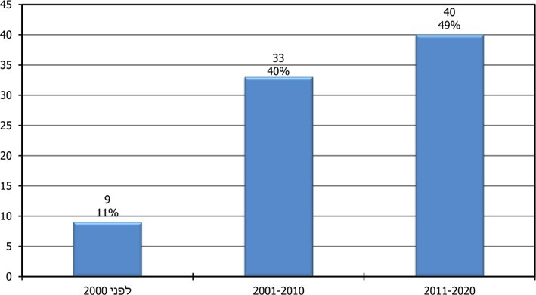
על פי נתוני המזה"פ, בעיבוד משרד מבקר המדינה.
מהתרשים עולה כי על פי נתוני המזה"פ פברואר 2020, 42 תוכניות לימודים מתוך 82 תוכניות הלימודים לחט"ב ולחט"ע (כ-51%) אושרו כבר לפני יותר מעשור ולא עודכנו מאז מועד אישורן, לרבות בעקבות רפורמת הלמידה המשמעותית, או לחלופין, עודכנו לאחרונה לפני יותר מעשור (בשנת 2010 או קודם לכן).
בין תוכניות אלו, תוכניות למקצועות חובה, כגון מתמטיקה 4 ו-5 יחידות לימוד (להלן - יח"ל) בחט"ע (שעודכנה לאחרונה ב-2010), היסטוריה לחט"ע (שעודכנה לאחרונה ב-2002), ספרות לחט"ב ולחט"ע (שעודכנה לאחרונה ב-2007), אזרחות לחט"ב (שעודכנה לאחרונה ב-1989) ועברית לחט"ב ולחט"ע (שעודכנה לאחרונה ב-2003); וכן תוכניות של מקצועות בחירה בחט"ע, כגון התוכניות לפיזיקה (שעודכנה לאחרונה ב-2005), לכימיה (שעודכנה לאחרונה ב-2009), לביולוגיה (שעודכנה לאחרונה ב-2010) ולגיאוגרפיה (שעודכנה לאחרונה ב-2008).
בתגובת המשרד הוא ציין כי תמונת המצב של תוכניות הלימודים והצורך בעדכונן ידועים למשרד, וזו הסיבה שבגללה יצא המשרד לתכנון אסטרטגי פדגוגי רחב. עם זאת, תהליך השינוי של תוכניות לימודים הוא תהליך ארוך וכבד משקל, ובימי שגרה עשוי לארוך מעל שנתיים, מה גם שלאחרונה ובעקבות קושי תקציבי לא התכנסו ועדות המקצוע, עובדה שהביאה לדחיית עדכון תוכניות הלימודים.

תמונת המצב של שילוב מיומנויות המאה ה-21 בתוכניות הלימודים
במסגרת תוכנית חינוך 2030 הנחה ה-OECD את המדינות השותפות למפות את תוכניות הלימודים שלהן, לבחון את הופעתן של המיומנויות שהוגדרו בתוכנית חינוך 2030 וכן לבחון את הרלוונטיות של כל אחת ממיומנויות המאה ה-21 לכל אחד מתחומי הלימוד. על המדינות היה לבצע את המיפוי על 12 מקצועות לימוד, ולבחון באיזו מידה כל אחת מהמיומנויות ממוקדת במפרטי הידע שבתוכנית הלימודים ובאיזו מידה היא בהירה, וכן האם קיימות למורים הזדמנויות לכלול את המיומנות כשהם מלמדים את הנושא.
בהתאם לכך, במהלך 2018 - 2019 ערכה המזה"פ, במסגרת תוכנית חינוך 2030, את המיפוי האמור לתוכניות הלימודים של חטיבות הביניים (להלן - מיפוי המזה"פ). בתרשים 19 שלהלן מוצגת תמונת המצב (כמפת חוֹם) של מיפוי המזה"פ במספר מקצועות נבחרים ובמיומנויות המאה ה-21 שנבחנו על ידי משרד מבקר המדינה.
תרשים 19: תמונת המצב העולה ממיפוי המזה"פ (לפי פרטי תוכן שונים) במקצועות נבחרים (מתוכניות הלימודים בחט"ב) ובמיומנויות המאה ה-21 שנבדקו
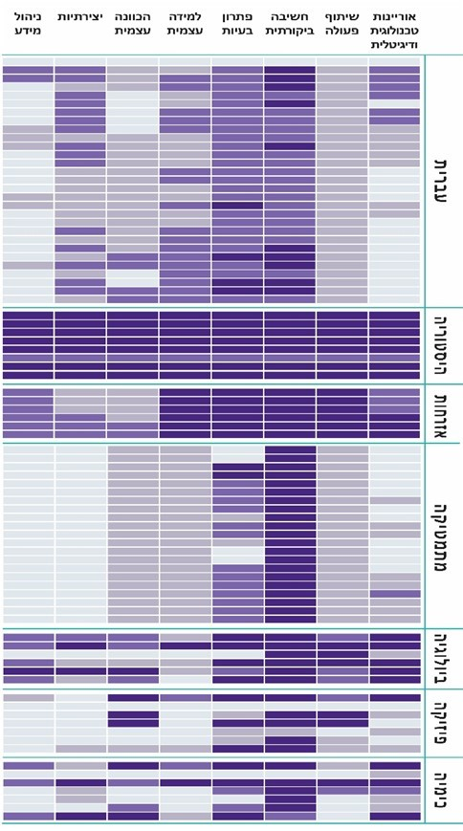
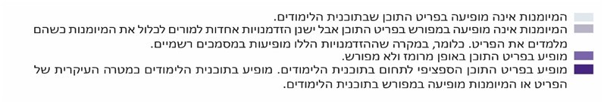
על פי נתוני המזה"פ, בעיבוד משרד מבקר המדינה.
המיפוי המוצג בתרשים מצביע על כך שבמרבית פרטי התוכן שבחן משרד החינוך במקצועות המוצגים מופיעות המיומנויות ברמה 2 (צבע אפור כהה בתרשים); קרי, המיומנות אינה מופיעה מפורשות, אך ישנן הזדמנויות אחדות לכלול את המיומנות בלמידה (וזאת במידה שהמיומנות מופיעה במסמכים הרשמיים). כמו כן, עולה כי קיימת שונות גדולה בין מקצועות הלימוד - בעוד שיש מקצועות לימוד (למשל היסטוריה ואזרחות) שבהם מרבית המיומנויות מופיעות במפורש או במרומז, יש מקצועות (כגון פיזיקה ומתמטיקה) שבהם מרבית המיומנויות אינן מופיעות, אף לא במרומז, ולעיתים אינן מופיעות כלל.
בבדיקה עלה כי מיפוי המזה"פ לא נעשה באופן מיטבי. להלן הפרטים:
שיתוף המפמ"רים הרלוונטיים במיפוי: המפמ"רים כחלק מתפקידם אחראיים בין היתר על ייזום שינויים בתוכניות הלימודים - תכנון, גיבוש, יישום ובקרה של התוכניות וגיבוש דרכים להערכה. כמו כן, הם בוחנים את המצב של הוראת המקצוע, הצרכים המשתנים בנושא, מדיניות המשרד והשינויים בתחום הדעת ברמה האקדמית.
משכך ברור כי מעורבות המפמ"רים, כמי שמכירים באופן המעמיק ביותר את צורכי השטח וצורכי המערכת, כמו גם את תוכני הלימודים, מומלצת לצורך המיפוי שנדרש.
מתשובת המשרד עולה כי בתחום המדעים שותפו המפמ"רים ומנהלי האגפים בתהליך המיפוי. לימוד דרכי המיפוי הראשוני וביצועו נעשה על ידי ממוני תכניות לימודים במדעים ומתמטיקה באגף מדעים בשיתוף מלא של המפמ"רים הרלוונטיים. המיפוי הוצג לכלל הצוות של אגף מדעים במספר הזדמנויות בישיבות האגף. לאחר מכן, הוצג לוועדות המקצוע במקצועות המדעים ומתמטיקה, לצוותי הפיקוח על מדע וטכנולוגיה במחוזות ובמגזרים השונים, ולמורים ומדריכים בכנסי מורים ובפיתוח המקצועי וגובשה תכנית עבודה לשילוב המיומנויות במקצועות.
יחד עם זאת, בביקורת נמצא כי פרט לעולה מתשובת המשרד המתייחסת בעיקרה לתחום המדעים, לא כל יתר המפמ"רים שמקצועות הלימוד שלהם מופו על ידי המזה"פ היו שותפים בביצוע המיפוי.
כך לדוגמה, בפגישה שערך צוות הביקורת ביוני 2019 עם מפמ"ר שמקצוע הלימוד שבאחריותו מופה (ושאינו משתייך לתחום המדעים), הוא ציין, כי עד לאותו מועד הוא לא קיבל הנחיה לבדוק איפה כל אחת מהמיומנויות באות לידי ביטוי בתוכניות הלימודים או בהערכה. הוא ציין עוד כי הוא עצמו לא ערך מיפוי לתוכנית הלימודים לשם בחינת הופעת כל אחת מהמיומנויות בתוכנית ואם הן בכלל רלוונטיות לתוכניות הלימודים האמורות.
מומלץ היה לבצע את המיפוי בשיתוף מסודר ומובנה של כלל המפמ"רים - האחראיים לתחומי הלימוד שמופו, מכירים אותם לפני ולפנים, יודעים מהם צורכי השטח והם בעלי ההיכרות המעמיקה ביותר עם תוכני הלימוד ועם צורכי המערכת באותם תחומי דעת. בכך היה ניתן חיזוק לתוקף המיפוי, והייתה עולה המודעות בקרב המפמ"רים לפערים העולים מן המיפוי.
מיפוי מוגבל של תוכניות הלימודים: על מנת שלמשרד החינוך תהיה הערכת מצב איכותית בנוגע למידת הופעת המיומנויות בתוכניות הלימודים, רצוי היה למפות את כל המיומנויות כפי שהן מופיעות בתוכניות הלימודים של כל המקצועות בכל שלבי הגיל.
ואולם עלה שמיפוי המזה"פ, שנערך בהתאם להנחיות ה-OECD כאמור, התייחס רק לחט"ב וכלל רק חלק ממקצועות החובה (למשל, ה-OECD לא ביקש למפות תוכניות לימודים במקצועות תנ"ך, אנגלית וספרות; ולכן אף שאלו מקצועות חובה בישראל, הם לא מופו), וכן לא נכללו במיפוי מקצועות בחירה מובילים במערכת החינוך בישראל (למשל ביולוגיה, כימיה ופיזיקה, הנלמדים רק בחט"ע, ולכן לא מופו בהתאם להנחיית ה-OECD, שהנחה למפות תוכניות של חט"ב. ואולם, בחט"ב בישראל מקצועות אלה נלמדים במשותף ובצורה חלקית בלבד כתוכנית "מדע וטכנולוגיה לכול - חט"ב", שאותה מיפתה המזה"פ, כפי שהתבקשה לעשות).
זאת ועוד, אף שמצופה מהמפמ"רים כחלק מתפקידם לבחון ביוזמתם מעת לעת את תוכניות הלימודים, לקבוע האם נדרש לעדכנן ולהתייחס למיומנויות במסגרתן, נמצא כי לא מעט מפמ"רים בתחומי דעת שונים לא עשו כן. בתרשים 20 שלהלן מוצגות תשובות המפמ"רים בנוגע למיפוי מיומנויות המאה ה-21 בתוכניות הלימודים במקצוע שבאחריותם (ללא קשר למיפוי שערכה המזה"פ).
תרשים 20: מיפוי תוכניות הלימודים על ידי המפמ"רים
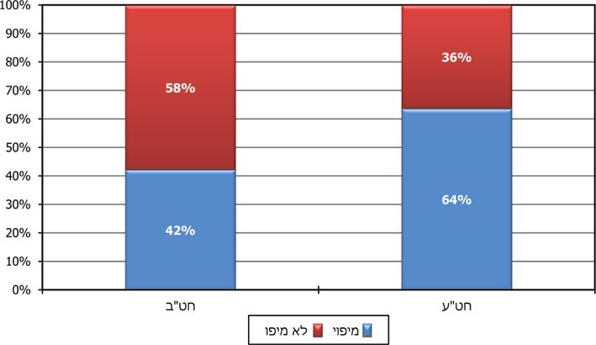
על פי תשובות המפמ"רים לשאלון המפמ"רים.
יצוין כי בקרב המפמ"רים של מקצועות החובה, 44% מהם לא ניתחו את תוכניות הלימודים של החט"ע.
המיפוי של תוכניות הלימודים במקצועות החובה ובמקצועות מובילים נוספים נחוץ גם לאור העובדה שחלק ממקצועות אלה נתפסים על ידי המפמ"רים ועל ידי מנהלי בתיה"ס, בתשובותיהם לשאלון, ככאלו שבתוכניות הלימודים שלהם באות מיומנויות המאה ה-21 לידי ביטוי במידה הנמוכה ביותר. כך לדוגמה, מקצוע הספרות דורג על ידי מנהלי בתיה"ס במקום הרביעי מבין המקצועות שבהן מופיעות מיומנויות המאה ה-21 במידה הנמוכה ביותר, ומקצוע התנ"ך דורג על ידי מנהלי בתיה"ס במקום החמישי, ועל ידי המפמ"רים הוא דורג כמקצוע שבו מופיעות המיומנויות במידה הנמוכה ביותר (ראו הרחבה בהמשך).
משרד מבקר המדינה מציין לחיוב את המיפוי שנעשה בהתאם להנחיית ה-OECD. עם זאת, ראוי היה שהמזה"פ תשקול להרחיב את המהלך שהוביל ה-OECD למהלך מערכתי כולל, אשר יוכל להביא לשינוי של ממש, ושתבצע מיפוי מעמיק ויסודי בכל תוכניות הלימודים (או לכל הפחות בכל מקצועות החובה), תוך בחינת הופעתן של מיומנויות המאה ה-21 במסגרתן, ותוך שיתוף המפמ"רים בביצוע המיפוי.
מומלץ כי המזה"פ בשיתוף עם המפמ"רים ירחיבו את המהלך שהוביל ה-OECD למהלך מערכתי כולל, אשר יכלול מיפוי מעמיק ויסודי בכלל תוכניות הלימודים (או לכל הפחות בכל מקצועות החובה). זאת על מנת לקבל תמונה מקיפה ומעמיקה על המצב של הטמעת מיומנויות המאה ה-21 במסגרת תחומי הדעת, כמהלך מקדים לעדכון התוכניות והתאמתן לאתגרי הלמידה המשתנים.
בתגובת המשרד הוא ציין כי המיפוי שערכה המזה"פ והמיפוי שערך אגף תכנון ואסטרטגיה סיפקו תמונה מלאה מספיק לשם הבנת כיווני התכנון הנדרשים לאותה העת. מיפוי נרחב יותר, כהמלצת מבקר המדינה, לא נדרש בראשית הדרך והיה דורש השקעת משאבים לא מעשית, שכן הייתה דחיפות לגבש מדיניות עדכנית ולקדם תהליך של שילוב המיומנויות בתהליכי הלמידה. המשרד הוסיף כי בימים אלה מתקיימים מיפויים נוספים בהתאם לצורכי המדיניות והתכנון, ותוכניות הלימודים במדע וטכנולוגיה לכול בבתי הספר היסודיים ובחטיבות הביניים ממופות, במטרה לזהות את אי-ההתאמות ולבצע שינויים כנדרש.
אף שהמיפוי שערכה המזה"פ כחלק מיוזמת ה-OECD היה חלקי ולא סיפק תמונת מצב מלאה על אודות כל תוכניות הלימוד וכל שכבות הגיל, כמתואר לעיל, משרד מבקר המדינה מציין לחיוב את פעולותיו הנוכחיות של המשרד, הנערכות במקביל לדוח זה, לבצע מיפוי בתוכניות לימודים נוספות. על המזה"פ לשקול להמשיך ולהרחיב מהלך זה, כחלק מההטמעה המערכתית של רשימת המיומנויות ב"דמות הבוגר", אשר כאמור כולל התייחסות (מפורשת או משתמעת) לאותן מיומנויות בהן התמקד משרד מבקר המדינה בדוח זה.

שילוב מיומנויות המאה ה-21 בתוכניות הלימודים
משרד מבקר המדינה בחן את מידת שילובן של מיומנויות המאה ה-21 בתוכניות הלימודים של מקצועות הדעת:
לשם כך ביקש צוות הביקורת מהמפמ"רים לדרג לגבי כל אחת מהמיומנויות הבאות באיזו מידה היא צריכה לדעתם לבוא לידי ביטוי במקצוע שבאחריותם. בתרשים 21 שלהלן מוצגת התפלגות תשובות המפמ"רים:
תרשים 21: התפלגות תשובות המפמ"רים לשאלה, "באיזו מידה אתה סבור שכל אחת ממיומנויות המאה ה-21 הבאות צריכה לבוא לידי ביטוי במקצוע שבאחריותך"?
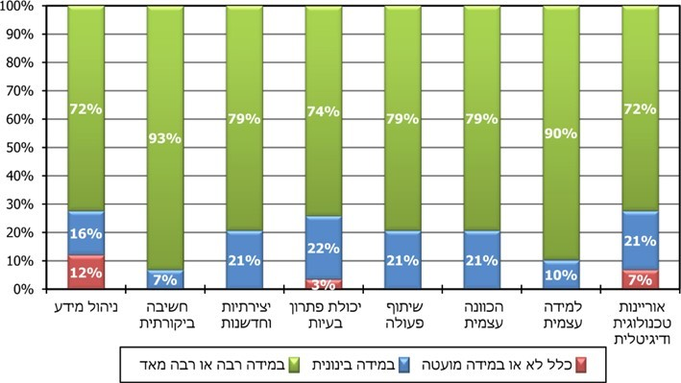
על פי תשובות המפמ"רים לשאלון המפמ"רים.
מהתרשים עולה כי בממוצע כ-80% מהמפמ"רים ציינו לגבי המיומנויות שהוצגו כי הן נדרשות במידה רבה או רבה מאוד. המיומנויות שדורגו כנדרשות ביותר הן חשיבה ביקורתית (93% מהמפמ"רים) ולמידה עצמית (90% מהמפמ"רים).
בהמשך לעמדה זו של המפמ"רים ערך מבקר המדינה בדיקה אודות שילוב מיומנויות המאה
ה-21 במסגרת תוכניות הלימודים:
שילוב מצומצם של המיומנויות בתוכניות הלימודים הקיימות: כאמור, לקראת שנה"ל התשע"ט (2018 - 2019) גיבשה המזה"פ את תיק תוכניות הלימודים, שהוא כלי מקוון המרכז את תוכניות הלימודים לכל הרצף החינוכי ומציין את הידע, המיומנויות והערכים הנדרשים בכל תוכנית לימודים. אחת ממטרותיו של התיק היא להדגים את הקשר בין הידע, המיומנויות והערכים בתוך המקצוע ובין המקצועות.
כל תיק תוכניות לימודים כולל בין היתר רשימת מיומנויות שיש להקנות במסגרת אותו מקצוע ובאופן ספציפי לכל שלב חינוך, בשילוב דוגמאות לדברים "שעל התלמיד להיות מסוגל לעשות לאור תוכנית הלימודים" (להלן - רשימת המיומנויות). לדוגמה, מיומנות של חשיבה ביקורתית נכללת ברשימת המיומנויות של תיק תוכנית הלימודים בעברית לחט"ע באופן הבא: "להעריך את תוכן הטקסט (טענות, אמירות, עמדות) באמצעות ידע עולם [ידע כללי] של הקוראים". בתיק תוכניות הלימודים לשכבת גיל אחרת, או בתיק תוכניות לימודים במקצוע אחר, היא תוגדר באופן שונה - מותאם גיל ומקצוע.
בביקורת בחן משרד מבקר המדינה 35 רשימות של מיומנויות שנכללו בתיקי תוכניות לימודים בחט"ב ובחט"ע במקצועות האלה: ספרות, עברית, מתמטיקה, היסטוריה, תנ"ך, אזרחות, אנגלית, כימיה, ביולוגיה, פיזיקה, מבוא לכימיה, מבוא לביולוגיה ו"מדע וטכנולוגיה לכול". נקודת המוצא של הבחינה הייתה שרשימת המיומנויות היא מסמך ציפיות, שמכוון את הגורמים העובדים עם תוכנית הלימודים (ובעיקר המורים) ומגדיר אילו מיומנויות עליהם להקנות לאותה שכבת גיל במסגרת הלימוד של אותו תחום דעת. לאור זאת נבדקה הופעתן של מיומנויות המאה ה-21 במסגרת הרשימות, ולא נבדקו התוכניות עצמן.
בלוח 3 שלהלן מוצגת תמונת המצב המעודכנת לשנת 2019 של מיומנויות המאה ה-21 שנבדקו, כאמור, בהתאם למידת הופעתן ברשימות המיומנויות המצורפות לתיקי תוכניות הלימודים, על פי הניתוח של משרד מבקר המדינה.
לוח 3: תמונת המצב (נכון ל-2019) למופעים שבהם מאוזכרות מיומנויות המאה ה-21 במסגרת רשימות המיומנויות המלוות את 35 תיקי תוכניות הלימודים שנבדקו
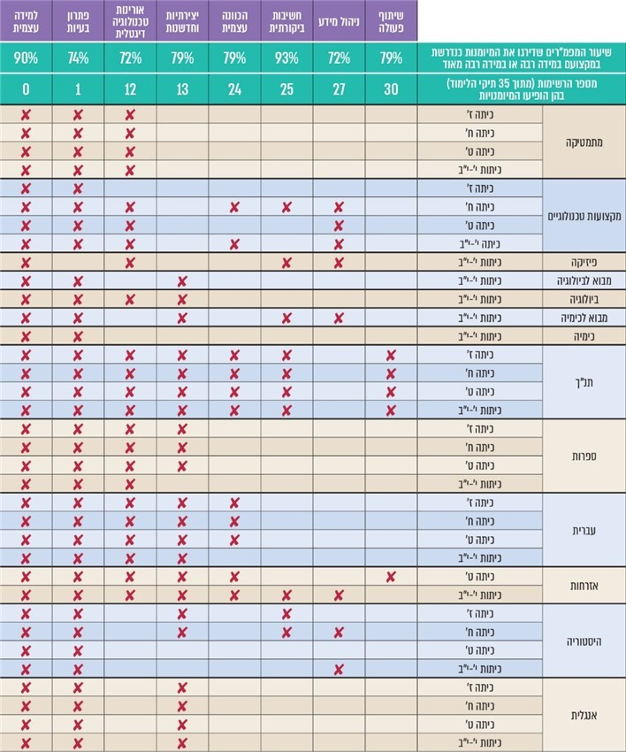
על פי נתוני משרד החינוך ותשובות המפמ"רים לשאלון המפמ"רים, בעיבוד משרד מבקר המדינה
* כיוון שלכיתות י'-י"ב יש תיק תוכניות לימודים אחד בלבד בכל מקצוע (ולא שלושה תיקים שונים לכל שכבת גיל), הרי שבין אם מקצוע מסוים נלמד בשנה אחת מבין השנים הללו ובין אם ביותר משנה אחת, הוא תמיד ייספר כ-"1".
מהלוח עולה כי הגם שבממוצע כ-80% מהמפמ"רים העריכו את כל מיומנויות המאה ה-21 כנחוצות במידה רבה או רבה מאוד במסגרת מקצועות הלימוד שבאחריותם, הרי שבפועל מידת השילוב שלהן ברשימת המיומנויות המלווה את תיקי תוכניות הלימודים אינה מספקת.
בתגובת המשרד הוא ציין כי גיבוש המיומנויות במסגרת "דמות הבוגר" הוא מהלך שמתרחש בשנתיים האחרונות, ובהתאם, מיומנויות אלו לא באו לידי ביטוי בתוכניות הלימודים שנכתבו לפני יותר משנתיים, אך בימים אלה פועל משרד החינוך לעדכון פרק המיומנויות בתוכניות הלימודים.
משרד מבקר המדינה ממליץ למשרד החינוך להשלים את עדכון רשימת המיומנויות בכל תוכניות הלימודים, בכל תחומי הדעת ובכל שלבי הגיל, וכן לכלול התייחסות לכל אחת מהמיומנויות הנדרשות לבוגרי מערכת החינוך; זאת במטרה ליצור "סימני דרך" למורים הנעזרים ברשימות אלה כדי לגבש את מהלך הלימודים ואת הקניית המיומנויות לתלמידיהם.
ביטוי נוסף לבעייתיות של מצב זה העלו המפמ"רים עצמם. בתרשים 22 שלהלן מוצגות תשובות המפמ"רים למידה שבה הם סבורים שמיומנויות המאה ה-21 צריכות לבוא לידי ביטוי במקצוע שבאחריותם, לעומת המידה שבה הם סבורים שהן באות לידי ביטוי בפועל בתוכני הלימוד, שיטות ההוראה וההערכה במקצועות שבאחריותם.
תרשים 22: הפער שעולה מעמדות המפמ"רים בין המידה שבה המיומנויות צריכות לבוא לידי ביטוי בתחומי הדעת ובין המידה שבה הן באות לידי ביטוי בפועל במקצועות הלימודים
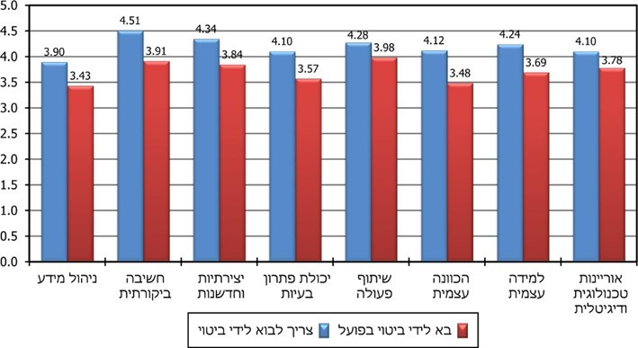
על פי תשובות המפמ"רים לשאלון המפמ"רים.
מהתרשים עולה כי ככלל המפמ"רים סבורים שקיים פער בין המידה שבה אמורה להופיע כל אחת מהמיומנויות "במקצועות הלימודים שבאחריותם לבין המידה שבה היא מופיעה בפועל במקצועות הלימוד. הפער הגדול ביותר, לדעת המפמ"רים, הוא בין האופן שבו המיומנויות של הכוונה עצמית, חשיבה ביקורתית, למידה עצמית ויכולת פתרון בעיות באות לידי ביטוי במקצועות שבאחריותם לבין המידה שבה מיומנויות אלה צריכות להופיע.
נוסף על כך, הנתונים הציגו פערים בין תפיסות המפמ"רים של מקצועות החובה לבין המפמ"רים של מקצועות הבחירה. בתרשים 23 שלהלן מוצגים ההבדלים.
תרשים 23: הפער לדעת המפמ"רים בין מידת הביטוי הרצויה של המיומנויות בתחומי הדעת השונים ובין התבטאותן בפועל, לפי מקצועות בחירה ומקצועות חובה
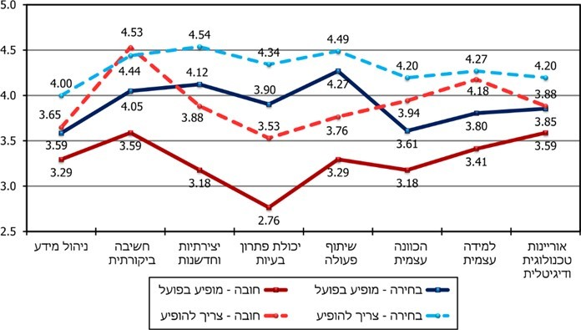
על פי תשובות המפמ"רים לשאלון המפמ"רים.
כעולה מהתרשים, המפמ"רים למקצועות החובה דירגו בממוצע את הצורך בהופעת המיומנויות במקצועות שבאחריותם במידה נמוכה מזו של המפמ"רים למקצועות הבחירה. עם זאת, הם גם דירגו את מידת הופעתן בפועל של המיומנויות במקצועות במידה נמוכה יותר מזו שלדעתם היא צריכה להופיע. סך הכול, במסגרת הניתוח נצפו פערים גדולים יותר בין הרצוי למצוי בתשובותיהם של המפמ"רים למקצועות החובה בהשוואה למפמ"רים למקצועות הבחירה בנוגע למרבית המיומנויות (שש מתוך שמונה).
על היעדר מיומנויות נדרשות בתוכניות הלימודים הצביעו גם המשתתפים בתהליכי שיתוף הציבור שערך משרד מבקר המדינה. כך למשל עולה מדברי רכזי המקצוע ללשון, לאנגלית ולספרות שהשתתפו בקבוצות המיקוד, כי אף שיש צורך בשינוי של תוכנית הלימודים, היא לא השתנתה והיא אינה משלבת את מיומנויות המאה ה-21, מה גם שעמדות המורים בנוגע לנושאי הלימוד שחשוב שיילמדו אינן נשמעות. התלמידים ציינו אף הם שחומרי הלימוד לא השתנו זה 13 שנים.
מהממצאים עולה שהגורמים המקצועיים שאמונים על הבניית תוכניות הלימודים והגורמים שאמונים על הלימוד לפיהן סבורים, כי מיומנויות המאה ה-21 באות לידי ביטוי באופן חלקי בלבד; וחלקן אינן מופיעות כלל ברשימות המיומנויות של תיקי תוכניות הלימוד. להיעדר התייחסות למיומנויות הנדרשות בתוכניות הלימודים יש השלכה על יכולות המשרד וגורמי המקצוע שבו (המזה"פ והמפמ"רים) לדרוש מהמורים כי יקנו לתלמידים את מיומנויות המאה ה-21 במסגרת המקצוע שהם מלמדים.
בהקשר זה מומחש הצורך, שנדון לעיל, של המזה"פ - בשיתוף המפמ"רים, המינהל הפדגוגי ואגף התכנון - להשלים ולהבהיר את טיב מיומנויות המאה ה-21 בפרטי התוכן ובתוכניות הלימודים ואת הצעדים המערכתיים הנדרשים להטמעתן. מומלץ כי המזה"פ עם המפמ"רים ישלימו את בחינת תוכניות הלימודים ואת הופעת המיומנויות במסגרתן והאופן שבו הן באות לידי ביטוי, ובהמשך יפעלו לעדכן את תוכניות הלימודים ולכלול בהן התייחסות מפורשת למיומנויות הנדרשות.
בתגובת המשרד הוא ציין כי רשימת המיומנויות אינה משקפת את אופן שילוב המיומנויות בתוכנית הלימודים עצמה. לדוגמה, בתוכנית הלימודים של מדע וטכנולוגיה לכול קיימות מיומנויות שונות שהן חלק מתהליך הלמידה, כגון עבודת חקר הדורשת עבודת צוות, ניהול עצמי, אוריינות מדעית ואוריינות דיגיטלית. המשרד ציין עוד כי בעת הבדיקה טרם הושלמה בנייתם של תיקי תוכניות הלימודים, ולכן תמונת המצב המשקפת את המיומנויות המופיעות ברשימות המיומנויות אינה מעודכנת.
מומלץ שהמשרד ישלים את עדכון רשימות המיומנויות שיש להטמיע בכל תיקי תוכניות הלימודים, עבור כל תחומי הדעת ובכל שלבי הגיל.
המקצועות שתוכניות הלימודים שלהם מקנות מיומנויות במידה המועטה ביותר: לצד הצגת תמונה כללית של אי-שילוב מיומנויות המאה ה-21 בתוכניות הלימודים, בחן משרד מבקר המדינה מהם תחומי הדעת שתוכניות הלימודים שלהם מטמיעות באופן המועט ביותר את המיומנויות, אף שהמיומנויות נדרשות לכולם.
ההשוואה נערכה בהתייחס לתוכניות הלימודים בשבעת מקצועות החובה (תנ"ך, אזרחות, עברית, היסטוריה, ספרות, אנגלית ומתמטיקה) וכן בהתייחס למקצועות בחירה מובילים נוספים (מקצועות מדעיים ומקצועות טכנולוגיים). במסגרת השוואה זו נבחנו תשובות המפמ"רים (במקצועות אלה); דירוג מנהלי בתיה"ס ביחס לאותם מקצועות; וכן המידה שבה הופיעו המיומנויות ברשימות הנלוות לתיקי תוכניות הלימודים. בתרשים 24 להלן מוצגת תמונת המצב המעודכנת לשנת 2019 של דירוג תוכניות הלימודים על פי המידה שבה מוטמעות בהן מיומנויות המאה ה-21.
תרשים 24: תמונת המצב (נכון ל-2019) של דירוג תוכניות הלימודים בהתאם למידת הטמעת מיומנויות המאה ה-21
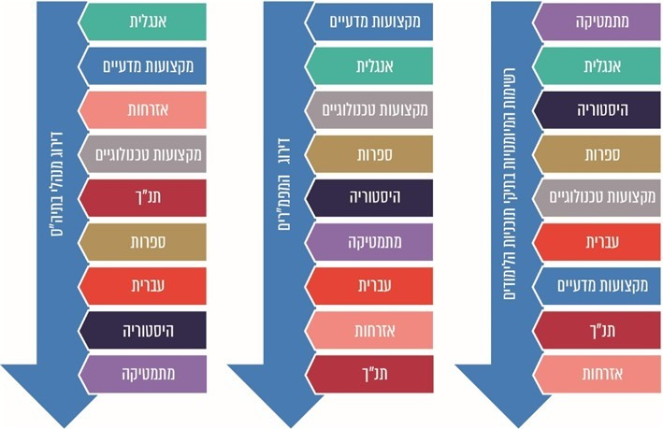
על פי נתוני משרד החינוך, תשובות המפמ"רים לשאלון המפמ"רים ותשובות המנהלים לשאלון המנהלים, בעיבוד משרד מבקר המדינה.
מהתרשים עולה כי גם מהניתוח שערך משרד מבקר המדינה לרשימות המיומנויות בתיקי תוכניות הלימודים וגם מהדירוג שערכו המפמ"רים (כל אחד בתחומו), שתי תוכניות הלימודים המתייחסות במידה המועטה ביותר למיומנויות המאה ה-21 הן התוכניות במקצועות החובה תנ"ך ואזרחות. יצוין כי תוכניות לימודים אלה הן בין התוכניות שלא עודכנו במשך למעלה מעשור, כאמור לעיל. מנהלי בתיה"ס דירגו את התוכניות במתמטיקה, היסטוריה ועברית כתוכניות המתייחסות במידה המועטה ביותר למיומנויות.
עוד יצוין כי בפילוח הנתונים לפי סוגי הפיקוח עלה כי מנהלי בתיה"ס במגזר החרדי הצביעו על בעיה קשה במקצועות תנ"ך וספרות; המנהלים מהמגזר הממלכתי ערבי הציבו את מקצוע ההיסטוריה בפער משמעותי משאר המקצועות במיעוט המיומנויות שבו (31% ממנהלי מגזר זה), וכן הצביעו על המקצועות הטכנולוגיים כמקצועות בעייתיים בהקשר של הקניית המיומנויות.

תפקידן של תוכניות הלימודים הוא להגדיר מחד את הידע הדיסציפלינרי בכל תחום דעת, ובמקביל את המטרות, העקרונות והמיומנויות הנכללים באותו תחום דעת.
מפרק זה עולה כי מומלץ למשרד החינוך להשלים את גיבושה של תמונת מצב מקיפה, רחבה ומהימנה בדבר התייחסות תוכניות הלימודים למיומנויות המאה ה-21, שכן, תמונת המצב שיש ברשותו חלקית בלבד, ומתייחסת אך ורק לחלק מתוכניות הלימודים של חט"ב (ואינה כוללת את תוכניות הלימודים של החט"ע או את כל מקצועות החובה בחט"ב ובחט"ע, וגם אינה כוללת את מקצועות הבחירה). זאת ועוד, מומלץ לגבש את תמונת המצב תוך שיתוף המפמ"רים, אשר אחראיים לתחומי הלימוד, מכירים אותם לפני ולפנים, יודעים מהם צורכי השטח, והם בעלי ההיכרות המעמיקה ביותר עם תוכני הלימוד ועם צורכי המערכת באותם תחומי דעת.
בפועל, כעולה מהבדיקה שנערכה, תוכניות לימודים רבות אינן משמשות, במתכונתן הנוכחית, כלי להקניית מיומנויות המאה ה-21 לתלמידים, שכן הן אינן מעודכנות ואינן מתייחסות למיומנויות במידה מספקת (ולעתים אינן מתייחסות למיומנויות כלל). הדבר נכון גם לגבי תוכניות הלימודים בחלק ממקצועות החובה, שהם המקצועות אשר מהווים את המכנה המשותף הרחב ביותר לכלל התלמידים בישראל.
הנתונים שהוצגו מעידים על פער בין התפיסה של המזה"פ לבין התפיסה של המפמ"רים בנוגע לאופן שבו מיומנויות המאה ה-21 באות לידי ביטוי בתוכניות הלימודים, וכן על פער בין התפיסה של משרד החינוך לבין התפיסה של אנשי השטח - מנהלי בתיה"ס, רכזי המקצועות והמורים בהקשר זה. נוכח פערים אלה, מומלץ כי המזה"פ בשיתוף המפמ"רים ואנשי השטח יבררו את מידת הטמעת המיומנויות הנדרשות בתוכניות הלימודים.
לסיכום, כדי להטמיע שינוי מערכתי שיביא לידי ביטוי את שילוב מיומנויות המאה ה-21, מומלץ כי המשרד ישלים את שילובן בכלל תוכניות הלימודים, תוך קביעת הדרכים ליישום המיומנויות והכלים שיאפשרו זאת. עליו להמליץ למפמ"רים, לוועדות המקצוע ולוועדות תוכניות הלימודים לעדכן את תוכניות הלימודים ולהטמיע בהן את המיומנויות. כמו כן, מוצע לקבוע מדדי ביצוע לנושא זה, ולהעריך את התפוקות בעקביות.

מדידה והערכה

הערכה חיצונית ככלי להטמעת מיומנויות
למדידה ולהערכה של הישגי התלמידים בהקשרים חינוכיים-מעשיים יש ערך ומשמעות כל עוד הן מקדמות את השגתן של מטרות חינוכיות ראויות, תורמות לידע של העוסקים בחינוך ומדריכות אותם בפעולותיהם.
קיימים שני סוגי הערכות - הערכה פנימית, המגובשת ומנוהלת על ידי בתי הספר, והערכה חיצונית, המגובשת ומנוהלת על ידי גורמים חיצוניים לבית הספר (בין בתוך אותה מדינה ובין גורם בין-לאומי).
בישראל משמשת ההערכה החיצונית, ובעיקר בחינות הבגרות, "מצפן" למערכת כולה, ומאפשרת בשיטה גורפת (שחלה על כלל בתי הספר וכלל התלמידים) להתוות מדיניות על סמך תמונת מצב מהימנה, להוביל שינויים מערכתיים בין אם בלמידה עצמה לאורך השנים ובין אם בקביעת היעדים הסופיים (שעליהם נמדדים התלמידים). מובן מהאמור שההערכה החיצונית משפיעה באופן מובהק על ההערכה הפנימית, ולמעשה על הדרכים והתכנים של הלמידה הבית ספרית.
משרד החינוך קבע בחוזר מנכ"ל כי להערכה החיצונית יש תפקיד בצמצום פערים, בהבטחת שוויון הזדמנויות ובחתירה לחינוך איכותי לכלל התלמידים. בתהליכים של הערכה חיצונית המדינה דואגת לתקפות ולשקיפות ולוקחת אחריות על הפקת התועלת של כלל מערכת החינוך מתוך הממצאים העולים מן ההערכה.
מאידך, לצד היתרונות של ההערכה החיצונית ותוצאותיה החיוביות מתלווים אליה לא מעט חסרונות, אשר הופכים את מבחני ההערכה החיצונית ל"מבחנים עתירי סיכון" (high-stakes). החסרונות באים לידי ביטוי, בין היתר, בצמצום התכנים הנלמדים עקב מיקוד ההוראה בחומר ובנושאים הנבדקים במבחנים; הפניית משאבי הוראה איכותיים לכיתות הנבחנות ולמקצועות הנבחנים על חשבון המקצועות האחרים ושכבות הגיל האחרות; ואף הצגה של ממוצע בית ספרי שאינו משקף את הישגיהם של כלל התלמידים בו. למידה שכזו פוגעת לעיתים ביצירתיות ובסקרנות של התלמידים, ומקשה על הקניית המיומנויות ובפרט מיומנויות המאה ה-21. ועדות המקצוע המייעצות למזה"פ בהתוויית מדיניות הוראת המקצועות השונים, ובין היתר בנוגע לתוכניות הלימודים, לדרכי הטמעתן ולהפעלתן, עמדו על מצב עניינים זה. כך למשל, בפרוטוקול ועדת המקצוע בעברית (לשון) ציינה הוועדה לגבי מבחן הבגרות במקצוע זה, כי "מה שלא נבחנים בו לא נלמד ברצינות".
במהלך לימודיהם בשלב החינוך העל-יסודי נדרשים התלמידים להיבחן באירועי הערכה חיצונית רבים, ובהם בחינות הבגרות (לתלמידי חט"ע בכיתות י'-י"ב, ובהיקף של 21 יח"ל לפחות, הנדרשות לשם קבלת תעודת בגרות); מבחני מפמ"ר (לתלמידי חט"ב במספר מקצועות בודדים); מבחני מיצ"ב (לתלמידי חט"ב בכיתה ח'); וחלק מהתלמידים אף נדרשים להיבחן במבחנים בין-לאומיים דוגמת פיזה וטימס (לתלמידי חט"ב). במהלך השנים האחרונות ערכו הגורמים האחראיים לאירועי ההערכה החיצונית (ובהם משרד החינוך) שינויים במבחנים אלה. כך לדוגמה:
1. במסגרת בחינות הבגרות הוטמעו בשנים האחרונות שאלות המעודדות חשיבה מסדר גבוה, וכן שאלות הבוחנות ערכים, מעורבות ורלוונטיות. כמו כן, חלק מבחינות הבגרות הוסבו להערכה פנימית (ראו הרחבה בהמשך).
2. בכל הנוגע למבחן המיצ"ב - ביוני 2019 הוקם צוות מקצועי בראשות מנכ"ל משרד החינוך דאז ומנכ"לית ראמ"ה. צוות זה גיבש מודל הערכה חדש ואלו עיקריו: חיזוק תהליכי הערכה פנימיים כחלק מהשגרה הבית ספרית, עדכון מתכונת ההערכה החיצונית, דגש על שימוש מושכל בנתוני ההערכה ומתן מענים מותאמים לתוצאותיה. המיצ"ב החדש צפוי להיטמע במערכת החינוך בהדרגה בשנה"ל התש"ף והתשפ"א.
3. המבחנים הבין-לאומיים אף הם החלו, כאמור, לשנות את פניהם ולמדוד גם מיומנויות. מבחן פיזה בודק מיומנויות שונות במבחניו, וגם במבחן טימס 2019 נכללו משימות חדשניות של פתרון בעיות וחקר, שדימו מצבים מהעולם האמיתי ומהמעבדה, שבהם יכולים היו התלמידים לשלב וליישם מיומנויות וידע תוכני כדי לפתור בעיות במתמטיקה וכדי לערוך ניסויים מדעיים ולבצע משימות חקר. כמו כן, המבחן כלל דרכים דיגיטליות חדשות על מנת לפתור את השאלות הפתוחות במבחן, כך שאלו נבדקו באופן ממוחשב.

צעדים לשינוי אסטרטגי בדגשי ההערכה החיצונית בישראל
במהלך 40 השנה האחרונות עסק משרד החינוך בנושא הבחינות ובעיקר בחינות הבגרות. עיסוק זה נגע למתכונתן של הבחינות, למבנה ולתוכן שלהן וכן למספר הבחינות שבהן נדרש תלמיד להיבחן. להלן כמה מהשינויים הבולטים בעשור האחרון:
שילוב שאלות עמ"ר (ערכים, מעורבות ורלוונטיות) ושאלות חשיבה מסדר גבוה בבחינות הבגרות: אחת מהרפורמות המובילות בשינוי שיטות ההערכה הייתה רפורמת "אופק פדגוגי ללמידה" מ-2007 (לכל שלבי הגיל), שבבסיסה המטרה שההוראה תוביל להבנה מעמיקה של תחומי הידע והחשיבה של התלמיד (להלן - אופק פדגוגי). אחד מהנדבכים שהובילה המזה"פ באמצעות רפורמה זו הוא הצורך בהתאמה ובהערכה בבחינות הבגרות ובמיצ"ב ומעבר מלמידה המתמקדת בשינון ללמידה המפתחת הבנה וחשיבה. בבסיסה של אופק פדגוגי ניצבה ההנחה כי מערכת החינוך כולה מכוונת, במידה רבה, ל"הוראה לקראת הבחינה", וכדי לעמוד בבחינות הבגרות הלמידה הנדרשת היא בעיקרה למידת שינון של תכנים לימודיים. באורח זה משמשות בחינות הבגרות גורם שמרני, המכתיב למערכת כולה את יעד העל. יעד על זה מרחיק את המערכת מאפשרות של ריענון שיטות ההוראה והלמידה, והבחינות מהוות מכשול לשינוי המהותי הנדרש. בהתאם, קבעה אופק פדגוגי כיעד להכניס שינויים בבחינות הבגרות, ובין היתר להוסיף יותר שאלות שידרשו חשיבה מסדר גבוה; ולהרחיב את מרכיב ההערכה באמצעות פרויקטים ועבודות חקר.
בנוסף, כפיתוח והרחבה של אופק פדגוגי כחלק מרפורמת הלמידה המשמעותית הוסיף המשרד במהלך שנה"ל התשע"ז (2016 - 2017) לכל בחינות הבגרות שאלות הבוחנות ערכים, מעורבות ורלוונטיות (להלן - שאלות עמ"ר). שאלות אלה דורשות מהתלמיד, בין היתר, הבנה מעמיקה, ניתוח, חשיבה מסדר גבוה ויצירתיות. במסגרת זו, המשרד הפיץ למורים ולמדריכים הפדגוגיים, מטעם המזה"פ והמחוזות שעובדים עימם, הנחיות הכוללות דוגמאות לשאלות עמ"ר, על מנת שאלו יוכלו להכין את תלמידיהם לשאלות מסוג זה וללמד בכיתותיהם באופן מותאם. עם זאת, נמצא שאופן והיקף שילובן של שאלות אלה לא הביאו לשינוי מהותי במתכונתן של בחינות הבגרות, כדלקמן:
1. חוסר ביטוי למיומנויות החיוניות: משרד החינוך הגדיר את החשיבה מסדר גבוה ככזו המקנה מיומנויות של פתרון בעיות, ניתוח מידע וחשיבה ביקורתית, אך לא התייחס למיומנויות האחרות שעליהן מצביעים מרבית המחקרים כמיומנויות הקריטיות למאה ה-21, אותן גם הגדיר ה-OECD, ואותן גם בחן משרד מבקר המדינה: מיומנויות של יצירתיות וחדשנות, שיתוף פעולה ועבודת צוות, הכוונה עצמית, למידה עצמית ואוריינות טכנולוגית ודיגיטלית.
2. דגש נמוך לשאלות עמ"ר ולשאלות חשיבה מסדר גבוה: חלקן של שאלות העמ"ר ושאלות החשיבה מסדר גבוה בבחינות הבגרות משתנה ממקצוע אחד לאחר, ובכל מקרה, חלקן מתוך כלל השאלות בבחינת הבגרות הוא נמוך. מנהלת מרכז הבחינות במכון סאלד (אשר אמון על כתיבת מרבית בחינות הבגרות) ציינה כי חלקן של שאלות העמ"ר הוא כ-5% מכלל הבחינה, וחלקן של שאלות חשיבה מסדר גבוה הוא בין 5% ל-20% (תלוי במפמ"ר). בבחינת הבגרות בספרות לדוגמה ניתן דגש על שאלות עמ"ר ופחות על שאלות של חשיבה מסדר גבוה; בהיסטוריה, לעומת זאת, נדרש התלמיד לניתוח היסטורי, ולכן הדגש בבחינה הוא על שאלות של חשיבה מסדר גבוה ולא על שאלות עמ"ר. כן ציינה כי בבחינות הנתפסות כבחינות קשות ומורכבות (דוגמת הבחינה בלשון עברית) נמנעים מהכללת שאלות מסוג זה. היא הדגישה כי עם השנים ועם חילופי ההנהלות במשרד החינוך הלך ודעך המרכיב של שאלות החשיבה מסדר גבוה, וכי נכון ליולי 2019, כמעט שלא ניתן ביטוי לשאלות מסדר חשיבה גבוה. לגבי שאלות העמ"ר ציינה כי התחום אינו מתפתח ואין שיח בנושא במשרד החינוך.
ביטוי לנוכחות המצומצמת ביותר של שאלות אלה נתנו גם רכזי המקצוע בקבוצות המיקוד שקיים משרד מבקר המדינה. כך למשל ציינה רכזת ספרות כי במשך 30 השנה האחרונות הבחינה לא השתנתה, וכי שיעור שאלות העמ"ר שהוכנסו הוא עד 10% מהניקוד בבחינה.
3. אין חובה לענות על שאלות עמ"ר: שאלות העמ"ר אינן שאלות שחובה על התלמידים לענות עליהן במסגרת בחינות הבגרות. המשמעות היא שתלמידים יכולים לעבור בהצלחה את בחינות הבגרות אף אם לא השיבו על שאלות אלו. בפועל, מעטים מהתלמידים שנבחנו בבחינות הבגרות בשנה"ל התשע"ח (2017 - 2018) בחרו להשיב על שאלות העמ"ר. כך לדוגמה, בספרות השיבו בממוצע על שאלות עמ"ר 17% מהתלמידים שנבחנו; בהיסטוריה עמד הממוצע על 24%; ובאזרחות עמד על 14% בלבד.
4. שיעור גבוה של נכשלים בשאלות עמ"ר: שיעור הנכשלים בתשובות על שאלות העמ"ר ביחס לשיעור הנכשלים באותן בחינות הוא גבוה. עובדה זו עשויה להעיד על קושי של התלמידים להתמודד עם שאלות מסוג זה ועל שליטה לא גבוהה שלהם באותן מיומנויות ששאלות אלה נדרשות להן. בתרשים 25 שלהלן מוצג שיעור הנכשלים בשאלות עמ"ר ושיעור הנכשלים בבחינות שבהן הופיעו שאלות אלה:
תרשים 25: שיעור הנכשלים בשאלות עמ"ר (מבין התלמידים שהשיבו על שאלות אלה) ושיעור הנכשלים בבחינות שבהן הופיעו השאלות:
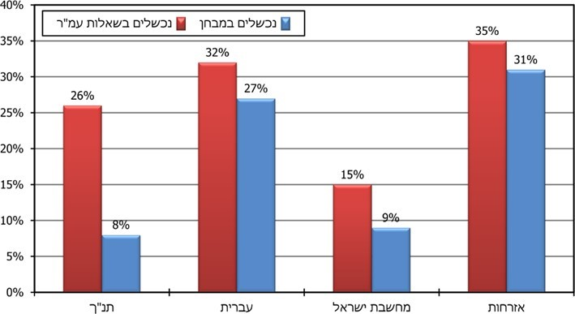
על פי נתוני משרד החינוך ומכון סאלד, בעיבוד משרד מבקר המדינה.
משרד מבקר המדינה מציין כי שילוב שאלות עמ"ר ושאלות חשיבה מסדר גבוה בבחינות ההערכה החיצונית (בחינות הבגרות) הוא צעד מבורך, שמבקש לתת ביטוי למיומנות שמתבססת על הבנה מעמיקה של תחומי הידע והחשיבה. צעד זה מלמד על הפוטנציאל הגלום בשימוש בהערכה החיצונית כמצפן למערכת החינוך, ועשוי לתרום להקניית המיומנויות החיוניות לאורך הלמידה. הממצאים מעידים על שימוש מועט בשאלות מסוג זה, על שיעור קטן של תלמידים המשיב על השאלות, וכן על אי-הצלחתם של התלמידים להשיב על שאלות אלה. ראוי שהמשרד יבחן את הסיבות לכך, יבחן את הטמעת שאלות העמ"ר ושאלות החשיבה מסדר גבוה באופן רחב במערך ההערכה החיצונית, ואף ישקול לראות בשאלות מסוג זה מרכיב חובה בכלל בחינות הבגרות. השינוי יחייב בהכרח הכנה מוקדמת של התלמידים לשאלות כאלו, לרבות הקניית המיומנויות הרלוונטיות - מיומנויות המאה ה-21 הנדרשות לבוגר מערכת החינוך על מנת שיוכל להשתלב בשוק העבודה המשתנה.

הנחיות להטמעת מיומנויות במסגרת בחינות הבגרות
על אף הצעדים שהוביל משרד החינוך בשינוי ההערכה החיצונית, נמצא בבדיקה כי במסגרת הנחיות המשרד הנוגעות לבחינות הבגרות נקבע באופן כללי, כי יש צורך לשנות את דרכי ההוראה ואת מבנה הבחינות, וכן יש צורך להטמיע בהן את מיומנויות המאה ה-21. עם זאת, לא נקבעו לוחות זמנים לביצוע, לא נקבעו יעדים אופרטיביים ולא ניתנה הנחיה לגורמים האמונים על גיבוש ההערכה החיצונית לבצע בה שינוי כנדרש, כמפורט להלן:
1. אי-התאמת שאלות הבגרות לשינויים שחלו בבחינות הבין-לאומיות: במבחנים הבין-לאומיים (דוגמת פיזה וטימס) משתתפות מדינות רבות מכל רחבי העולם, ומטרותיהם לאפשר השוואה בין הישגי תלמידים בתחומי דעת מרכזיים; ללמד על הקשר שבין הישגים לבין גורמים שונים; וכן לבחון השפעות חברתיות, כלכליות ותרבותיות על ההישגים. כאמור, המבחנים הבין-לאומיים שינו את פניהם בשנים האחרונות, והחלו לשים בהם דגש על בחינת מיומנויות במקום על בחינה של שינון ידע. ואולם, פעולה דומה לא נעשתה בבחינות הבגרות, שהן כלי ההערכה החיצונית המרכזי של תלמידים במישור הלאומי, על מנת ליצור מתאם בין היעדים והמדדים של שני ערוצי הבחינה - הבין-לאומי והלאומי.
בבדיקה עלה כי המזה"פ, המינהל הפדגוגי ואגף הבחינות לא הנחו את מרכז הבחינות במכון סאלד להתייחס למיומנויות הנדרשות במסגרת בחינות הבגרות, וכי המכון לא התבקש על ידי משרד החינוך להתאים את בחינות הבגרות לבחינות הבין-לאומיות, אשר כשהן לעצמן דווקא החלו, כאמור, בהטמעת שאלות הבוחנות מיומנויות.
2. הנחיות בצורך לעדכן את בחינות הבגרות באופן שישקפו את המיומנויות הנדרשות: משרד החינוך קבע בחוזר המנכ"ל העדכני ביותר בנושא בחינות הבגרות מספטמבר 2019 , כי יש צורך "לשנות את דרכי ההערכה ואת מבנה ההיבחנות שהיו נהוגים עד כה ולעדכן הוראות קודמות שהסדירו היבטים אלה... בהתאמה למיומנויות הנדרשות לחיים במאה ה-21".
ואולם נמצא כי החוזר עוסק בהערכה חלופית כתחליף לבחינות (במטרה לצמצם את מספר הבחינות ולתת זמן נוסף ללמידה משמעותית - ראו הרחבה בהמשך), אך אינו עוסק באופי בחינת הבגרות - בסוג השאלות הנשאלות בבחינות הכתובות, ובצורך שייתנו ביטוי למיומנויות המאה ה-21 שמצופה כי התלמידים רכשו אותן.
יצוין כי אגף תכנון ואסטרטגיה הגיע למסקנות דומות בדבר היעדר הנחיה לטיפול במיומנויות הנדרשות במסגרת ההערכה. הוא קבע כי במסמכי המשרד אין התייחסות לסטנדרטים או להערכה ומדידה של המיומנויות, וכי לא קיימים קווים מנחים לבחינת המיומנויות באופן ספציפי. ובהתאם, בדיון מנהלי האגפים שנערך בספטמבר 2019 סוכם כי "מערכת החינוך תמדוד את הישגי התלמידים ברכישת המיומנויות ואת הישגי המערכת ברכישתם" וצוין כי המשרד טרם קבע מועד שבו תחל המדידה וההערכה של התלמידים על המיומנויות הנ"ל, וכי טרם הציב מועד לגיבוש שיטות ההערכה.

הטמעת מיומנויות במסגרת ההערכה החיצונית (ובחינות הבגרות בפרט)
התייחסות מעטה למיומנויות בהערכה החיצונית: בבדיקה עלה כי בהיעדר הנחיה ספציפית להוספת התייחסות למיומנויות המאה ה-21 במסגרת ההערכה החיצונית, הרי שמרבית המיומנויות אינן זוכות להתייחסות במסגרת בחינות אלו. אם כן, לקראת תום העשור השני של המאה 21, ההערכה החיצונית דומה מאוד להערכה הנהוגה זה עשרות שנים - הבחינות מתבססות על שינון מוקדם של ידע דיסציפלינרי שעל התלמיד להביאו לידי ביטוי בבחינה, וכמעט שאינן בוחנות את מיומנויות המאה ה-21 או מעודדות את הקנייתן. להלן הפירוט:
1. עמדות רכזי המקצוע והתלמידים: בקבוצות המיקוד שקיים משרד מבקר המדינה עמדו רוב הדוברים מקרב רכזי המקצועות והתלמידים על כך שבחינות הבגרות לא עודכנו, ועל כך שהבחינות משמשות כמדדים לשינון ידע. הם ציינו עוד שהבחינות אינן משקפות את הניסיון שהיו אמורים התלמידים לרכוש ואת שליטתם במיומנויות המאה ה-21. לדוגמה:
- רכזת לתקשורת ציינה כי הדרישות בבחינה לא מכוונות ללומד במאה ה-21, אלא ללומד במאה ה-19;
- רכזת לספרות ציינה כי הבחינות ברובן מתבססות על צורך בשינון, וכי חלקן של השאלות שאינן מבוססות על שינון הוא מזערי;
- רכזים לאנגלית, לספרות ולמתמטיקה ציינו שהיות והמהות של בחינות הבגרות לא השתנתה במשך עשרות שנים, הדבר מאלץ אותם ללמד באופן המוכוון לאותה מהות. כל עוד לא ישולבו בבחינות שאלות יצירתיות ושאלות המעוררות מחשבה, הלמידה תמשיך להיות באותה מתכונת, ולא תחייב את התלמידים לחשיבה יצירתית וביקורתית;
- רכז למדעי המחשב והנדסת תוכנה ציין כי לא פעם הוא "מלמד טכנית", כדי שהתלמידים יצליחו במבחני הבגרות, שהיא המטרה, וזאת למרות שמדובר מבחינתו בוויתור על מה שלדעתו היה צריך ללמד;
- רכזת לביולוגיה ציינה כי היא מתמקדת רק בחומר שעליו ייבחנו התלמידים בבחינות הבגרות, כי אחרת היא לא תספיק ללמד את כל החומר לבגרות;
- רכזת להיסטוריה ציינה דברים דומים בהקשר של בחינות המפמ"ר - היא סבורה שגם בהנחיות של בחינת המפמ"ר אין דגש על מיומנויות שנרכשו;
- הרכזים ציינו עוד שגישה זו מחלחלת גם לתלמידים, אשר מתמקדים בשינון החומר שעליו הם אמורים להיבחן במבחני הבגרות, והם מוותרים על למידה בדגש על שילוב מיומנויות המאה ה-21.
- יצוין כי במסגרת קבוצות המיקוד נשמעו גם קולותיהם של רכזים (ביניהם רכזת לספרות, רכז למתמטיקה ורכז לפיזיקה) שציינו שדווקא הוטמעו מיומנויות בבגרויות, ובעיקר חשיבה מסדר גבוה (שאינה דורשת רק שינון), אך קולות אלו היו מיעוט.
התלמידים אף הם ציינו לגבי המבחנים כי לא נדרש מהם לחשוב, אלא רק לשנן את הכתוב בספרים, והם סיכמו זאת בכך שהם מרגישים שביה"ס והם הופכים "למכונה של ציונים". יצוין כי במקרים מעטים, כשדיברו התלמידים על מורה ספציפי, הם הבליטו את האפשרות להתנהלות שונה. כך לדוגמה ציינו תלמידים בנוגע למורה מקצועי שלהם שמלמד את החומר לעומק, ולא רק עבור המבחן.
2. עמדות המפמ"רים: במסגרת הבדיקה נשאלו המפמ"רים אילו ממיומנויות המאה ה-21 נועדו להיות מוקנות מתוך השינויים שהם ערכו בבחינות הבגרות בשנים האחרונות. תמונת המצב העולה מתשובותיהם מעידה על שילוב בלתי מספק של המיומנויות בבחינות הבגרות על אף הרלוונטיות של הקנייתן בכל מקצועות הלימוד, כמוצג בתרשים 26 שלהלן:
תרשים 26: תשובות המפמ"רים לשאלה, "במידה וערכת שינויים בבחינות הבגרות, אילו מיומנויות הם נועדו להקנות?"
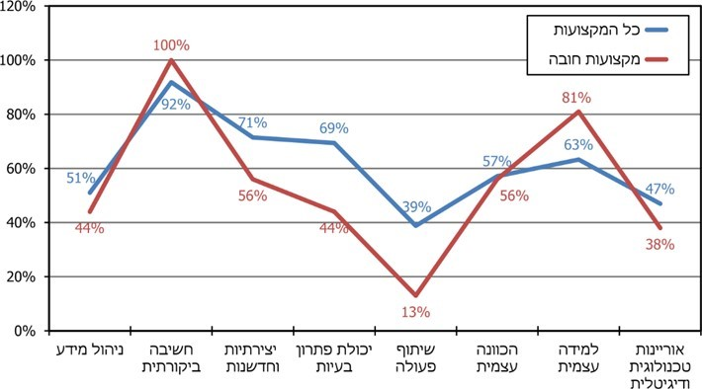
על פי תשובות המפמ"רים לשאלון המפמ"רים.
מהתרשים עולה כי בעוד שהרוב המוחלט של המפמ"רים (92%) ערך בבחינות הבגרות שינויים שנועדו להקנות מיומנות של חשיבה ביקורתית, שאר המיומנויות זכו להתייחסות פחותה בהרבה במסגרת בחינות הבגרות. כך למשל, פחות מ-50% מהמפמ"רים ציינו כי ערכו שינויים בבחינות הבגרות במטרה להקנות מיומנויות של אוריינות טכנולוגית ודיגיטלית, ורק 39% מהם ציינו כן לגבי מיומנויות של שיתוף פעולה.
עוד עולה מן התרשים כי שיעור השינויים בבחינות הבגרות שערכו המפמ"רים למקצועות החובה במטרה להקנות את המיומנויות נמוך יותר לגבי רוב המיומנויות (למעט למידה עצמית וחשיבה ביקורתית). כך לדוגמה, רק 13% מהמפמ"רים של מקצועות החובה ערכו בבחינות הבגרות שינויים שנועדו להקנות ולבחון מיומנויות של שיתוף פעולה, וזאת אף שלדעתם נדרש לשלב מיומנות זו (כמו מיומנויות רבות אחרות) בכל אחד ממקצועות הלימוד, ובהתאם גם בבחינות הבגרות הרלוונטיות.
3. עמדות המנהלים: בפני מנהלי בתי הספר הוצגו תשעה מקצועות שעליהם נבחנים בבחינות הבגרות, והמנהלים התבקשו לציין באיזה מהם הבחינה מביאה לידי ביטוי את מיומנויות המאה ה-21 באופן המועט ביותר. תרשים 27 שלהלן מציג את תשובותיהם:
תרשים 27: שיעור המנהלים שציינו את המקצועות שבבחינותיהם באות לידי ביטוי מיומנויות המאה ה-21 באופן המועט ביותר
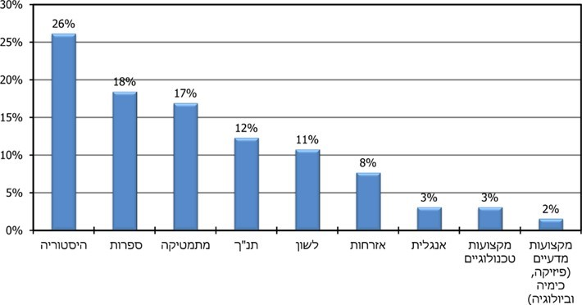
על פי תשובות לשאלון משרד מבקר המדינה.
מבין תשעת המקצועות שהוצגו למנהלים - היסטוריה, ספרות ומתמטיקה הם המקצועות שהבחינות בהם לדעת המנהלים מביאות לידי ביטוי את מיומנויות המאה ה-21 באופן המועט ביותר. מדובר במקצועות חובה, אשר בהם נבחנים מרבית התלמידים במערכת החינוך. מסקנה זו תואמת גם את המצוין לעיל, שהמפמ"רים למקצועות החובה ערכו בממוצע פחות שינויים בבחינות הבגרות במטרה לבחון ולהקנות את מיומנויות המאה
ה-21.
אף שכפי שעולה מעמדות המנהלים, הרכזים והתלמידים, בחינות הבגרות אינן מביאות לידי ביטוי את הצורך שהתלמידים ירכשו את מיומנויות המאה ה-21, עמדת המפמ"רים שונה. משתמע מכך פער שקיים בין תפיסות "השטח" לבין תפיסות "המטה". בתרשים 28 שלהלן מוצג הפער בין שיעור המנהלים שהשיבו כי מבנה בחינות הבגרות ואופיין מקשה במידה רבה או רבה מאוד על הקניית המיומנויות לתלמידים לבין המפמ"רים שהשיבו כך.
תרשים 28: שיעור המנהלים שהשיבו כי בחינות הבגרות מקשות במידה רבה או רבה מאוד על הקניית המיומנויות לתלמידים לעומת שיעור המפמ"רים שסוברים כך
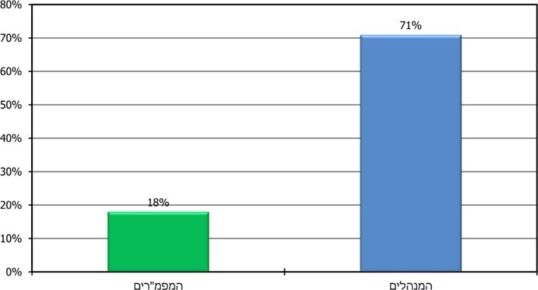
על פי תשובות לשאלון המנהלים ולשאלון המפמ"רים.
עולה מתפיסת גורמי השטח - רכזי המקצוע והמנהלים - כי האופי והמבנה של בחינות הבגרות אינם מעודדים דיים את המוטיבציה של בתי הספר והיכולת שלהם להקנות את המיומנויות לתלמידים. עוד עולה שבמקביל צוותי ההוראה נאלצים לצמצם את תוכני הלימוד כדי להתמקד בלימוד התכנים שבהם התלמידים צפויים להיבחן. מומלץ שהמשרד יבחן וינתח את הסיבות שעומדות מאחורי הפערים המשמעותיים בין האופן שבו המפמ"רים תופסים את בחינות הבגרות לבין האופן שבו המנהלים תופסים אותן.
בתגובת המשרד הוא ציין כי הוא מכיר בכך שבחינות הבגרות כיום נסמכות באופן נרחב מדי על שינון ידע ואינן נותנות ביטוי מספק לרבות מהמיומנויות שהוגדרו כרלוונטיות לעתיד הבוגרים. בהתאם, נעשית היום עבודה משותפת של ראמ"ה, המזה"פ ואגף תכנון ואסטרטגיה לשיפור יכולת המשרד להטמיע, להעריך ולמדוד את המיומנויות - בין באמצעות עיצוב בחינות הבגרות ושילוב מיומנויות נוספות בבגרויות ובין באמצעות חלופות הערכה אשר יחליפו את בחינות הבגרות או יתווספו עליהן.

השפעת ריבוי הבחינות החיצוניות
סוגיה נוספת שנבחנה במסגרת דוח זה היא ההשפעה של מספר הבחינות והעומס שלהן (בפרק זה, בעיקר בחט"ע במסגרת בחינות הבגרות) על הקניית המיומנויות הנדרשות לתלמידים.
למספר בחינות הבגרות יש השפעה רחבה על היכולת להקנות מיומנויות. מחד, הגדלת מספר התלמידים שמקבלים תעודת בגרות איכותית (המגבירה מספר רב יותר של מקצועות, ובמספר יח"ל גבוה יותר) עשויה לשפר את סיכויי התלמידים להשתלב בהשכלה הגבוהה. מנגד קיימת ספרות ענפה בנוגע להשפעות השליליות של בחינות תדירות. כך למשל מממצאי פיזה עולה כי במדינות שבהן יש מבחני הערכה בתדירות גבוהה הוצגה ירידה בהישגי התלמידים לאורך השנים, ואילו בפינלנד, לדוגמה, שבה אין בחינות הערכה, והמערכת מתבססת על קביעת המורים וביה"ס יותר מאשר על מבחנים, נצפתה עלייה בהישגים לאורך השנים.
מספר מבחני הבגרות בישראל: הנושא של מספר בחינות הבגרות שבהן נדרשים התלמידים להיבחן העסיק ועודנו מעסיק את משרד החינוך לאורך השנים, והמשרד העלה את מספר בחינות הבגרות וצמצם אותו פעמים רבות.
במועד הביקורת ב-2019, כדי להיות זכאי לבגרות מלאה, תלמיד צריך לעמוד בהצלחה בבחינות הבגרות בהיקף של 21 יחידות לימוד לכל הפחות, ובהן 7 - 8 מקצועות חובה (תלוי בסוג הפיקוח בבתי הספר), וכן מקצוע מוגבר אחד ברמה של חמש יח"ל (ברוב מקצועות החובה נדרשת בחינה אחת בלבד בכתב, למעט באנגלית ובמתמטיקה, שבהם נדרשים התלמידים לשתי בחינות בכתב). בסה"כ נדרש התלמיד להיבחן בכתב ב-10 - 11 בחינות לפחות. בלוח 4 שלהלן מוצגת החובה המינימלית הנדרשת לשם קבלת תעודת בגרות בכל אחד מהמגזרים.

לוח 4: היקף הלימוד והבחינות הנדרש בכל אחד מסוגי הפיקוח
 | מספר  מקצועות  החובה | מספר יחידות הלימוד הנדרש  וכן מקצועות החובה (בכל סוג פיקוח) | מספר  הבחינות  הנדרש
ממלכתי | 7 | 21 יח"ל  מתוכם 16 יח"ל מינימום במקצועות החובה:  מתמטיקה (3), אנגלית (3), ספרות (2), היסטוריה (2), עברית (2), תנ"ך (2), אזרחות (2) | 10
ממלכתי-ערבי וממלכתי-דרוזי | 7 | 21 יח"ל  מתוכם 17 יח"ל מינימום במקצועות החובה:  מתמטיקה (3), אנגלית (3), היסטוריה (2), תרבות ומורשת (1), ערבית (3), עברית (3), אזרחות (2) | 10
ממלכתי-דתי | 8 | 21 יח"ל  מתוכם 20 יח"ל מינימום במקצועות החובה:  מתמטיקה (3), אנגלית (3), ספרות ומחשבת ישראל (2), היסטוריה (2), עברית (2), תנ"ך (3), תלמוד ותושב"ע (3), אזרחות (2) | 11
חרדי | 8 | 21 יח"ל  מתוכם 20 יח"ל מינימום במקצועות החובה:  מתמטיקה (3), אנגלית (3), ספרות ומחשבת ישראל (2), היסטוריה (2), עברית (2), תנ"ך (3), יהדות (3), אזרחות (2) | 11
על פי נתוני משרד החינוך, בעיבוד משרד מבקר המדינה.
אומנם מספר יחידות הלימוד המינימלי הנדרש לצורך עמידה בזכאות לתעודת בגרות הוא 21, ואולם מנגד אין הגבלה על מספר יחידות הלימוד המקסימלי שבהן תלמיד יכול להיבחן, והמערכת אף מעודדת לשפר את איכות תעודת הבגרות דרך הגדלת מספר מקצועות הלימוד שבהם נבחנים והגדלת מספר יחידות הלימוד לבחינה (תגבור). המשרד מעודד בשנים האחרונות תגבור של היעדים הכמותיים, כמו למשל גידול במספר התלמידים שלומדים 5 יח"ל מתמטיקה ואנגלית וכן במספר התלמידים שלומדים ושנבחנים במקצועות רבים יותר ובמספר גבוה יותר של יח"ל בכל אחד מהם. לפיכך בפועל ממוצע מספר יחידות הלימוד שהתלמידים נבחנים בהן גבוה מ-21 - בבדיקה נמצא כי בשנים 2013 - 2018 עמד ממוצע יחידות הלימוד שלומד תלמיד בחט"ע על כ-29 יח"ל (קרי, 8 יח"ל מעל המינימום הנדרש).
חשוב להדגיש כי בתגבור מספר יחידות הלימוד הנלמדות בכלל ומספר יחידות הלימוד באנגלית ומתמטיקה בפרט גלומים יתרונות ברורים - ומגמה זו חשובה בראי השתלבות התלמידים במקצועות העתיד. עם זאת, מגמה חיובית זו מלווה גם בהגדלת מספר הבחינות בכתב. בתרשים 29 שלהלן מוצגת התפלגות בתיה"ס לפי ממוצע מספר מבחני הבגרות לתלמיד בשנים 2017 - 2019.
תרשים 29: התפלגות בתיה"ס לפי ממוצע מספר מבחני הבגרות לתלמיד,
2017 - 2019
על פי נתוני משרד החינוך, בעיבוד משרד מבקר המדינה.

52% מכלל בתיה"ס בישראל מצויים בפיקוח ממלכתי, ובהם מחויבים כאמור התלמידים למינימום של 10 או 11 בחינות בגרות כדי להיות זכאי לתעודת בגרות. על אף האמור, וכעולה מהתרשים, ביותר ממחצית בתי הספר ממוצע מספר הבחינות לתלמיד עולה על סף מחייב זה. יתרה מכך, במהלך השנים אף חלה מגמת עלייה בשיעור בתי הספר שבהם ממוצע מספר בחינות הבגרות לתלמיד עמד על 11 לפחות: מכ-61% בשנת 2017 לכ-64% בשנת 2019.
בחינת ממוצע מספר בחינות הבגרות לתלמיד, לפי מחוזות, מצביעה על כך שבכל אחד מהמחוזות עומד הממוצע על 12 – 14 בחינות לתלמיד, למעט המחוז החרדי ומחוז מנח"י (ששיעור התלמידים בהם הוא 15% - 16% מכלל התלמידים בארץ), שבהם הממוצע נמוך יותר.
מספר מבחני הבגרות בישראל ביחס לעולם: לעומת מספר בחינות הבגרות בארץ, במדינות שונות בעולם נדרשים התלמידים לעמוד במספר קטן בהרבה של בחינות חיצוניות בכתב. תרשים 30 שלהלן מציג מספר דוגמאות למספר מבחני הסיום (המקבילים לבחינות הבגרות בישראל) החיצוניים שבהם נדרשים תלמידים בבתי ספר על-יסודיים להיבחן.
תרשים 30: דוגמאות למספר הבחינות החיצוניות שבהם נדרשים תלמידים להיבחן ברחבי העולם
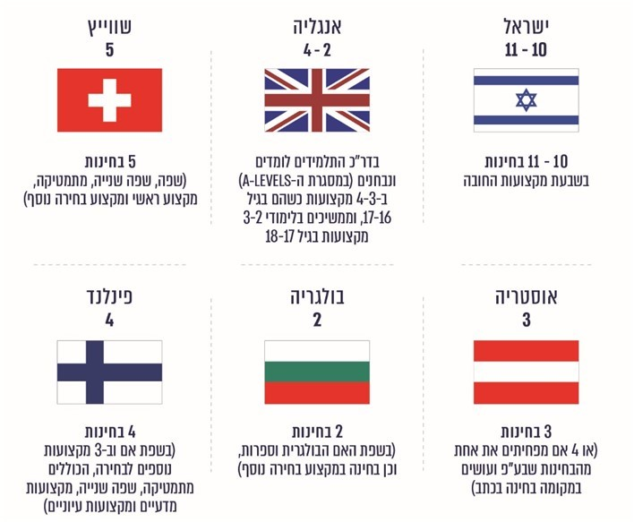
על פי נתוני משרד החינוך והנציבות האירופית, בעיבוד משרד מבקר המדינה.
השפעת ריבוי מבחני הבגרות על הלימודים עצמם ועל היכולת להקנות מיומנויות: החל ב-2014, ובעקבות רפורמת הלמידה המשמעותית, ביקש המשרד להגביר את היכולת של מנהלי בתיה"ס בחט"ע להגמיש את מערכת השעות, כך שתתאפשר לתלמידים בחירה מגוונת של מקצועות הלימוד ושל דרכי הלמידה, ולמנהל יתאפשר לארגן את מערכת השעות הבית ספרית בהתאם להשקפת העולם של הצוות החינוכי (ראו גם להלן). במקביל לכך, גם מספר בחינות הבגרות שניתן להיבחן בהן עלה.
בבדיקה עלה כי ריבוי בחינות הבגרות מכתיב ישירות או בעקיפין את האופן שבו יובנו תוכניות הלימודים ואת פריסתן לאורך שנות הלימודים. הדבר גם מייצר עומס שאינו מאפשר להתפנות להקניית המיומנויות.
אומנם די ב-21 יח"ל לצורך זכאות לתעודת בגרות מלאה ואולם, היות ששימושה העיקרי של תעודת הבגרות הוא בהיותה חלק מתנאי הקבלה ללימודים האקדמיים, בפועל, תפיסת מערכת ההשכלה הגבוהה בישראל היא כי ככל שהתלמיד נבחן בבחינות הבגרות ביותר יח"ל (ובעיקר ככל שהוא מתגבר את לימודי האנגלית והמתמטיקה), וככל שציוניו גבוהים יותר, כך נפתחות בפניו יותר הזדמנויות בלימודים האקדמיים. בהתאם לכך, משרד החינוך ובתיה"ס עצמם מעודדים ומכוונים את התלמידים לא רק לתגבר את מספר המקצועות שהם לומדים אלא גם לתגבר את מספר יחידות הלימוד בלימודי המתמטיקה והאנגלית (לרמת 4 - 5 יח"ל), כמו גם במקצועות אחרים.
עומס זה מכוון לכך שהלמידה ובהמשכה הבחינות יתבססו על שינון, ואינו מאפשר לבתיה"ס לפתח די הצורך את הלמידה המבוססת על הקניית מיומנויות, על אחת כמה וכמה שהתלמידים כלל אינם נבחנים על מיומנויות אלה בבגרות.
לצד עמדות רכזי המקצוע והתלמידים (כפי שהוצגו לעיל), תובנה זו זכתה להסכמה רחבה מצד מנהלי בתיה"ס - 69% מהמנהלים ציינו כי עומס הבגרויות שבהן נבחנים התלמידים פוגע במידה רבה או רבה מאוד ביכולת להקנות להם את המיומנויות. הסכמה זו הייתה בולטת במיוחד בקרב מנהלי בתיה"ס במגזר הממלכתי יהודי; מנהלים במחוז תל אביב; ובקרב מנהלי החט"ע. המנהלים אף ציינו בפגישות עם צוות הביקורת כי ההערכה החיצונית אינה מידתית - היא מרובה, מערכתית ואינה מותירה לבתיה"ס גמישות. זאת ועוד, ריבוי הבחינות אינו מאפשר לתלמידים להתמקד בדברים נוספים. גם בקבוצות המיקוד העלו רכזי המקצועות טענות דומות בדבר יחס לא-סביר בין מספר השעות הנלמדות למספר הבחינות החיצוניות.
יצוין כי לנוכח הפסקת הלימודים בבתיה"ס בתחילת מרץ 2020 בעקבות משבר הקורונה ושינוי מתכונת הלימודים, הודיע משרד החינוך ב-1.4.20 על ביטול בחינות הבגרות במתכונת הרגילה, וקבע שהמבחנים יתקיימו במתכונת חירום. לפי החוזר שהפיץ אגף הבחינות לבתיה"ס
ב-19.4.20, מבחני הבגרות יהיו בארבעה מקצועות לימוד חובה בלבד ובמקצוע מדעי נוסף (ככל שהם לומדים במגמה מדעית). כן הודיע המשרד כי היקף תוכני הלימוד לבחינות יקוצץ, ותינתן לתלמידים בחירה מרובה יותר. כן נקבע לוח בחינות מרווח.
ריבוי מבחני הבגרות, ולמעשה כתוצאה מכך גם ריבוי הבחינות המקדימות הפנים בית ספריות בחט"ע, מייצר מערכת המקשה על בתיה"ס, בעיקר בחט"ע, לתת עדיפות ולהשקיע בהקניית המיומנויות הנדרשות לתלמידים. יובהר כי לצד המגמה לעודד תלמידים להגביר את לימודיהם במתמטיקה ובאנגלית, מומלץ לבצע בחינה מחודשת של עומס בחינות הבגרות והמתכונת שלהן אל מול חלופות למתכונת ההערכה, שיתאימו לתמורות שחלות כל העת, ובייחוד לצורך להקנות לתלמידים את המיומנויות שיאפשרו להם להשתלב בשוק העבודה המשתנה.
בתגובת המשרד הוא ציין כי הוא מכיר בכך שריבוי מבחני בגרות חיצוניים עשוי ליצור לחץ גדול על בית הספר ודוחק הצידה פיתוח מיומנויות, וכי יש יתרון בצמצום מספר הבחינות החיצוניות ובמתן אפשרות לבתי הספר לקיים הערכה חלופית במקצועות הבחירה ובחלק ממקצועות החובה. בהתאם, המשרד ציין כי החל מ-2014 הוא צמצם את מספר בחינות הבגרות החיצוניות באופן משמעותי (40% מהבחינות בוטלו), ואף המיר חלקים מהבחינות בהערכות פנימיות. עוד ציין כי הוא נערך ללמוד מהניסוי הטבעי שמתקיים עקב מצב החירום. לשם כך הוקם צוות לבחינת מתווה הבגרויות העתידי, אשר נדרש גם להעריך את האפשרות לצמצם את מספר הבחינות החיצוניות, להגדיל את משקל ההערכה הפנימית ולשלב בה מיומנויות רבות יותר.
אף כי ההפחתה הניכרת במספר הבחינות בשנת 2020 היה תוצאה של מצב חירום (בשל התפרצות מגפת הקורונה), שמנע למידה במסגרת ביה"ס, מומלץ כי משרד החינוך ינצל מצב זה וישלים בחינה של תוצאות הישגי התלמידים במתכונת זאת ויקיש ממנה על האפשרות ליצור מודל חדש, שבו הערכת התלמידים בסיום לימודיהם לא תתבסס בעיקרה על מספר רב של בחינות חיצוניות.

ההערכה החלופית ככלי להקניית המיומנויות הנדרשות ולבחינתן
השימוש בהערכה חלופית במסגרת בחינות הבגרות: החל בשנה"ל התשע"ה (2014 - 2015), ובהתאם למדיניות הלמידה המשמעותית, החלו בתיה"ס העל-יסודיים להשתמש במגוון חלופות להערכה (לרבות הערכה פנימית כתחליף למרכיבים מסוימים בחלק ממבחני הבגרות) ולשלבן באופן מושכל בתוכנית הלימודים הכיתתית. לעיתים אף התאפשר לתלמידים להמיר את כל בחינת הבגרות החיצונית שבכתב בהערכה חלופית. כמו כן, משרד החינוך ביקש מבתיה"ס לצמצם באופן משמעותי את השימוש במבחנים ולהיעזר בחלופות אחרות להערכת הישגים (להלן - הערכה חלופית) .
ההערכה החלופית הוחלה, מאותה שנה, בכל מקצועות הלימוד שבהם נבחנים התלמידים בבחינת בגרות חיצונית. בסה"כ היא צמצמה את משקל הבחינה החיצונית בכתב במקצועות אלה באחוז אחד - מ-50% לפני שינוי זה (כש-50% ניתנים לציון השנתי הבית ספרי) ל-49% לאחר השינוי (70% מתוך 70% שניתנים לציון השנתי ולציון הבגרות) - ובמקביל החליפה חלק מההערכה שנעשתה באמצעות מבחן, כמפורט בתרשים 31 שלהלן, שבו מוצג אופן חישוב ציון הבגרות לפני החלתה של ההערכה החלופית ואחריה:
תרשים 31: משקל הרכיבים בקביעת ציון בגרות
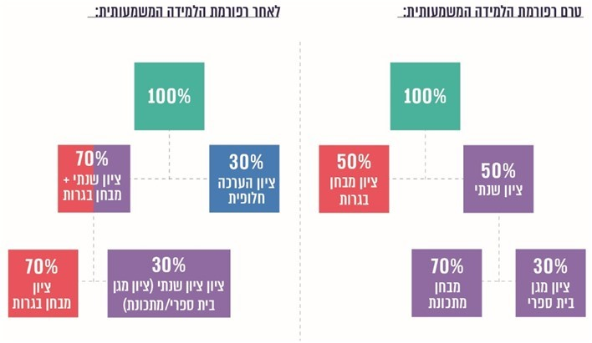
על פי נתוני משרד החינוך, בעיבוד משרד מבקר המדינה.
על פי חוזר מנכ"ל בנושא ההערכה (להלן - חוזר בנושא הערכה חלופית), בין כלי ההערכה החלופית נמצאים עבודת החקר, התלקיט (פורטפוליו), למידה מבוססת פרויקטים, עבודת צוות, הצגת מצגות ועוד. הערכה חלופית מאפשרת להעריך תהליך, ולא רק את התוצר של אירוע חד-פעמי, וכן מאפשרת לתלמידים להביא לידי ביטוי את מגוון הכישורים שלהם וללמוד מתוך עניין וחוויה.
לתפיסת המזה"פ, ביכולתה של ההערכה החלופית להשפיע על דרכי הלמידה לאורך השנה, להטמיע בקרב התלמידים את המיומנויות הנדרשות, ומאפשרת לבחון את אופן יישומן במהלכה כמו גם בתוצריה. כך לדוגמה מפרטת המזה"פ במסמכיה, כי בהערכה חלופית מסוג עבודת חקר ובהערכה חלופית מסוג מטלת ביצוע ניתן להטמיע רבות ממיומנויות המאה ה-21 ובהן חשיבה ביקורתית ("אסטרטגיות חשיבה"), יצירתיות ("חשיבה יצירתית"), שת"פ ("עבודת צוות"), ניהול מידע ("טיפול בנתונים") ועוד.
על יתרונותיה של ההערכה החלופית בהקניה של המיומנויות הנדרשות עמדו רכזי המקצועות והתלמידים במסגרת קבוצות המיקוד שקיים משרד מבקר המדינה. כך למשל ציינה רכזת לספרות שעבודת גמר הנערכת במסגרת הערכה חלופית מצריכה מיומנות של השוואה וחקר, והיא מחייבת שינוי בדרכי ההוראה ומעבר להוראה המלווה את התלמיד במקום הוראה המעבירה לתלמיד ידע. לדעתה, ההערכה החלופית מעודדת יצירתיות וביקורתיות ומאפשרת למידה משמעותית. גם תלמיד כיתה ט' ציין כי הערכה חלופית הבאה לידי ביטוי בעבודת חקר מעודדת יצירתיות.
קושי בביצוע הערכה חלופית: אף שניתן לראות בחיוב את השילוב הגובר בהערכה החלופית ואת היתרונות הגלומים בה, ולמרות הגידול בשימוש בכלי זה, הרי שחלק מהמפמ"רים (29%) ציינו כי ההערכה החלופית במקצוע שבאחריותם אינה משקפת את המיומנויות הנדרשות של התלמידים בצורה המיטבית. בקרב המפמ"רים של מקצועות החובה ציינו כך 37% מהם. להלן הפירוט:
הכשרת מורים להקניית מיומנויות באמצעות הערכה חלופית: על מנת שהמיומנויות הנדרשות יפותחו אצל התלמידים ויובאו לידי ביטוי במסגרת ההערכה החלופית בהצלחה, קבע משרד החינוך בחוזר מנכ"ל בנושא הערכה חלופית שורה של משימות לבעלי תפקידים - החל במורה, דרך רכז המקצוע הבית ספרי, רכז ההערכה הבית ספרי, מנהל ביה"ס ועד המפקח.
חוזר בנושא ההערכה החלופית מטיל על מנהלי בתיה"ס ועל המפקחים את החובה להכשיר את הגורמים המקצועיים ולהעמיד לרשותם את הידע המקצועי הנדרש לביצוע הערכה חלופית. כמו כן, החוזר מטיל על רכז המקצוע, בין היתר, את החובה לסייע למורים ולהדריך אותם במילוי תפקידיהם בנוגע להערכה חלופית, וכן ליטול חלק עם הנהלת ביה"ס בהערכה של מידת השגת היעדים במקצוע ובעיצוב תוכנית העבודה להתקדמות בנושא לאור היעדים. חוזר מנכ"ל נוסף מטיל על רכז ההערכה הבית ספרי לפתח תרבות הערכה פנים בית ספרית, שמשמעותה פיתוח מקצועי של צוות המורים הבית ספרי בתחומי מדידה והערכה, כחלק אינטגרלי מתהליכי ההוראה והלמידה. החוזר בנושא ההערכה החלופית מטיל על המורה, בין היתר, את החובה לקיים פעילות חינוכית עם התלמידים שבתחומי אחריותו בנושא ההערכה בכלל ובנושא המבחנים בפרט.
נמצא כי המשרד הסדיר בהנחיותיו את הצורך בהכשרה להערכה חלופית והבניית מתכונת לביצועה. עם זאת, בתשובות מנהלי בתיה"ס לשאלון עלה שהיעדר הכשרה למורים לבצע הערכה חלופית היא הסיבה השנייה (מבין עשר סיבות) המקשה ביותר על ביצוע הערכה חלופית - 20% מהמנהלים ציינו אותה כסיבה המקשה במידה הרבה ביותר על ביה"ס לבצע את ההערכה החלופית; אשר למפמ"רים בחינוך העל-יסודי - 13% מהם ציינו סיבה זו כסיבה הרביעית המקשה ביותר (מתוך שבע סיבות שהוצגו לפניהם).
גם מהמחקר המלווה שפרסמה ראמ"ה במאי 2018 לרפורמת הלמידה המשמעותית, אשר כאמור הייתה הרפורמה שיזמה את ההערכה החלופית, עלו נתונים דומים, אם כי בהיבטים שונים. על פי המחקר, רק 36% מהמורים בחט"ע ו-41% מורים בחט"ב שהשתתפו במחקר ציינו שהם עברו בשנה"ל התשע"ז (2016 - 2017) הכשרה במרכז פסג"ה במקצוע שהם מלמדים, אולם 33% - 35% מהם ציינו כי אותה הכשרה אינה משלבת בתוכה נושאים המסייעים להם בנושא הלמידה המשמעותית.
במחקר המלווה עלה עוד, כי שיעור לא מבוטל של מורים (כ-34% בחט"ע ו-31% בחט"ב), בין אם עברו הכשרה בשנה"ל התשע"ז ובין אם לאו, ציינו שאינם מרגישים שיש בידיהם כלים להעריך תלמידים בדרכי הערכה חלופיות (כלומר, הערכה שלא באמצעות מבחן). בנושאי ההכשרה של המורים בנוגע לחלופות הערכה, עמדות המנהלים היו אפילו פחות חיוביות, ונרשם פער ביניהן לבין דיווחי המורים. 45% ממנהלי החט"ע ו-37% ממנהלי חט"ב ציינו כי למורים בבית ספרם אין הידע והכלים לבניית חלופות הערכה. המחקר המלווה אף הצביע על כך שהיקף ההשתלמויות בתחומי ההערכה החלופית אינו גבוה: כ-45% ממורי חט"ב ו-43% ממורי החט"ע השתלמו בנושא של חלופות הערכה.
נמצא כי הגם שהמשרד הסדיר בהנחיותיו את הצורך בהכשרה להערכה חלופית והבניית מתכונת לביצועה, הממצאים שעלו מצביעים על כך שלדעת המפמ"רים, המנהלים והמורים, אופן הכשרת המורים לבצע הערכה חלופית אינו מספק.
בתגובת המשרד הוא ציין כי במסמכי מדיניות מרכזיים שולבו עקרונות הנוגעים למיומנויות המאה ה-21 של המורים וכן לגיוון דרכי ההוראה וההערכה. כמו כן, המזה"פ גיבשה תוכנית לפיתוח מקצועי של מורים, הכוללת דרכי שימוש בכלי הערכה מגוונים, דרכי הוראה מגוונות ומרחב פיזי מתאים. אולם, בשל פרוץ הקורונה חל עיכוב בתהליך ההטמעה של המהלך. עוד ציין המשרד כי במהלך השנה האחרונה הוא הכשיר 2,321 רכזים פדגוגיים חדשים, שתפקידם לקדם את תהליכי ההוראה והלמידה של הצוותים החינוכיים בבתיה"ס.
נוכח העמדות שהוצגו מומלץ שהמשרד ישלים את הרחבת התוכניות להכשרת מורים בנושאי ההערכה החלופית מבחינת ההטמעה שלה, ובכלל זאת האופן שבו יש להטמיע ולבחון במסגרתה מיומנויות והכלים לביצועה. כל זאת בדרך שתכין את כלל המורים ותעודד אותם לבצע הערכה חלופית לתלמידיהם, על מנת שיתאפשר לבחון את המיומנויות הנדרשות ולהקנות אותן לתלמידים.
חסמים המקשים על המורים לבצע הערכה חלופית: בדוח המחקר המלווה של ראמ"ה ללמידה משמעותית שפורסם ב-2018 צוין, כי התלמידים דיווחו על שכיחות גבוהה יותר של מיקוד בדרכי הוראה (כגון למידה בקבוצות, הרצאות או דיונים) מאשר על מיקוד בדרכי הערכה חלופית (הערכה חלופית באמצעות פרויקט, עבודת חקר, בלוג, תלקיט). ראמ"ה הסבירה זאת בכך שהמורים מתקשים יותר ביישום דרכי הערכה, וחשים יותר בנוח עם יישום של דרכי הוראה מגוונות.
בבדיקת משרד מבקר המדינה עלה כי 28% מכלל המפמ"רים (43% בקרב המפמ"רים למקצועות החובה בלבד) ציינו כי הגורם שמקשה במידה הרבה ביותר על ביה"ס לבצע את ההערכה החלופית הינו היעדר מוטיבציה או התנגדויות של המורים לבצעה.
דברים דומים עלו גם מקבוצות המיקוד שניהל משרד מבקר המדינה. כך לדוגמה ציינה רכזת לעברית כי ההערכה החלופית גוזלת זמן רב, ותלמיד כיתה י"ב ציין כי על אף היתרונות הגלומים בהערכה החלופית והמיומנויות שהיא יכולה להקנות לתלמידים, המורים אינם עושים די לדעתו כדי להקנות לתלמידים מיומנויות באמצעותה.
במסגרת שאלוני משרד מבקר המדינה העלו המנהלים והמפמ"רים כמה חסמים נוספים המקשים על המורים לבצע הערכה חלופית, ובהן אלו: חוסר בשעות לימוד ביחס לעומס בשל ההערכה החיצונית; חוסר בידע ובכלים מתאימים; חוסר במשאבים תקציביים, טכנולוגיים או פיזיים; מספר תלמידים גדול מדי לכל מורה; ותוכניות לימודים שאינן מוכוונות לביצוע הערכה חלופית.
מקבוצות המיקוד עם התלמידים עלה, כי המורים אינם מנחים אותם כיצד לבצע את ההערכה החלופית בצורה המיטבית וכיצד להשתמש בכלים השונים, ואינם מטמיעים את המיומנויות הנדרשות בתהליך ההערכה החלופית המתמשך (כך שהתלמידים יוכלו לעשות בהן שימוש בתוצר ההערכה הסופי).
בביקורת נמצא כי הדרגים המקצועיים, דוגמת המפמ"רים ודרגי השטח (מורים ותלמידים), הצביעו על חסמים המקשים על המורים לבצע הערכה חלופית. מומלץ כי המשרד יבחן את האפקטיביות של ההערכה החלופית וישלים בחינה וניתוח של החסמים המונעים מהמורים לבצע הערכה חלופית, במטרה לייעלה ולשפרה וכדי לשפר את הצלחתם של התלמידים בביצועה ואת מסוגלותם של המורים להקנות באמצעותה את מיומנויות המאה ה-21. כמו כן, מומלץ כי המשרד ימשיך לפעול כדי להכשיר את כלל המורים לבצעה.

ההערכה החיצונית, ובעיקר בחינות הבגרות בישראל, משמשת "מצפן" למערכת החינוך כולה ומאפשרת להתוות מדיניות. בהתאם, בידי המשרד היכולת לעשות שימוש בכלי זה כדי להכווין את המערכת כולה להקניית המיומנויות לתלמידים - צעד שמדינות רבות בעולם כבר החלו לנקוט בו.
אף שהמבחנים הבין-לאומיים החלו לשנות את פניהם ולשים את עיקר הדגש על הערכה של מיומנויות ופחות על הערכת ידע, בחינות הבגרות בכתב בישראל (המהוות כיום כ-49% מהציון הסופי) כמעט שאינן מתייחסות למיומנויות המאה ה-21 ואינן בוחנות אותן; ריבוי הבחינות מייצר מערכת המקשה על בתיה"ס להשקיע בהקניית המיומנויות הנדרשות לתלמידים ולתת להן עדיפות. על אף הגידול במספר ההערכות החלופיות במטרה להחליף חלק מבחינות הבגרות בכתב, עדיין מהלך זה נתקל בחסמים רבים, ועל כן אינו מאפשר ללמוד מביצוע ההערכה החלופית על שליטתם של התלמידים במיומנויות החשובות להשתלבותם בשוק העבודה המשתנה.
חוזר המנכ"ל עמד על הצורך בהתאמת בחינות הבגרות בכתב לעולם המשתנה ולמאה ה-21, אך במסגרת הנחיה זו לא נקבעו לוחות זמנים לביצוע, לא נקבעו יעדים אופרטיביים ולא ניתנה הנחיה לגורמים האמונים על גיבוש ההערכה החיצונית לבצע את השינוי.
בהיעדר בחינה של מיומנויות התלמידים בבחינות הבגרות, קיים קושי מצד מערכת החינוך להעריך את רמת השליטה של התלמידים במיומנויות חשובות אלה, ובכלל זה יכולת חסרה בהערכת מידת מוכנותם לשוק התעסוקה המשתנה.
בתגובתו ציין המשרד כי הקשר בין תהליכי הוראה לתהליכי למידה מחייב מן הסתם שינוי בשני התחומים; אך המתח בביצוע השינוי ניצב בין הצורך לשנות את הלמידה על ידי שינוי ההערכה ובין האפשרות לשנות ראשית את הלמידה ואחר כך להתאים את תהליכי ההערכה לשינוי. לא ניתן יהיה למדוד את אפקטיביות השינוי בלמידה ללא הערכה ומדידה שלו. לכן תומך המשרד במדיניות שמצליחה להביא לידי ביטוי את התווך שבין התפיסות. ובהתאם, הוא פועל לפיתוח דרכי הערכה ומדידה של מיומנויות במקביל לפיתוח יחידות ההוראה.
סוגיית ההערכה החיצונית בכלל ובחינות הבגרות בפרט היא סוגיה לאומית שראוי שתיבחן על ידי גורמים רלוונטיים, ובהם מוסדות ההשכלה הגבוהה. לפיכך מומלץ שמשרד החינוך יכונן פורום עם קשת של בעלי עניין בתחום החינוך, הממשל, התעסוקה והחברה האזרחית - בין באמצעות הקמת מועצת חינוך לאומית ובין דרך פורום אד-הוק רחב לנושא - שיבחן מחדש את הנושא. זאת על מנת לגבש מתכונת עדכנית לבחינות הבגרות שתשקף באופן מהימן יותר את כישוריו של בוגר מערכת החינוך להמשך דרכו האקדמית ודרכו בעולם העבודה של המאה ה-21. מומלץ שמשרד החינוך יבחן את הדרכים לשילוב מיומנויות המאה ה-21 במתכונת הנוכחית של בחינות הבגרות, ובפרט במקצועות שהבגרויות בהן מתייחסות במידה המועטה ביותר למיומנויות.
עוד מומלץ להשלים גיבוש עמדה בכל הנוגע לריבוי הבחינות ולהשפעת עומס זה על המערכת כולה ועל יכולתה להקנות את המיומנויות לתלמידים, כמו גם לחסמים העולים בנוגע לביצוע ההערכה החלופית, לרבות הכשרת המורים לביצועה, על מנת שתוכל להגשים את ייעודה, ובין היתר להגביר את הקניית מיומנויות המאה ה-21 לתלמידים. היות שמדובר בסוגיה עקרונית שלה השלכות רחבות, מוצע שהמשרד יבחן לשלב בתהליך גם היוועצות עם קשת בעלי עניין בתחום החינוך וההשכלה, הממשל, התעסוקה והחברה האזרחית - אשר בכוחם להעשיר את נקודות המבט בנוגע לסוגיה זו.

השפעת הגמישות הפדגוגית על הקניית המיומנויות הנדרשות

חשיבות הגמישות הפדגוגית לדרגי השטח
במערכת החינוך בישראל קיים מתח באינטראקציות שבין שלושת שותפי המפתח בעשייה החינוכית: ביה"ס בראשות המנהל, משרד החינוך והרשויות המקומיות. מתח זה בא לידי ביטוי בריכוזיות גבוהה ובשימור הסמכויות בידי מטה משרד החינוך (ומחוץ לביה"ס), ומנגד המשרד עצמו רואה ערך בהקניית אוטונומיה ניהולית למנהל ביה"ס.
לתפיסת המשרד, לאוטונומיה בעבודה החינוכית יש חשיבות קריטית, מאחר שהיא יוצרת את הבסיס למימוש האישי המרבי של עובדי המערכת, ובונָה את האמון שבין כל בעלי העניין בחינוך. על פי הגדרת משרד החינוך, גמישות פדגוגית היא "האפשרות הניתנת למוסדות חינוך לקבל החלטות ולפעול באופן עצמאי בסוגיות פדגוגיות, כמו תוכנית לימודים, ארגון זמן, ארגון לומדים, שיטות ודרכי חינוך, הוראה, למידה והערכה ושימוש במשאבי כוח ההוראה לצורך מתן מענה לצרכים המקומיים הייחודיים" (להלן - גמישות פדגוגית). הגמישות הפדגוגית גם מאפשרת לצוות ביה"ס לממש את הפוטנציאל המקצועי ואת היצירתיות שלו ומגבירה את מחויבותו ואחריותו לתוצאות; ומנגד מאפשרת למשרד החינוך לבצע מהלכים של שינוי בבתי"ס בעלי מסוגלות לכך ולהניע את גלגלי המערכת קדימה.
מדינות שונות בעולם הקטינו את עומס התכנים הנלמדים במסגרת תוכניות הלימודים וכן את מספר מקצועות הלימוד הנלמדים, ונתנו גמישות פדגוגית לבתי"ס הן בבחירת מקצועות הלימוד ופריסתם והן בבחירת תוכני הלימוד. כך לדוגמה, בפרובינציה קולומביה הבריטית שבקנדה מתאפיינת תוכנית הלימודים בגמישות גבוהה - היא מציגה הגדרה כללית לנושאי הלימוד, והאחריות להגדרה המפורטת של התכנים ולאופן העברתם מוטלת על השדה החינוכי; באוסטרליה מדיניות החינוך תומכת בגמישות פדגוגית לביה"ס, ובמסגרת תוכניות הלימודים ניתנת לשדה החינוכי גמישות פדגוגית בהיקף של 20% - 50% על מנת לפעול עם הרשויות המקומיות; תוכניות הלימודים בניו זילנד מתייחסות לשמונה מקצועות לימוד מסוימים באופן כללי, ומעבר לכך יש לבתיה"ס אפשרות ללמד מקצועות נוספים.

זהות דרג מקבלי ההחלטות בחינוך בישראל
שאלת המתח המובנה בין משרד החינוך, מנהלי בתיה"ס והרשויות המקומיות נבדקה גם במסגרת הדוח של ה-OECD על מצב החינוך לשנת 2018 . במסגרת זו נבחנה לגבי כל אחת ממדינות הארגון השאלה, "מי מקבל את ההחלטות בתחום החינוך?"; על מנת לענות על השאלה ערכו החוקרים רשימה של 23 החלטות ארגוניות וחינוכיות, ובחנו את הדרג המוסמך לקבל את ההחלטה בכל נושא. בתרשים 32 מוצג הפילוח של מדינות נבחרות ב-OECD בקבלת ההחלטות.
תרשים 32: החלטות שהתקבלו בכל אחד מהדרגים הממשלתיים, מדינות נבחרות
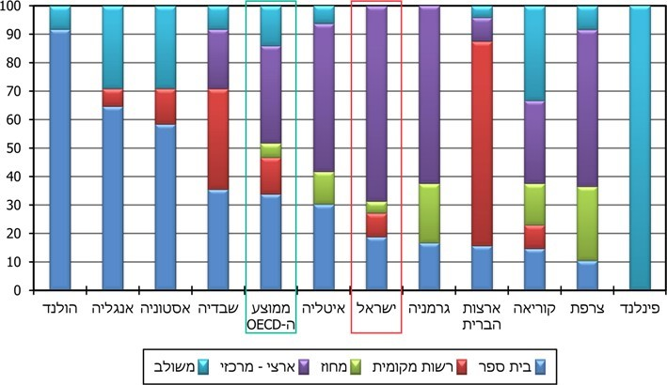
על פי נתוני Education at a glance 2018, בעיבוד משרד מבקר המדינה.
מהתרשים ומהמחקר של ה-OECD עלה כי 69% מההחלטות בתחום החינוך בישראל מתקבלות על ידי משרד החינוך, כפי שניים מהממוצע במדינות ה-OECD, שעומד על 35%, וכי בסמכותם של בתיה"ס בישראל לקבל רק 19% מההחלטות, לעומת הממוצע במדינות ה-OECD, שעומד על 34%. עוד עלה כי בישראל כל ההחלטות מתקבלות על ידי דרג אחד, ואילו על פי ממוצע ה-OECD, 13% מההחלטות מתקבלות בשיתוף פעולה של כמה דרגים. כל האמור מצביע על ריכוזיות באופן קבלת ההחלטות בנושא החינוך בישראל ואי-שיתוף פעולה בין הדרגים לצורך קבלתן.

דעת דרגי השטח על תרומת הגמישות הפדגוגית להקניית מיומנויות המאה ה-21
67% מהמנהלים שהשיבו על השאלון ציינו כי מוענקת להם גמישות פדגוגית במידה בינונית ומטה. יצוין כי קיימים הבדלים בין שיעור הגמישות שלה זוכים מנהלי בתי"ס במחוזות השונים, בסוגי הפיקוח השונים ובסוגי בתיה"ס השונים. בתרשימים 33 - 35 מוצגים הפערים במידת הגמישות הפדגוגית שעליה הצביעו המנהלים בבתיה"ס השונים.
תרשימים 33 - 35: עמדת המנהלים לגבי מידת הגמישות לה זוכים בתי הספר השונים, על פי מחוזות, סוגי פיקוח וסוגי בתי ספר (דירוג 1 - 5: 1 - בכלל לא; 5 - במידה רבה מאוד):
מידת הגמישות בהתאם לסוג ביה"ס
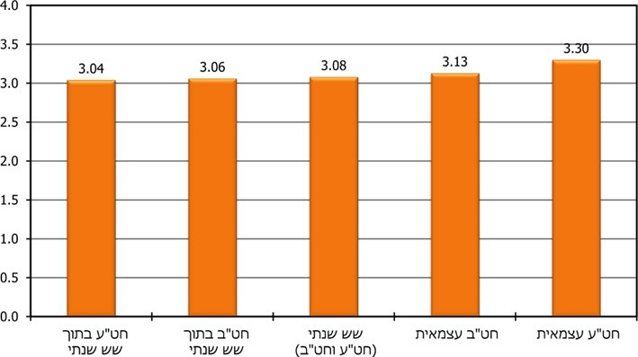
מידת הגמישות בהתאם לסוג הפיקוח על ביה"ס
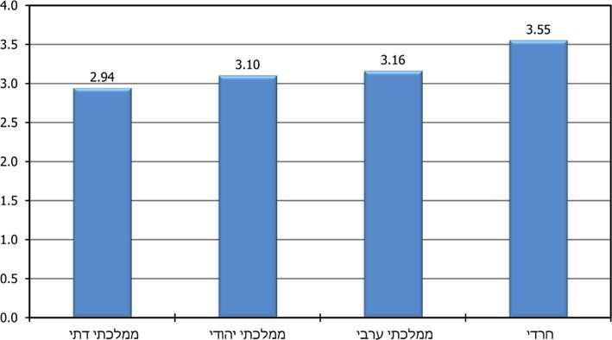
מידת הגמישות בהתאם למחוז
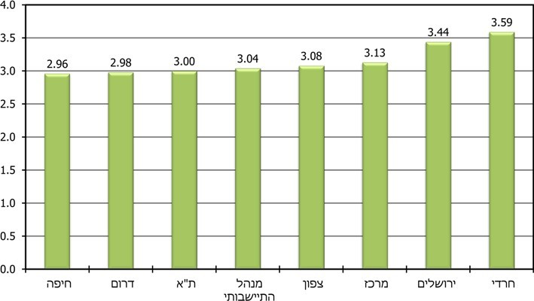
על פי תשובות לשאלון משרד מבקר המדינה.
מהתרשימים עולה כי מנהלי בתיה"ס בחינוך הממלכתי דתי הצביעו על רמת הגמישות הפדגוגית הנמוכה ביותר, וכך גם מנהלי בתיה"ס במחוזות הפיקוח בחיפה ובדרום. מבין סוגי בתיה"ס השונים, מנהלי בתי"ס שש שנתיים (לרבות מנהלי חט"ע הנמצאות בתוך בתיה"ס השש שנתיים ומנהלי חט"ב בתוך בתיה"ס השש שנתיים) זוכים לגמישות פדגוגית נמוכה יותר מזו של מנהלי חט"ב או חט"ע נפרדות (שאינן חלק מבי"ס שש שנתי).
המנהלים ציינו בשאלון, בין היתר, כי משרד החינוך מצהיר שהוא מקנה לבתיה"ס גמישות פדגוגית, אך בפועל אינו עושה זאת - הוא מכביד במשימות, ברגולציה ובבירוקרטיה. כדי לאפשר הקניית מיומנויות הנדרשות למאה ה-21, לדעת המנהלים, נדרש המשרד להקנות למנהלים גמישות פדגוגית (וכן תקציבית וארגונית) ועצמאות מחשבתית, שיאפשרו להם לנהל ולהוביל מהלכים שלסברתם הם נחוצים. תרשים 36 להלן מציג פילוח של תשובות המנהלים בנוגע לתחומים שבהם לדעתם הגדלת הגמישות הפדגוגית שתינתן להם תתרום במידה הרבה ביותר להקניית מיומנויות המאה ה-21 :
תרשים 36: התחומים שבהם הגדלת הגמישות הפדגוגית תתרום במידה הרבה ביותר להקניית מיומנויות
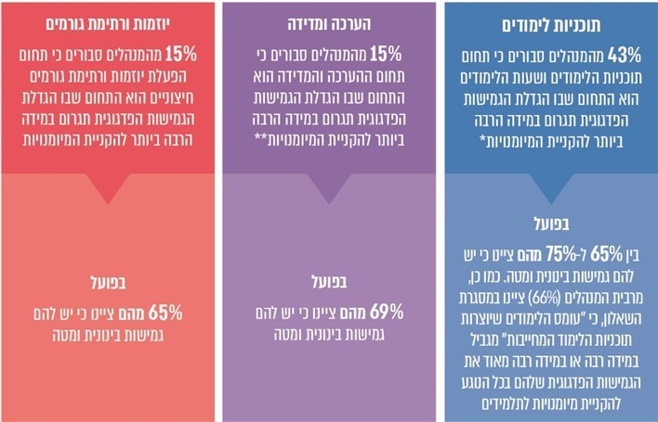
על פי תשובות לשאלון משרד מבקר המדינה.
* 24% מהמנהלים ציינו זאת בנוגע לתחום של בחירת מקצועות הלימוד הנלמדים לאורך השנים; 19% מהם ציינו זאת בנוגע לתחומים של פריסת מקצועות הלימוד לאורך השנים והקצאות השעות עבור כל מקצוע.
** בקרב מנהלי החט"ע, שתלמידיהם הם הנבחנים בבחינות הבגרות, שיעור המנהלים שבחרו בהערכה ומדידה כתחום שיכול לתרום במידה הרבה ביותר היה גבוה יותר, והגיע לכדי 27%.
כפי שעולה מהתרשים, המנהלים רואים חשיבות בעיקר בהגדלת הגמישות בתחומי תוכניות הלימודים, ההערכה והמדידה, והפעלת יוזמות, וזאת במטרה לאפשר להם להקנות מיומנויות לתלמידים. יצוין כי מלבד שלושת תחומים אלה, 14% מהמנהלים בחרו בפיתוח מקצועי למורים כתחום שהגדלת הגמישות הפדגוגית בו תתרום במידה הרבה ביותר להקניית המיומנויות,
ו-13% מהמנהלים ציינו כן לגבי התחום של חלוקת תלמידים לקבוצות לימוד.
במסגרת קבוצות המיקוד, גם רכזי המקצוע שמו דגש על הצורך במתן גמישות בתוכניות הלימודים עצמן, והביעו את הצורך בהבניית תוכנית לימודים באופן שתאפשר גמישות בבחירת התכנים, תכלול תכנים שמותאמים לתלמידים, ותאפשר להם לצרוך את המיומנויות שהם צריכים לעתידם. כך למשל ציינה רכזת אנגלית כי במקצוע שבאחריותה בשל ריבוי החומר לא מתעמקים בו; ורכזת היסטוריה ציינה כי בשל כמות החומר הגדולה שיש ללמד, לא נותר זמן ללמידה יצירתית.
כפי שניתן לראות בתרשים 36, רבים מהמנהלים ציינו כי בפועל, גמישותם הפדגוגית בתחומים החשובים להם מוגבלת. דוגמה אחת היא בתחום של הפעלת יוזמות - כ-72% מהמנהלים שניסו להוביל יוזמה להקניית מיומנויות מחוץ לתוכנית הלימודים (כגון דיבייט, רובוטיקה, קשרים וירטואליים עם בתי"ס אחרים או מפגשי תלמידים עם התעשייה) נתקלו בחסמים, ולא הצליחו לקדם את יוזמתם. החסם שהכי הרבה מנהלים (44%) הצביעו עליו הוא היעדר משאבים או תקציב לקידום היוזמה. 9% נוספים ציינו כחסם את היעדר ההכשרה והתמיכה המקצועית לצוות ביה"ס, ו-8% נוספים הצביעו על היעדר גמישות פדגוגית מספקת לשם קידום היוזמה.
התמונה המשתקפת מתהליך שיתוף הציבור מצביעה על פער בין הגמישות הפדגוגית שעליה מצהיר המשרד ואותה הוא מנסה לקדם לבין תפיסת המנהלים ורכזי המקצוע בדבר הגמישות הפדגוגית שמוענקת לבתיה"ס בפועל.
בתגובת המשרד הוא ציין כי למנהלי החט"ע בבתיה"ס השש שנתיים קיימת גמישות תקציבית בתחום השעות וניהול ביה"ס. בנוסף, ב-2016 פעלה במשרד ועדה לבחינת נושא האוטונומיה, ובעקבותיה הקים המשרד, בין היתר, "מאגר תוכניות" הזמין למנהלים לבחירה מתוכו. עוד ציין המשרד כי בימים אלה הוא מקדם מהלכים להגדלת הגמישות הפדגוגית של המנהלים ובהם אלה: הליך התקשרות שהחל ב-2020 עם ארגונים מומחים של החברה האזרחית הפועלים בתחום קידום המיומנויות במערכת החינוך לשם הנגשתם לבתיה"ס; תהליך שהחל בשנים 2018 - 2019 לתקצוב פדגוגי בחט"ב (במספר מחוזות), המאפשר הקצאת משאבים לקידום יוזמות בחטיבת הביניים; פעולות מחקר ופיתוח (המקודמות באגף המו"פ במינהל הפדגוגי), שמטרתן הבנת הצרכים הפדגוגיים של השטח והענקת גמישות מבוקרת לבתיה"ס ולרשויות המקומיות.
משרד מבקר המדינה מציין את הצעדים שננקטו להרחבת הגמישות הפדגוגית וממליץ למשרד החינוך לבחון את הפערים בעניין זה כפי שאלו עולים מעמדות המנהלים. עוד מומלץ כי ימשיך ויפעל להרחבת הגמישות הפדגוגית בהתאם למדיניותו.

כיוון אסטרטגי לחט"ב: הקניית מיומנויות חדשות

מדיניות המשרד להקניית מיומנויות במסגרת חיזוק חטיבות הביניים
לדעת חוקרי חינוך, הרפורמה המקיפה ביותר במערכת החינוך הישראלית היא הרפורמה המבנית של הקמת חטיבות הביניים כשלב החינוכי שבין החינוך היסודי לחינוך התיכוני (ז'-ט'). חט"ב הוקמו בעקבות המלצות משנת 1968 של ועדה פרלמנטרית לבחינת מבנה החינוך היסודי והעל-יסודי בישראל (ועדת רימלט). המטרות העיקריות בהקמתן היו העלאת רמת ההוראה וההישגים הלימודיים והחינוכיים בכל שלבי החינוך, צמצום הפער ברמת ההשכלה והגדלת הסיכויים להשתלב בחברה ובמשק. הן גם נועדו לאפשר תקופת מעקב והסתגלות לתלמידים לפני התיכון ואת הכוונתם ללימודים תיכוניים המתאימים לנטיותיהם וליכולתם. בשנה"ל התשע"ט למדו במסגרת חט"ב 297,000 תלמידים.
חשיבות חט"ב להטמעת מיומנויות עולה גם מריבוי המבחנים הבין-לאומיים של תלמידים בשלב חינוך זה, ובהם פיזה וטימס. זאת לצד מבחן המיצ"ב הישראלי, הנערך לתלמידי כיתה ח'. כך, מבחן פיזה נועד לבדוק באיזו מידה תלמידים בני 15 "מוכנים לחיים הבוגרים" - רכשו כלי חשיבה והבנה של כללים המאפשרים התמודדות טובה ויעילה עם סביבתם. עם זאת, רק 18% מהמנהלים שהשיבו לשאלון סבורים שלפי מדיניות משרד החינוך התפקיד החשוב ביותר של חט"ב הוא להקנות לתלמיד מיומנויות שיידרשו לו לשוק העבודה המשתנה.
עדכון תפקידה של חטיבת הביניים: בשנה"ל התשע"ט (2018 - 2019) בחנה המזה"פ את התאמת תוכני הלימוד של חט"ב למאה ה-21, וזאת במסגרת מהלך תכנוני לחיזוקה (להלן - יוזמת המזה"פ לחיזוק חט"ב). במסגרת מהלך זה עסקה המזה"פ, יחד עם צוותים מהמינהל הפדגוגי וממינהל חברה ונוער, בגיבוש תפיסה אודות חט"ב העתידית. לפי תפיסת המזה"פ, מעבר ללמידה הדיסציפלינרית שנעשית בחט"ב בהובלת המורה, תיכלל בה גם למידה בין-תחומית ולמידה עצמאית וקבוצתית של תלמידים. הלמידה הבין-תחומית אמורה לשלב מיומנויות בתהליך הלמידה באמצעות ההתנסות של התלמידים בבחירה של תחומי הלמידה, בעבודה שיתופית, בלקיחת אחריות ללמידה, בתכנון תהליך הלמידה וההגעה לתוצר וכן בשיקוף של התהליך. לתפיסת המזה"פ, מיומנויות אלו הן גם הנדרשות להשתלבות גמישה בעולם תעסוקה משתנה.
בהתאם לתפיסה זו, המזה"פ החלה לפתח יחידות הוראה בין-תחומיות לחט"ב ומחוונים למורים להנחיית עבודה קבוצתית עצמאית של תלמידים. בשנה"ל התש"ף (2019 - 2020) אמורים היו תלמידי חט"ב במחוזות תל אביב ומרכז, בזרמי החינוך הממלכתי, הממלכתי דתי והערבי, להתנסות בלמידה בין-תחומית ובלמידה של תחומי בחירה בעבודה קבוצתית עצמאית של תלמידים. לאחר בחינה של יישום מהלכים אלו במהלך שנה"ל התש"ף, בכוונת המזה"פ להרחיבם ולהטמיעם.
בתגובת המשרד הוא ציין כי היה בכוונתו להתחיל ביישום המהלכים הללו בשנה"ל התש"ף לאחר חופשת הפסח, אולם עקב משבר הקורונה נדחה היישום לשנה"ל התשפ"א.
מנהלת האגף לחינוך על-יסודי (במינהל הפדגוגי) התייחסה לצורך בחיזוק ושיפור חט"ב במסמכי מתנ"ה לשנות הלימודים התשע"ט והתש"ף (להלן - מתנ"ה התשע"ט; מתנ"ה התש"ף). כך למשל, במתנ"ה התש"ף צוין כי "אנו נמצאים במהלך עומק בעיצוב פני חטיבת הביניים החדשה... בתהליכי הלמידה המשמעותית נעלה שלב בטיפוח בוגר 2030 אשר רוכש ידע בר קיימא, המשולב בטיפוח מיומנויות המאה ה-21 - חשיבה מסדר גבוה, שיתופיות, יצירתיות, אוריינות דיגיטאלית, וכשירות תרבותית".
מתנ"ה התשע"ט לחינוך העל-יסודי כלל 15 יעדים, שכוונו גם לחט"ב וגם לחט"ע, לבחירה ולתיעדוף של בתיה"ס; פירוט כלים מתודולוגיים המוצעים לבתיה"ס לצורך תכנון עבודתם, בחירתם את יעדיהם והערכתם את פעילותם; ועבור כל יעד פירוט משימות מומלצות להשגתו, אמצעים וכלים, מדדי תוצאה ותוכניות רלוונטיות שמפעיל המשרד. עוד פירט מסמך זה את המשאבים העומדים לרשות בתיה"ס במונחי שעות הוראה ואת הגמישות הניתנת לבתיה"ס בהקצאתם. מתנ"ה התש"ף לחינוך העל-יסודי הוכן עבור שלב חט"ב, וככלל היעדים שהציג נותרו אותם יעדים של מתנ"ה התשע"ט. גם במתנ"ה התש"ף ניתנה לבתיה"ס בחירה מלאה בין היעדים ובנוגע לתיעדופם, ולכל יעד פורטו משימות מומלצות, מדדי תוצאה אפשריים, תוכניות שמפעיל המשרד, וחומרים וכלים מומלצים לשימוש ביה"ס.
מתנ"ה התשע"ט ומתנ"ה התש"ף נותנים לבתיה"ס כלים חשובים לתכנון ולביצוע של עבודתם השנתית ומאפשרים להם אוטונומיה נרחבת בתהליכים אלו. יש לראות את גיבושם והפצתם בחיוב, כמו גם את הפיילוט במחוזות תל אביב והמרכז. עם זאת, בשל העומס הנובע מריבוי מקצועות הלימוד ומהיקף הבחינות שקובעים המזה"פ והמפמ"רים, עולה חשש כי מסמכים אלה לא יתגבשו לכלל תוכנית ריאלית, שתאפשר להקנות את המיומנויות הנדרשות לתלמידי חט"ב בפרספקטיבה של הרצף מחטיבת הביניים לחטיבה העליונה.
הפערים בנוגע לתפקיד חט"ב ככלל ותפקידה בהקניית מיומנויות המאה ה-21 בפרט באים לידי ביטוי גם בתפיסת השטח בעניין תרומת שנות לימוד אלה להקניית המיומנויות, כמפורט להלן:
תפיסת המנהלים את המידה שבה חט"ב מקנה בפועל את מיומנויות המאה ה-21: הביקורת בדקה, באמצעות שאלון המנהלים, את תפיסתם באיזו מידה חט"ב מקנה בפועל את מיומנויות המאה ה-21. התקבלו התוצאות הבאות:
תרשים 37: התפלגות תשובות מנהלי בתיה"ס העל-יסודיים לשאלה, "באיזו מידה חטיבת הביניים מקנה בפועל את המיומנויות?"
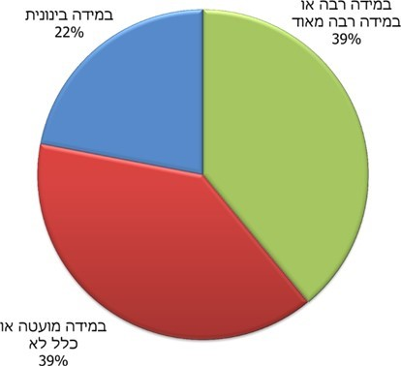
על פי תשובות לשאלון משרד מבקר המדינה.
מהתרשים עולה כי 39% מהמנהלים סברו כי חט"ב מקנה בפועל את המיומנויות במידה רבה או רבה מאוד. ברם, חלק ניכר מהמנהלים (61%) סבורים שחט"ב מקנה בפועל את המיומנויות הנדרשות במידה מועטה או בינונית בלבד.
תרשים 38: ממוצע תשובות מנהלי בתיה"ס העל-יסודיים לשאלה, "באיזו מידה חטיבת הביניים מקנה בפועל את המיומנויות?", לפי זרמי חינוך
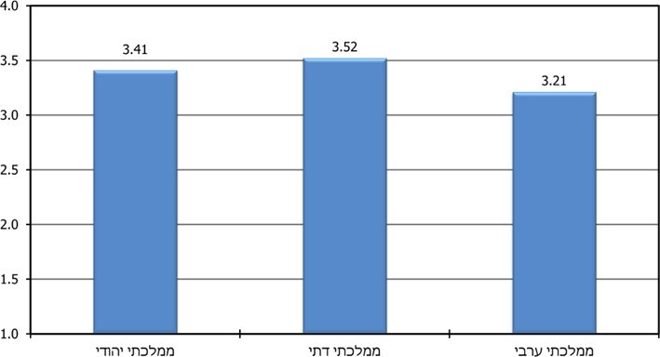
על פי תשובות לשאלון משרד מבקר המדינה.
מהתרשים עולה כי המשיבים מקרב המנהלים בחינוך הממלכתי ערבי העניקו את הציון הנמוך ביותר להקניית מיומנויות בחטיבת הביניים. ציון טוב קצת יותר העניקו לתהליך זה המשיבים מקרב המנהלים בחינוך הממלכתי יהודי ובחינוך הממלכתי דתי.
עמדות רכזי מקצוע בית ספריים: במסגרת קבוצות מיקוד של רכזי מקצועות בית ספריים ציינו המשתתפים כמה היבטים הנוגעים ללמידה בחט"ב כלהלן: (א) חט"ב הן שלב ברצף הלמידה שיכול לאפשר דגש על עיצוב החשיבה והקניית המיומנויות הנדרשות לתלמידים. (ב) בפועל לא ברור מה תפקיד חט"ב בכל הנוגע להיותה שלב אמצעי בין בתיה"ס היסודיים לבין החט"ע. (ג) חט"ב מתמקדות בהכנת התלמידים ללימודים בחט"ע ולבחינות הבגרות. (ד) חט"ב מקנות לתלמידים ידע ולא מיומנויות והרגלי למידה.
יוצא אפוא כי המנהלים ורכזי המקצועות הציגו תמונה המעוררת צורך בדיון על אודות מצב הקניית המיומנויות בחט"ב.
בתגובת המשרד הוא ציין כי בשל הכרתו בערכה הייחודי של חטיבת הביניים ובשינוי האסטרטגי הנדרש בה, הוא מקדם את עדכון תוכניות הלימודים הראשונות דווקא בחטיבת הביניים. עוד מסר המשרד כי בשנה"ל התשע"ט ביצע המינהל הפדגוגי תהליך למידה עם 20 מנהלי חטיבות ביניים על צורכי חטיבות הביניים, ובשנה"ל התשפ"א ימשיך המינהל הפדגוגי בפיילוט עם תשע חטיבות ביניים למהלך בניית חטיבת הביניים העתידית, שבמסגרתו יעמיקו התלמידים בפיתוח מיומנויות בהתאם למהלך "דמות הבוגר". המהלך נעשה בשילוב בין עבודת מטה ועבודת שטח במטרה לעצב מדיניות המותאמת לצורכי השטח ומיושמת בהובלת השטח.
משרד מבקר המדינה מציין כי לצד היוזמה החיובית של המזה"פ והמינהל הפדגוגי לשיפור הקניית המיומנויות הנדרשות לתלמידים במסגרת שינוי דגשי הלימוד ודפוסי הלימוד בחט"ב, מומלץ להשלים את גיבוש המדיניות, מהלך שמשרד החינוך החל בו זה מכבר, ע"י שני הגופים בנוגע לתפקיד העדכני והייחודי של חטיבות הביניים במערכת החינוך.

תוכניות הלימודים והערכה בחט"ב
הגמישות בתוכניות הלימודים בחט"ב: אחד מהאתגרים שצוינו במסגרת פרויקט חינוך 2030 של ה-OECD הינו עומס התכנים בתוכניות הלימודים והצורך בזמן לימוד איכותי. מחקרים מעידים על כך שהזמן והמשאבים הקיימים במערכות החינוך אינם מספיקים להקניית הידע הנדרש להשלמת תעודת בגרות תיכונית.
כאמור, במדינות שונות בעולם עומס תוכני הלימוד הופחת, מספר המקצועות צומצם, וניתנה גמישות פדגוגית הן בבחירת מקצועות הלימוד ופריסתם והן בבחירת תוכני הלימוד. גם משרד החינוך בישראל הכיר בחשיבות הגמישות הפדגוגית בתחום התכנון ותוכניות הלימודים. באוגוסט 2013, במסגרת רפורמה שמטרתה מתן אפשרות לניהול עצמי של בתי ספר יסודיים, הפיץ המינהל הפדגוגי תלקיט למנהלי בתיה"ס שמטרתו הרחבת הגמישות הפדגוגית במוסדות החינוך היסודיים, ובו עמד על חשיבותה ועל תרומתה ללמידה משמעותית ולעמידה בהישגים הנדרשים במאה ה-21. יוזכר כי מסמך זה יועד לבתי הספר היסודיים.
החל ב-2014, ובעקבות רפורמת הלמידה המשמעותית, מדיניות משרד החינוך בנושא הגמישות הפדגוגית אף התחדדה - המשרד ציין כי "לחטיבות הביניים תתאפשר גמישות פדגוגית בדומה לבתי הספר היסודיים בהיקף של 25% משעות הלימודים. הגמישות תתאפשר ברמת כיתה, שכבה וארגון הלמידה בבית הספר בכלל. בית הספר יבנה לעצמו את התמהיל הנכון לו של שעות הניתנות לכל תחום ולכל מקצוע בהתאם לצרכים הבית ספריים, ויתייחס לפירוט הקצאת השעות בטבלאות המפורסמות במארז המתנ"ה כהמלצה בלבד".
ואולם נמצא כי מטה משרד החינוך מחייב את חטיבות הביניים בלמידת מקצועות לימוד רבים. בבדיקה עלה כי חוזרי המנכ"ל ותוכניות הלימודים קובעים לוחות זמנים ופריסת שעות, צפופים ומחייבים לכל תחום דעת ובכל אחת משכבות הגיל. כמו כן, הם קובעים תוכני לימודים (ללא אפשרות בחירה). להלן הפירוט:
בתוכנית היסוד (הליבה) לחט"ב, שפורסמה באמצעות חוזר מנכ"ל, הגדיר המשרד מהם התכנים שכל התלמידים בחט"ב חייבים לדעת, לרבות מיומנויות הלמידה והערכים שהם חייבים לרכוש. משרד החינוך דורש להתייחס אל תוכנית היסוד כאל הציר המרכזי שכל בי"ס בונה עליו את תוכנית לימודי החובה והבחירה (להלן - תוכנית היסוד לחט"ב). בהקשר זה יצוין כי מארז מתנ"ה מעדכן באופן שנתי את טבלאות חלוקת שעות הלימוד המחייבות.
תוכנית היסוד לחט"ב מגדירה, בין היתר, מהם המקצועות שיילמדו בחט"ב, ומציינת שהתלמידים בחינוך הרשמי חייבים ללמוד 100% מתוכני הלימוד המוגדרים בה. כן היא מגדירה את שעות הלימודים המינימליות הנדרשות לכל אחד מהמקצועות ואת פריסת השעות ללימודם של חלק מהמקצועות לאורך השנים (יש מקצועות שבהם החיוב נוקשה יותר ויש כאלה שפריסתם נתונה לבחירת ביה"ס). בלוח 5 שלהלן מוצגות דרישות תוכנית היסוד לחט"ב לגבי התלמידים במגזר הממלכתי עברי.
לוח 5: דרישות תוכנית היסוד לחט"ב לגבי התלמידים
במגזר הממלכתי עברי
האשכול | המקצוע | מספר  השעות | חובה ללמד  בכל שנה  לפחות 2 ש"ש
ליבת החינוך | חינוך - חינוך חברתי וכישורי חיים | 6 ש"ש | כן
מתמטיקה ומדעים | מתמטיקה | 15 ש"ש | כן
 | מדעים | 14 ש"ש | כן
מורשת רוח וחברה | תנ"ך | 6 ש"ש
 | תרבות יהודית ישראלית | 5 ש"ש
 | היסטוריה | 6 ש"ש
 | אזרחות | 2 ש"ש | כן*
 | גאוגרפיה | 6 ש"ש
שפות וספרות | שפה עברית | 9 ש"ש | כן
 | ספרות | 6 ש"ש
 | אנגלית | 12 ש"ש | כן
 | שפה שניה זרה ערבית או צרפתית | 6+3 ש"ש
חינוך גופני | חינוך גופני | 6 ש"ש | כן
אוטונומיה בית ספרית | תוספת שעות אורך או רוחב לפי החלטת בית  הספר למקצוע בחירה. מומלץ מתחום האמנויות  (אמנות חזותית, מוסיקה, תאטרון, מחול, קולנוע) | 3 ש"ש
אוטונומיה בית ספרית | תוספת שעות במקצועות החובה או הבחירה,  שעות רגשיות, או תחום אחר שחשוב לביה"ס | 3 ש"ש
סה"כ |  | 108
המקור: מתנ"ה התש"ף.
* מקצוע האזרחות מסומן כמקצוע אותו יש ללמד מדי שנה, אולם מקצוע זה עומד על 2 ש"ש בלבד, ולכן ברור כי הוא יילמד בשנה אחת בלבד מתוך שלוש השנים בחט"ב.
מעיון במתנ"ה תש"ף עולה כי על פי הפריסה הסטנדרטית של השעות, על בתיה"ס ללמד 12 - 13 מקצועות לימוד מדי שנה בהיקף של 33 - 35 ש"ש בשנה. במתווה החלופי שמציע המשרד (המבוסס על המלצת המפמ"רים), על בתיה"ס ללמד פחות מקצועות מדי שנה (11 מקצועות ב-ז', 7 מקצועות ב-ח' ו-8 מקצועות ב-ט') בהיקף של 34 ש"ש מדי שנה.
עולה מתוך כך שהגמישות המוקנית לביה"ס בכל הנוגע לתוכניות הלימודים היא קטנה, שכן לגבי שישה מקצועות (מתוך 15), המשרד מחייב ללמדם בכל אחת מהשנים. גם הגמישות בנוגע לתשעת המקצועות האחרים מוגבלת, שכן המשרד קובע את מכסת שעות הלימוד המינימלית לכל מקצוע, אם כי הוא לא מכתיב באילו שנים המקצוע יילמד.
בתגובת המשרד הוא ציין כי המליץ שלא יהיו יותר מכמה מקצועות בשנה, ובכך איפשר לביה"ס להפחית את כמות המקצועות הנלמדים בו-זמנית בשנה לתלמיד. כמו כן, הוא הציג מודלים ללמידה וערך הדרכה למפקחים במחוזות להובלת מערך זה, אך מתוך שיקולים שונים ישנם בתי"ס המעדיפים שלא לנצל את האפשרות לגמישות הניתנת להם.
משרד מבקר המדינה מציין כי על אף המלצת משרד החינוך לבתיה"ס להפחית במספר מקצועות הלימוד שנלמדים מדי שנה, הרי שבמקביל המשרד דרש כי שישה מקצועות לימוד יילמדו מדי שנה, והותיר עוד תשעה מקצועות המונים 44 ש"ש אותם על בתיה"ס לחלק במסגרת שלוש שנות לימוד. כך שבפועל הגמישות הנותרת לבתיה"ס אינה מרובה.
מומלץ כי המשרד ישקול להרחיב את הגמישות הפדגוגית במקצועות הלימודים ובפריסתם. בנוסף, מומלץ כי מהלך זה ילווה במחקר מעצב, שיאפשר בין היתר לבחון את הסיבות בגינן לא כל בתיה"ס מנצלים את הגמישות שהוענקה להם.
השפעת העומס בשעות הלימודים בחט"ב על הקניית המיומנויות: מחקרים כבר הוכיחו היעדר קשר בין מספר שעות הלימודים לבין הישגי התלמידים, ואף להפך, שקיים קשר שלילי בין השניים. עוד העלו מחקרים כי במערכת החינוך הישראלית ישנה התמקדות בכמות הלימוד במקום באיכותו. על פי דוח של ה-OECD מ-2018 , מספר שעות הלימוד בחט"ב בישראל גבוה ביחס לממוצע במדינות אחרות בארגון. בתרשים 39 שלהלן מוצגות מספר שעות הלימודים בחט"ב בישראל ביחס לממוצע ה-OECD ומדינות נבחרות.
תרשים 39: מספר שעות הלימודים (השבועיות והשנתיות) בחט"ב בישראל ביחס לממוצע ה-OECD ובמדינות נבחרות
שעות לימוד שנתיות
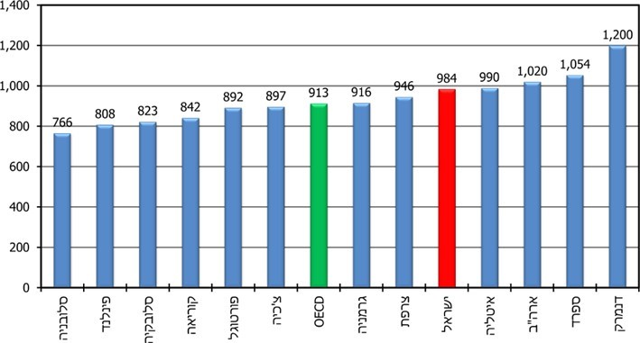
שעות לימוד שבועיות
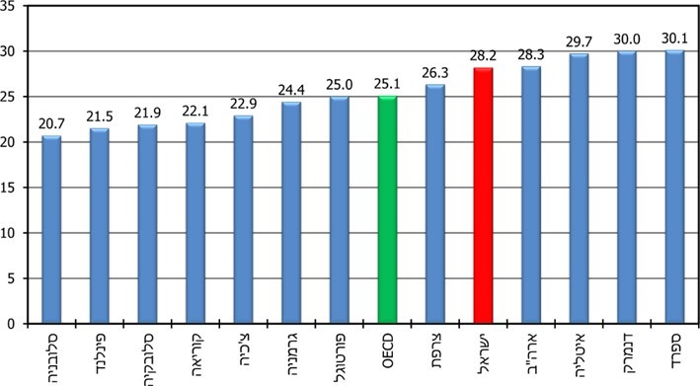
על פי נתוני OECD (Education at a glance [2018]), בעיבוד משרד מבקר המדינה.
מהתרשים עולה כי ממוצע שעות הלימודים של תלמידים בחט"ב בישראל הוא גבוה מהממוצע במדינות ה-OECD וגבוה באופן משמעותי ממדינות שלהן תוצאות גבוהות במבחנים הבין-לאומיים, כגון קוריאה או פינלנד.
עומס שעות הלימוד וריבוי מקצועות הלימוד אינם עולים בקנה אחד עם תפיסת ה-OECD, המדגישה למידה של מספר מצומצם של מקצועות לימוד בלמידת עומק.
מומלץ לבחון דרכים ליישום מדיניות משרד החינוך בעניין גמישות פדגוגית, באופן שיתאפשר לבתיה"ס להקנות לתלמידיהם את המיומנויות החיוניות.
ריבוי מבחנים בחט"ב - המודל החדש לשינוי המיצ"ב: כאמור, במהלך אוקטובר 2019 חשף משרד החינוך מודל חדש להערכה בית ספרית, שצפוי להחליף את בחינת המיצ"ב ועתיד להשפיע גם על מספר הבחינות החיצוניות שבהן ייבחנו תלמידי חט"ב.
לפי המתכונת שהתקיימה עד תש"ף, תלמידי כיתות ח' נבחנו בבחינת המיצ"ב אחת לשלוש שנים. דהיינו, רק כשליש מהתלמידים השתתפו בכל שנה במבחן. על פי המודל החדש, לכל תלמידי כיתות ח' תתקיים בכל שנה הערכה בתחום שפת האם. בנוסף תתקיים בכל שנה גם הערכה באחד מתחומי הדעת: שפת אם, מתמטיקה, מדעים או אנגלית לאחת משכבות הגיל הגבוהות בחט"ב - כיתה ח' או כיתה ט'.
המודל החדש מבקש בין היתר לשלב ולאזן בין הערכה פנימית ובין הערכה חיצונית, וכן להעריך את הידע של התלמידים ולהרחיב את הערכת המיומנויות שלהם. מומלץ כי משרד החינוך יבחן את המשמעויות של הגידול במספר בחינות ההערכה החיצוניות בהיבט של הקניית מיומנויות המאה ה-21. לפי המודל החדש, כל תלמידי כיתות ח' ישתתפו בשתי הערכות חיצוניות (נוסף על הבחינות הבינ"ל ומבחני המפמ"ר). לדבר צפויה להיות השלכה על מסגרת הלימודים והמקצועות הנלמדים וכן על ההכנה של תלמידי חט"ב לקראת מבחני ההערכה.
השלכות של ההערכות החיצוניות בכלל ומבחני הבגרות בפרט על הלימודים בחט"ב: מלבד הריבוי במבחנים פנימיים וריבוי באירועי ההערכה החיצונית החלים על תלמידי חט"ב ומשפיעים על הלמידה בה, בביקורת עלה כי גם בחינות הבגרות שבהן נבחנים התלמידים בחט"ע משפיעות על הלימודים ועל התלמידים הלומדים בחט"ב.
הדברים עלו בפני צוות הביקורת גם בקבוצות המיקוד שערך. כך הודגש בקבוצות המיקוד כי כל המערכת מתכוונת לבחינות הבגרות, וכי הלמידה בחט"ב מותאמת לכך.
במסגרת השאלון, התבקשו המנהלים לציין באיזו מידה נדחק נושא הקניית המיומנויות בחט"ב, נוכח הצורך להגיע ליעדים שנקבעו לחט"ע (ובכלל זה בחינות הבגרות). בתרשים 40 להלן מוצגת התפלגות תשובות המנהלים, וממנה עולה כי מרבית המנהלים (79%) מעריכים כי הקניית המיומנויות לתלמידי חט"ב נדחקת לנוכח הצורך להגיע ליעדים שנקבעו לחט"ע ובכלל זה - בחינות הבגרות. יצוין כי מסקנה זו גורפת - היא תקפה בכל המחוזות הן בקרב מנהלי חט"ב והן בקרב מנהלי החט"ע:
תרשים 40: התפלגות תשובות המנהלים לשאלה, "באיזו מידה נדחק נושא הקניית המיומנויות בחט"ב נוכח הצורך להגיע ליעדים שנקבעו לחט"ע (ובכלל זה בחינות הבגרות)?"
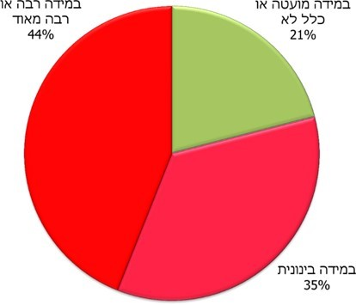
על פי תשובות לשאלון משרד מבקר המדינה.
משמעות תשובות המנהלים שההשפעה של הבחינות החיצוניות על הלימודים בחט"ב מנטרלת את הפְּנִיוּת של התלמידים בשלב חינוך זה, שיכול להוות שלב רב-חשיבות להקניית מיומנויות המאה-ה21, פְּנִיוּת הנובעת מכך שהתלמידים אינם צפויים להיבחן בבחינות הבגרות בטווח המיידי.
מומלץ שמשרד החינוך יוודא כי חטיבות הביניים מנצלות את חלון ההזדמנויות הקיים בשלב גיל זה על מנת להקנות את מיומנויות המאה ה-21, שכן, בשלב זה התלמידים מצוידים בידע ובמיומנויות בסיסיות שכבר רכשו בחינוך היסודי, והם משוחררים עדיין מפרק ההכנה לבחינות הבגרות כמדד להערכה הסופית של הישגיהם במערכת החינוך.
מומלץ כי בהתאם לתפיסות שבבסיס המבחנים הבין-לאומיים, למגמות בתוכניות הלימודים לשכבת הגיל הזו הנוהגות בעולם ולתפיסה שבהכוונת המשרד, המזה"פ והמינהל הפדגוגי, בשיתוף יחידות נוספות שלהן נגיעה לתכנון הפדגוגי של חט"ב, יושם דגש על הקניית מיומנויות המאה ה-21 כחלק מהתוכניות הפדגוגיות של חט"ב וכי התנאים הייחודיים שלהן ינוצלו לצורך ארגון הלמידה, העמקה וגיוון של תחומי הלימוד ומתן גמישות למנהלי בתיה"ס לשם הטמעת המיומנויות הנדרשות.

סיכום
על מנת להכין את בוגריה לתפקוד מוצלח בחייהם העתידיים, על מערכת החינוך להטמיע בקרב תלמידיה, לצד רכישת ידע בתחומי דעת והקניית ערכים, המייצרים יחד קשת מגוונת של תחומי למידה חיוניים, גם את המיומנויות שיהיו נחוצות להם כבוגרים בחייהם החברתיים, האישיים והמקצועיים במאה ה-21, ועליהן גם הצביע ה-OECD בתוכנית חינוך 2030.
ממצאי הביקורת מצביעים על כך, שלצד הכנת מסמכי מדיניות בנושא המיומנויות הנדרשות ותחילת גיבושו של מהלך משרדי להטמעתן, קיימים ליקויים בתחום גיבוש המדיניות בנוגע למיומנויות שיש להקנות לתלמידים באמצעות תוכניות הלימודים. כן קיימים ליקויים בנוגע להשלמת הטמעתן של המיומנויות, לאופן הערכתן, לתיאום התפיסות והפעולות בין גורמי המטה ולהפצתן לגורמי השטח. נוסף על כך, עבודת מטה לגבי מהלך אסטרטגי כלל-משרדי להגדרה ולהטמעה של מיומנויות מוסכמות הנדרשות לתלמידים במאה-21, עבודה שבמרכזה דמות הבוגר של מערכת החינוך, טרם התגבשה לכדי חוזר מנכ"ל מחייב. ממצאי הביקורת גם מצביעים על פער בין הגמישות הפדגוגית שעליה מצהיר המשרד הניתנת לגורמי השטח - המנהלים ורכזי המקצוע - ובין מידת הגמישות הפדגוגית המוענקת לבתי הספר. עקב כך לדרגי השטח חסרים כלים להקניית סט מיומנויות מוסכמות, אשר בכוחן להכין את התלמידים למאה ה-21, ולאפשר את השתלבותם בשוק העבודה המשתנה.
נוכח ממצאי דוח זה, מומלץ שמשרד החינוך ישלים את גיבושה של מדיניות כוללת ותוכנית אסטרטגית ייעודית להטמעת מיומנויות המאה ה-21 בקרב תלמידי מערכת החינוך. התוכנית האסטרטגית תשמש מסגרת לפעילות מתואמת בנושא זה של כל יחידות המטה הרלוונטיות. עוד מומלץ כי התוכנית תכלול בין השאר את אופן הטמעת המיומנויות בתוכניות הלימודים, בהערכה ובמדידה, את אופן הקניית המיומנויות בחטיבת הביניים ואת האמצעים להרחבת הגמישות הפדגוגית לבתי הספר העל-יסודיים. מתוכנית זו ייגזרו תוכניות לימודים מותאמות, דרכי הערכה שונות של הישגי התלמידים, סדרי הפעלה חדשים, הכשרת צוותי ההוראה וסביבה לימודית פיזית וטכנולוגית התומכת בהקניית מיומנויות.
כמו כן, מומלץ כי גיבוש המדיניות האמורה יבוצע בשיתוף פורום עם קשת של בעלי עניין בתחום החינוך, שיבואו מענפי הממשל, התעסוקה והחברה האזרחית, בין באמצעות הקמת מועצת חינוך לאומית ובין דרך פורום אד-הוק רחב לנושא שוק העבודה המשתנה.
אשר לחטיבות הביניים, לאור העובדה שחלפו כחמישים שנה מאז הקמתן, מומלץ כי משרד החינוך יגבש לשלב חינוך זה מדיניות פדגוגית ברורה וייחודית על פני הרצף החינוכי השש שנתי, המגיע למיצוי בכיתה י"ב. כנגזרת מכך, מומלץ שהמשרד ינצל את היתרונות הגלומים בשלב חינוך זה כדי למנף את הקניית המיומנויות הנדרשות בשלוש שנות לימוד אלו.

מבחן פיזה (PISA) הוא מבחן בין-לאומי של ה-OECD, הבודק את רמת האוריינות של תלמידים בני 15 בשלושה תחומים: קריאה, מתמטיקה ומדעים. המבחן נערך אחת לשלוש שנים, והאחרון נערך בשנת 2018.
OECD - הארגון לשיתוף פעולה ולפיתוח כלכלי. חברות בו (נכון ל-2020) 37 מדינות מפותחות ובהן ארה"ב, בריטניה, גרמניה, צרפת ועוד.
מבוסס על נתוני דוח אקלים וסביבה פדגוגית לשנה"ל התשע"ט, שערכה הרשות הארצית למדידה והערכה בחינוך.
במסגרת הבדיקה הפנה משרד מבקר המדינה שאלון לכלל מנהלי בתי הספר העל-יסודיים בכל המגזרים, בכל המחוזות ובכל סוגי הפיקוח. השאלון נשלח ל-1,961 מנהלים והשיבו עליו 757 מנהלים (כ-39% מכלל המנהלים).
"גמישות פדגוגית" היא האפשרות הניתנת על ידי מטה משרד החינוך למוסדות חינוך לקבל החלטות ולפעול באופן עצמאי בסוגיות פדגוגיות כמו תוכנית לימודים, ארגון זמן, ארגון לומדים, שיטות חינוך ודרכי חינוך, הוראה, למידה והערכה ושימוש במשאבי כוח ההוראה לצורך מתן מענה לצרכים המקומיים הייחודיים.
על פי הגדרת משרד החינוך, החשיבה מסדר גבוה היא חשיבה המקנה מיומנויות של פתרון בעיות, ניתוח מידע וחשיבה ביקורתית.
על פי מחקר ישראלי, 59% מהמועסקים בישראל נתונים בסיכון בינוני עד גבוה לאוטומציה בתחום עיסוקם. יש מומחים המעריכים שקצב התפתחות העיסוקים החדשים יפגר אחרי קצב ההתיישנות של משלחי היד שייעלמו. ראו המוסד לביטוח לאומי, דוח שנתי 2016, עמ' 7 - 8. ראו גם בדוח זה בפרק המבוא.
Mckinsey Global Institute, Jobs Lost, Jobs Gaines: workforce transitions in a time of automation (2017).
van Laar, Ester, Alexander J. A. M. van Deursen, Jan A. G. M. van Dijk, & Jos de Haan, "The Relation Between 21st-Century Skills and Digital Skills: A Systematic Literature Review", Computers in human behavior 72, pp. 577-588 (2017). (להלן - ואן לאר, מיומנויות המאה ה-21).
אלי איזנברג ועומר זליבנסקי אדן, התאמת מערכת החינוך למאה ה-21, המכון הישראלי לדמוקרטיה (2019) (להלן - התאמת מערכת החינוך למאה ה-21).
"לפתח... יצירתיותם ואת כשרונותיהם השונים" (סעיף 2(5)) ו"לבסס את ידיעותיהם של הילד והילדה בתחומי הדעת... ובמיומנויות היסוד שיידרשו להם בחייהם" (סעיף 2(6)).
התאמת מערכת החינוך למאה ה-21, עמ' 31.
התאמת מערכת החינוך למאה ה-21, עמ' 32 - 41. אלו הן הרפורמות העיקריות שנערכו במערכת החינוך: "מחר 98" (1993 - 1998) - רפורמה שנועדה להתאים את החינוך המדעי-טכנולוגי למאה ה-21 באמצעות הקניית מיומנויות חשיבה מסדר גבוה (אסטרטגיות חשיבה, למידה מבוססת פרויקטים ועוד) וציוד בתי הספר בתשתיות מתאימות ובכלים פדגוגיים מודרניים; ועדת דוברת (2003) - ועדה של מומחים ואנשי ציבור מתחומים וממגזרים שונים, שגיבשה תוכנית לארגון מחדש של מערכת החינוך, ובכלל זה שינוי מבני במערכת החינוך, הגדלת האוטונומיה הבית ספרית ושיפור התשתיות הטכנולוגיות; "אופק פדגוגי" (2006 - 2009) - רפורמה שנועדה להעביר את הדגש בתהליך הלימודים משיפור ציונים ללמידה עמוקה ואקטיבית; "התוכנית הלאומית להתאמת מערכת החינוך למאה ה-21" (2009 - 2013) - תוכנית שהתמקדה בקידום תהליכי תקשוב בבתיה"ס ובהקמת תשתית ללמידה מתוקשבת; "ישראל עולה כיתה - עוברים ללמידה משמעותית" (2013): רפורמה שנועדה לעודד למידה עמוקה ורלוונטית, שהתלמידים ימצאו בה משמעות, וכן לעודד אותם לנקוט יוזמה גם בלימודיהם וגם מבחינה חברתית. למרות כל הרפורמות שנערכו, הישגי תלמידי מערכת החינוך הישראלית במבחני PISA היו נמוכים, כמתואר לעיל במבוא לדוח זה.
הרשות הארצית למדידה והערכה בחינוך (להלן - ראמ"ה), למידה משמעותית - תפיסותיהם של תלמידים, מורים ומנהלים בשנה"ל תשע"ד - דו"ח מחקר כמותי (2015).
United Nation, A/Res/701, "Transforming our world: the 2030 Agenda for Sustainable Development" (25.9.15).
“Incheon Declaration and Framework for action for the implementation of Sustainable Development Goal 4 (SDG4) - Education 2030” (May 2015).
ידע אפיסטמי הוא ידע על הידיעה, או במילים אחרות, ידע על צורת הידיעה בתחומים שונים, כגון בתחום המתמטיקה או ההיסטוריה. ידע פרוצדורלי נדרש כדי להבין כיצד משהו נעשה או נוצר - סדרת הפעולות או הצעדים הננקטים כדי להשיג את המטרה.
מטה-קוגניציה היא חשיבה ברמה גבוהה הכוללת פיקוח פעיל על מיומנויות חשיבה, תכנון, הערכת התקדמות וכדומה; יכולתו של הפרט לחשוב על החשיבה שלו ולהיות מודע לתהליכי חשיבתו.
Incheon Declaration and Framework for action for the implementation of Sustainable Development Goal 4 (SDG4) - Education 2030 (May 2015).
התאמת מערכת החינוך למאה ה-21.
ראו דוח פיזה 2015, ראמ"ה.
המונח "אוריינות" בהקשרו במבחן פיזה מקיף טווח נרחב של יכולות רלוונטיות להתמודדות בחיים הבוגרים, במציאות שבה הידע והיכולות הנדרשים משתנים בקצב מהיר.
מתוך אתר האינטרנט של ראמ"ה: http://cms.education.gov.il/EducationCMS/Units/Rama/MivchanimBenLeumiyim/OdotPisa.ht
ראו ראמ"ה, משרד החינוך, פיזה 2018 - אוריינות בקרב תלמידים בני 15 בקריאה, מתמטיקה ומדעים (דצמבר 2019): הפרקים העוסקים במסגרת המושגית של האוריינויות הנבדקות במבחן זה.
ראמ"ה, משרד החינוך, תוצאות מהמחקר הבינלאומי - פיזה 2018 (3.12.19) (להלן - תוצאות מפיזה 2018), עמ' 10.
המבחן הועבר רק בשישה מוסדות לבנים חרדים (ישיבות), והתלמידים נבחנו בגרסאות מותאמות של המבחן, ללא יחידות קריאה חדשות ותחומים חדשים וללא יחידות הקשורות לנגישות ולשימוש באמצעי תקשוב. נוכח השיעור הנמוך של השתתפותם במבחן, הם אינם מהווים מדגם מייצג לשכבת הבנים החרדים.
המבחנים נערכו בשנים 2002, 2006, 2009, 2012, 2015, 2018.
מדינות ה-OECD הן: אוסטריה, אוסטרליה, איטליה, איסלנד, אירלנד, אסטוניה, ארה"ב, בלגיה, בריטניה, גרמניה, דנמרק, הולנד, הונגריה, טורקיה, יוון, יפן, ישראל, לוקסמבורג, לטביה, ליטא, מקסיקו, נורווגיה, ניו זילנד, סלובניה, סלובקיה, ספרד, פולין, פורטוגל, פינלנד, צ'ילה, צ'כיה, צרפת, קולומביה, קוריאה, קנדה, שוודיה, שווייץ. קולומביה וליטא הצטרפו למדינות ה-OECD ב-2018, עם זאת, הן נכללו בהשוואה גם לשנת 2015. כמו כן, בשנת 2018 השתתפו רק 36 מדינות באוריינות הקריאה ולצרפת אין ציון בתחום זה.
תוצאות מפיזה 2018, עמ' 11. במבחן פיזה מחולקים התלמידים לפי ציוניהם לשש רמות בקיאות (מרמה 1 שהיא הנמוכה ביותר ועד רמה 6 שהיא הגבוהה ביותר). תלמידים מצטיינים מוגדרים ככאלה שציונם נמצא בשתי רמות הבקיאות הגבוהות ביותר (5 ו-6), ותלמידים מתקשים מוגדרים ככאלה שציונם נמצא בשתי רמות הבקיאות הנמוכות ביותר (1 ו-2).
ראמ"ה, משרד החינוך, פיזה 2015 - אוריינות בקרב תלמידים בני 15 במדעים, בקריאה ובמתמטיקה (דצמבר 2016), עמ' 184.
פיזה 2018 - אוריינות בקרב תלמידים בני 15 במדעים, בקריאה ובמתמטיקה, עמ' 12 - 22.
שם, עמ' 64 - 142.
צרפת לא השתתפה בחלק זה של המבחן.
תוצאות מפיזה 2018, עמ' 13.
PIAAC - Programme for the International Assessment of Adult Competencies
ניתוח נתוני פיאא"ק ממחולל הדוחות באתר ה-OECD: https://piaacdataexplorer.oecd.org/ide/idepiaac/report.aspx יצוין כי במסגרת המבחן נבחנו גם חיילים שגילם 18.
בהתבסס על דוח אקלים וסביבה פדגוגית לשנה"ל התשע"ט שערכה ראמ"ה ועל תשובות התלמידים לשנת 2019. יצוין כי בשאלון שהופנה למורים נוסחו ההיגדים באופן הבא: "אני מרגיש שבית הספר נותן לי כלים שיעזרו לי להשתלב בעתיד בעולם העבודה"; "בית הספר מעודד את התלמידים ללמוד לימודים אקדמיים בהמשך דרכם באוניברסיטה, במכללה וכד'"; "אני מרגיש שבית הספר מעודד אותי להפיק מעצמי את המרב בתחומים שהם אינם לימודיים לדוגמא: ספורט, מוזיקה, וכד'".
ראו גם בדוח זה פרק "הסביבה הלימודית בבתיה"ס העל -יסודיים כתשתית להקניית מיומנויות המאה ה-21".
גמישות פדגוגית היא "האפשרות הניתנת למוסדות חינוך לקבל החלטות ולפעול באופן עצמאי בסוגיות פדגוגיות, כמו תוכנית לימודים, ארגון זמן, ארגון לומדים, שיטות ודרכי חינוך, הוראה, למידה והערכה ושימוש במשאבי כוח ההוראה לצורך מתן מענה לצרכים המקומיים הייחודיים".
המזה"פ היא גוף סטטוטורי הפועל מכוח תקנות חינוך ממלכתי (סדרי פיקוח), התשי"ז-1956. המזה"פ היא הסמכות הפדגוגית העליונה במשרד החינוך, האחראית להתוויית המדיניות הפדגוגית של המשרד. היא עוסקת בין היתר בתכנון פדגוגי, בפיתוח תוכניות לימודים, בגיבוש מדיניות ההוראה של מקצועות הלימוד ודרכי ההערכה בהם, בבחינה ואישור של חומרי למידה, בעידוד והפעלה של יוזמות חינוכיות ובליווי, הכשרה ופיתוח מקצועי של המורים. לכל מקצוע יש מפקח מרכז (מפמ"ר), הממונה על תוכניות הלימודים וחומרי הלימוד.
אגף בכיר תכנון ואסטרטגיה כפוף ישירות למנכ"ל המשרד ועובד מול כל המינהלים והאגפים המקצועיים במטה המשרד. האגף עוסק באתגרים האסטרטגיים העומדים בפני המשרד, ונדרש לחשיבה מערכתית רחבה. האגף אחראי לעיצוב התוכניות האסטרטגיות והשנתיות של המשרד ולפיתוח כלים לתכנון ולמדידה עבור רמות המטה, המחוזות ובתיה"ס.
המינהל הפדגוגי הוא הגוף האחראי במשרד החינוך לניהול מערך מוסדות החינוך, ובכלל זה תכנון, פיתוח והקצאה של משאבים ושל כלים ואמצעים הנדרשים ליישום מדיניות המשרד. המינהל הפדגוגי שותף בגיבוש מדיניות המשרד ויוזם פעולות פדגוגיות וארגוניות הנוגעות לתהליכי הוראה ולמידה ולרווחתו של התלמיד. כמו כן, הוא שותף בהובלת תהליכי תכנון וגיבוש של תפיסות פדגוגיות חדשניות ומפתח, בין היתר, קווים מנחים וכלים להוראה ולמידה ושגרה של ניהול וארגון.
אגף מו"פ מופקד על הכוונה, פיתוח, תיקוף והערכות ליישום של תוצרים בתחומי החינוך, בהתאמה לצרכים אסטרטגיים ומערכתיים הנובעים ממדיניות המשרד. אלו מתבצעים בשיתוף השדה, אגפי המשרד והמגזר השלישי. ראו https://edu.gov.il/minhalpedagogy/mop/Pages/home-page-agaf.aspx
האגף לחינוך על-יסודי אחראי לפעילות החינוכית בכל בתיה"ס העל-יסודיים ולתיאום מהלכים פדגוגיים בהם עם אגפי הגיל האחרים ועם מינהלים ואגפים מקצועיים אחרים במשרד, וכן עם המחוזות ועם הבעלויות האחראיות לבתיה"ס העל-יסודיים.
מכון מופ"ת הוא בית הספר למחקר ולפיתוח של תוכניות לימודים וסגלי הוראה העוסקים בהכשרת מורים. המכון נוסד ב-1983 על ידי האגף להכשרת עובדי הוראה במשרד החינוך.
מכון סאלד הוא מרכז ציבורי ששם לו למטרה לקדם את החינוך והחברה בישראל. בין היתר יש למכון מרכז בחינות, שבו נכתבות בחינות הבגרות במקצועות העיוניים. את שאלוני הבחינות כותבות ועדות מומחים בתיאום עם המפמ"רים.
יודגש כי שאלונים וראיונות, לרבות קבוצות מיקוד, הם כלים שגרתיים בעבודת הביקורת, מאחר שהם מאפשרים לאסוף מידע מאוכלוסייה רחבה הרלוונטית לנושא הביקורת, אוכלוסייה שיתרונה המרכזי הוא במעורבות שלה ובהיכרות הרבה עם נושא הביקורת. תמונת המצב העולה מהתשובות לחלק ניכר מהשאלונים מקבלת חיזוק גם ממקורות של משרד החינוך. כן עולים מהשאלונים הקשיים של דרגי השטח - המנהלים והתלמידים - בנושאים שנבדקו.
מנהלי בתי ספר שש שנתיים (הכוללים חטיבות ביניים וחטיבות עליונות), מנהלי חטיבות ביניים ומנהלי חטיבות עליונות. סוגי הפיקוח הם אלו: ממלכתי-יהודי, ממלכתי-ערבי, ממלכתי-דתי וחרדי. יובהר כי מנהלי החטיבות העליונות משמשים גם כסגני מנהלי בתיה"ס השש שנתיים.
מאגר מוחות - מכון מחקר וייעוץ בינתחומי בע"מ. המדגם מאפשר הסקת מסקנות ברמת ביטחון של 95% עם טעות דגימה של 2.8% (ביחס לאומדנים השונים).
דן ענבר (עורך), לקראת מהפכה חינוכית, מכון ון ליר ירושלים והוצאת הקיבוץ המאוחד (2006).
מתבסס על עקרונות מדריך התכנון הממשלתי, שהוציא האגף לתכנון מדיניות במשרד ראש הממשלה, גרסה מעודכנת (4.1) (ספטמבר 2010).
כגון מידע מגופי ממשל, פרסומים של מכוני מחקר, ספרי תקציב ושנתונים סטטיסטיים.
ברוב מדינות אירופה.
אתי וייסבלאי, מועצות לאומיות לחינוך - סקירה משווה, מרכז המחקר והמידע של הכנסת, (יוני 2013), עמ' 2 - 3.
לפי סעיף 12 לחוק חינוך ממלכתי יוקם ועד חינוך שתפקידו לייעץ לשר החינוך בכל הנוגע להפעלת סמכויותיו לפי חוק חינוך ממלכתי וחוק חינוך חובה, ובסעיף 14 נקבעו סמכויותיו.
בפברואר 2008 הגישה קבוצת חברי כנסת את הצעת חוק המועצה הלאומית לחינוך, התשס"ח-2008 (פ/3367/17, של חה"כ רונית תירוש, סילבן שלום, מיכאל מלכיאור, דב חנין, אבישי ברוורמן, איתן כבל, יצחק לוי, אליהו גבאי וחנא סוייד). בכנסת ה-18 וה-19 הגישו חברי כנסת הצעות חוק באותו עניין, אך הן לא הועלו להצבעה במליאת הכנסת (הצעת חוק המועצה הלאומית לחינוך, התשס"ט-2009, פ/757/18 של חה"כ רונית תירוש, זבולון אורלב, אורית נוקד, דב חנין, נחמן שי וזאב בילסקי הונחה על שולחן הכנסת ב-1.4.09; הצעת חוק המועצה הלאומית לחינוך, התשע"ג-2013, פ/252/19 של חה"כ דב חנין, מוחמד ברכה, חנא סווייד ועפו אגבאריה הונחה על שולחן הכנסת ב-1.3.13). הצעת חוק החינוך (תשתית לאומית), התשס"ט-2009, שהגיש חה"כ זבולון אורלב באפריל 2009, כללה בין השאר הצעה להקמת מועצה לאומית לחינוך. ראו מועצות לאומיות לחינוך - סקירה משווה, עמ' 9 - 10.
כך למשל, במחקר המוצג בהתאמת מערכת החינוך למאה ה-21 מובאת בין היתר המלצה להקמת מועצה לאומית לחינוך שתוביל שינויים על בסיס מתווה תכנוני ארוך טווח, תוך שיתוף מגוון רחב של גורמים רלוונטיים. ראו שם, עמ' 10.
ראו דוח של משרד מבקר המדינה על רפורמה זו: דוח שנתי 68ג (2017), "קידום למידה משמעותית בבתי הספר" (להלן - קידום למידה משמעותית), עמ' 753 - 815.
שנת הלימודים מתחילה בספטמבר ומסתיימת באוגוסט.
מתוך חוזר מנכ"ל משרד החינוך "משהו טוב קורה עכשיו - אבני דרך בלמידה משמעותית" (אוגוסט 2014).
שם.
במסגרת עדכון מאפריל 2015 לתוכנית אסטרטגית זו.
היעדים והאתגרים של רפורמות הלמידה המשמעותית בשש המדינות עמן יצאנו למחקר השוואתי משותף - ממצאי שלב המחקר הראשון (מצגת לדיון בהנהלת המשרד), לשכת המדען הראשי, משרד החינוך (24.12.14), בהתבסס על סיכום החלק הראשון של המחקר. על אף התכנון, למחקר ההשוואתי לא היה המשך.
קידום למידה משמעותית.
ראמ"ה, משרד החינוך, למידה משמעותית: תפיסות של תלמידים, מורים ומנהלים בשנים תשע"ד-תשע"ז (מאי 2018). המחקר כלל מרכיבים כמותיים (כגון שאלונים לתלמידים, למורים ולמנהלי בתיה"ס) ומרכיבים איכותניים (כגון ניתוח שאלות פתוחות, ראיונות עם בעלי תפקידים במטה המשרד, עם מנהלים, עם מורים ועם תלמידים וכן תצפיות בבתי"ס בכל שלבי הגיל). מחקרי הערכה ייעודיים קודמים של הרפורמה פרסמה ראמ"ה במרץ 2016 ובינואר 2017.
ראמ"ה, משרד החינוך, הערכת התוכנית המערכתית "למידה משמעותית": תפיסות של תלמידים, מורים ומנהלים בשנים תשע"ד-תשע"ה (מרץ 2016); ראמ"ה, משרד החינוך, "למידה משמעותית": דיווחי תלמידים בשנים תשע"ד-תשע"ו (יוני 2018); ראמ"ה, משרד החינוך, "למידה משמעותית": תפיסות של תלמידים, מורים ומנהלים בשנים תשע"ד-תשע"ז (מאי 2018).
החלטת הממשלה 147 (28.6.15).
שימוש בידע, מיומנויות, עמדות וערכים כדי לפתח כשירויות ובאמצעותן לפעול בעולם -OECD Education 2030, המזכירות הפדגוגית, משרד החינוך (2018).
OECD - Education 2030 Project, Curriculum Content Mapping, Israel, Ministry of Education (2019).
יצוין כי בתוכנית האסטרטגית השימוש הוא במונח "תפקודי לומד". פירוט המיומנויות כאן מתבסס על רשימה מפורטת של "תפקודי לומד", שפורסמה בתוכנית האסטרטגית 2013 - 2016.
מיומנויות זהות במהותן שכונו באופן שונה מעט במסמכי המדיניות נספרו כאותה מיומנות. למשל: "חשיבה יצירתית" ו"יצירתיות" נספרו כאותה מיומנות.
מתנ"ה: מארז תכנון, ניהול והיערכות. זהו מסמך עקרונות התכנון השנתי למוסדות החינוך, הנגזרים מהתוכנית האסטרטגית של המשרד.
בפרק "התאמת מסגרת התכנון הפדגוגי לשם הקניית מיומנויות המאה ה-21".
לרבות מפמ"רים שתוכניות הלימודים שבאחריותם מופו.
משרד החינוך מפעיל כמה פורטלים, המקושרים לאתר האינטרנט שלו - פורטל תלמידים, פורטל עובדי הוראה, פורטל מוסדות חינוך, פורטל הורים, פורטל רשויות ובעלויות חינוך.
מטרות תיק תוכניות לימודים הם אלו: להציג תמונה של הנלמד בכל כיתה; להדגים את הקשר בין הידע, המיומנויות והערכים בתוך המקצוע ובין המקצועות; להציע מגוון חומרי הוראה-למידה-הערכה בהתאם לנושאים המרכזיים הנלמדים; להציג כלים דיגיטליים עדכניים ליצירת יחידות הוראה.
בפרק "התאמת מסגרת התכנון הפדגוגי לשם הקניית מיומנויות המאה ה-21".
ראו בדוח זה בפרק "הקניית אוריינות דיגיטלית לאורך החיים / הקניית אוריינות דיגיטלית במערכת החינוך".
אתר זה כולל את כל השירותים המתוקשבים שמשרד החינוך נותן לבתי הספר, ובכלל זה שירותי למידה מרחוק, תכנים דיגיטליים, כלים לאוריינות טכנולוגית ודיגיטלית, למידה שיתופית, מערכות ניהול למידה, קורסים מקוונים ועוד.
ובהן: תפעול אמצעי קצה וניהול קובצי מידע; התנהלות לימודית בסביבה מקוונת; כתיבה בסביבה דיגיטלית ועריכת מידע חזותי; טיפול במידע מחקרי והצגתו; יצירה וביקורתיות בכלי מולטימדיה; שיתופיות, תקשורת ומדיה חברתית בסביבה הדיגיטלית; אוריינות אתיקה ומוגנות אישית בסביבה הדיגיטלית; אוריינות מידע בסביבה הדיגיטלית.
בפרק "התאמת מסגרת התכנון הפדגוגי לשם הקניית מיומנויות המאה ה-21 / מידת הקניית מיומנויות המאה ה-21 בתוכניות הלימודים בתחומי הדעת".
אוריינות מילולית; חשיבה ביקורתית; שליטה והכוונה עצמית; עבודה שיתופית.
ביולי 2020 העביר משרד החינוך למשרד מבקר המדינה, במסגרת תשובתו לטיוטת הדוח, מסמך המסכם את עבודת הצוותים והכולל פירוט של המושגים וההגדרות שהוכנו ל-13 המיומנויות.
אגף תכנון ואסטרטגיה, מערכת החינוך 2030 - פיתוח תפיסה אסטרטגית (ינואר 2020).
התאמת מערכת החינוך למאה ה-21.
ואן לאאר, מיומנויות המאה ה-21.
התאמת מערכת החינוך למאה ה-21.
מיומנות זו באה לידי ביטוי גם במיומנויות נוספות, כגון חשיבה חישובית (תכנות ושפת קוד), שלא נתייחס אליהן במסגרת פרק זה.
מתוך אתר האינטרנט של משרד החינוך https://edu.gov.il/minhalpedagogy/Special/telem/plans/Pages/planing/pedagogicalplanning.aspx
א' כהן וע' זהר, טנגו בין תכנון לשחרור - שינוי פדגוגי ברמה המערכתית: רפלקציה על הטמעת מטלת הביצוע באזרחות, (2016), עמ' 9 - 11.
ועדה הממונה על ידי האגף לתכנון ולפיתוח תוכניות לימודים במשרד החינוך, ומשמשת כוועדת משנה לוועדת המקצוע. בוועדה זו חברים מומחי תכנון לימודים, אנשי אקדמיה, אנשי חינוך, אנשי ציבור ומפמ"ר תחום הדעת. חברי הוועדה יכולים להיבחר מבין חברי ועדת המקצוע או שלא מביניהם.
בין אם ע"י פירוק הלמידה על פי תחומי הדעת ובניית למידה בין-תחומית, המתמקדת בפיתוח מיומנויות בחלק משעות הלימוד, ובין אם ע"י הוספת שעות למערכת החינוך שתכליתן לפתח מיומנויות גנריות. כמו כן, ראו קרן טראמפ, פיתוח ידע בר העברה ומיומנויות המאה ה-21 (2012).
בנוגע לכלל המדינות (למעט ניו זילנד), נסקרו רק הנושאים של חשיבה, חינוך לערכים וחינוך רגשי וחברתי וכן טכנולוגיות דיגיטליות. ראו המכללה האקדמית בית ברל, עיצוב תוכנית לימודים למאה ה-21 - סקירה השוואתית בינלאומית (יולי 2018).
קידום למידה משמעותית, עמ' 788.
יצוין כי שלוש תוכניות שהופיעו ברשימה היו ללא תאריך אישור - שתיים מהן בשלבי פיתוח שטרם הושלמו.
מקצועות החובה בחינוך העל-יסודי הם אלו: אזרחות, אנגלית, היסטוריה, לשון (עברית), מתמטיקה, ספרות ותנ"ך.
ביולוגיה, כימיה, פיזיקה (מקצועות הנלמדים בחט"ב במסגרת מקצוע אחד - "מדע וטכנולוגיה לכול"), טכנולוגיה, מדעי כדור הארץ, השפה הלאומית, מתמטיקה, טכנולוגיה וכלכלת בית, גיאוגרפיה, היסטוריה, אומנות פלסטית ודרמה.
ראו הרחבה לגבי 'רמות שילוב המיומנויות בתוכניות הלימודים', כפי שהוגדרו על ידי ה-OECD, בתרגום במאמרם של י' אורעד, ד"ר ר' ארנברג וד"ר ג' קשת-מאור, אגף א' למדעים במזכירות הפדגוגית (משרד החינוך), שימוש בידע, מיומנויות, עמדות וערכים כדי לפתח כשירויות ובאמצעותן לפעול בעולם - OECD Education 2030.
השורות במפת החוֹם המוצגת כאן מייצגות את מפרטי הידע שבתוכנית הלימודים - כל משבצת משקפת באיזו מידה כל אחת מהמיומנויות ממוקדת במפרט הידע, באיזו מידה היא בהירה, וכן האם קיימות למורים הזדמנויות לכלול את המיומנות כשהם מלמדים את הנושא.
מבקר המדינה, דוח שנתי 58ב (2007), "הכנת תכניות לימודים", עמ' 829 - 856 (להלן - דוח שנתי 58ב); על תפקידי המפמ"רים - עמ' 835. ראו גם ענת זוהר (לשעבר יו"ר המזכירות הפדגוגית), ציונים זה לא הכל, ספריית פועלים (2013), עמ' 138.
דוח שנתי 58ב, עמ' 834.
ראו לעניין זה משרד ראש הממשלה - האגף לתכנון מדיניות, מדריך התכנון הממשלתי (מאי 2009), עמ' 22.
מבין תשעה תחומי דעת שעליהם נשאלו המנהלים.
הדירוג נעשה בהתבסס על דירוג המפמ"רים את האופן שבו באות לידי ביטוי המיומנויות הנדרשות במקצועות שבאחריותם (ואשר דירגו אותם בציון נמוך מהממוצע), בהתייחס לאותן תשע מיומנויות שעליהן נשאלו המנהלים בשאלון.
לשם נוחות הצגת הנתונים, עוגלו האחוזים.
לכל שכבת גיל ולכל מקצוע יש תיק תוכניות לימודים אחד. אולם, לשכבות י'-י"ב (אף שהן מהוות שלוש שכבות לימודים שונות) יש תיק תוכניות לימודים אחד בכל מקצוע (ולא תיק נפרד לכל שכבה). לכן מקצועות שנלמדים בשנה אחת מהשנים האלה, או ביותר משנה אחת, יוצגו באופן זהה (וייספרו 1). ככל שהמקצוע לא נלמד באף אחת משנים אלה, הוא לא ייספר ויחושב כ-"0".
יצוין כי במסגרת המקצועות מתמטיקה ופיזיקה הופיעה גם המיומנות של ייצוג ידע, הכוללת הצגת נתונים טבלאיים וגרפיים. המקצוע "מדע וטכנולוגיה לכול" (הן לחט"ב והן לחט"ע) מופיע בניתוח תחת הכותרת של מקצועות טכנולוגיים.
המפמ"רים נשאלו לגבי כל אחת מהמיומנויות באיזו מידה לדעתם היא צריכה להופיע במקצוע שבאחריותם ובאיזה מידה היא מופיעה בפועל. הם התבקשו לדרג את תשובותיהם בסולם של 1 - 5 (1 - כלל לא; 2 - במידה מועטה; 3 - במידה בינונית; 4 - במידה רבה; 5 - במידה רבה מאוד). לאחר מכן, ולשם ניתוח התשובות והצגת הממצאים, חושב ממוצע התשובות.
בפרק "גיבוש מדיניות משרדית מוסכמת להטמעת מיומנויות המאה ה-21 במערכת החינוך".
פרטי התוכן הוגדרו על ידי ה-OECD והם משקפים את התכנים העולים מתוך תוכניות הלימודים הכתובות.
ראו פירוט בלוח 3.
לדעת 17% מהמנהלים, תוכנית הלימודים במתמטיקה היא תוכנית הלימודים שבה מוטמעות המיומנויות במידה הנמוכה ביותר. 13% מהמנהלים ציינו זאת בנוגע להיסטוריה, 10% מהם בנוגע לעברית, 9% בנוגע לספרות, 8% בנוגע לתנ"ך, 7% בנוגע למקצועות המדעיים, 6% בנוגע לאזרחות ו-3% בנוגע לאנגלית. יצוין כי 23% מהמנהלים שהתייחסו לשאלה זו בשאלון ציינו כי אינם יודעים להשיב עליה.
היזמה למחקר יישומי בחינוך - הוועדה למדידה ולהערכה בחינוך, הצעה למסגרת לתוכניות לימודים ולפיתוח מקצועי - מדידה והערכה בחינוך (ספטמבר 2005), עמ' 5.
חוזר מנכ"ל עו/9(ב) (מעודכן), התכנית הלאומית ללמידה משמעותית - מבחנים פנימיים כחלק מההערכה על פני הרצף החינוכי (8.5.16) (להלן - התוכנית ללמידה משמעותית).
כגון אי-שמירה על טוהר הבחינות, הרחקת תלמידים חלשים או תיוגם כתלמידים בעלי לקויות למידה והפנייתם לכיתות היבחנות מיוחדות. להרחבה ראו: ועדת הערכה בנושא הערכה של בתי ספר יסודיים וחטיבות ביניים - דוח המוגש לשר החינוך ולמנכ"לית המשרד, ראמ"ה, משרד החינוך (מרץ 2014).
א' פרנק, מתעודת בגרות לתעודת גמר ומיון הוגן לאקדמיה (2.12.17) (להלן - מתעודת בגרות לתעודת גמר).
ועדת מקצוע היא "ועדה מייעצת" למזה"פ, כהגדרתה בפרק 64 לתקנות שירות המדינה (והמלצותיה אינן מחייבות). הוועדה ממונה על ידי יו"ר המזה"פ, ומונה לכל היותר 15 חברים - אנשי אקדמיה, מפקחים, מורים וממונה לפיתוח והערכה של תוכניות לימודים באגף המקצועות הרלוונטי. המפמ"ר למקצוע הלימודים הוא מרכז הוועדה ומשמש כאחד מחבריה.
TIMSS - Trends in International Mathematics and Science Study; מבחן זה מנוהל על ידי ה-IEA (הארגון הבינ"ל להערכת הישגים בחינוך) והוא בוחן את רמת השליטה במתמטיקה ובמדעים של תלמידי כיתות ח'.
ראמ"ה, תמונת מצ"ב - מודל הערכה חדש (ללא תאריך).
חוזר מנכ"ל (מבוטל) סט/1(א), "התחדשות תהליכי ההוראה, הלמידה וההערכה בבית הספר העל יסודי" (1.9.08).
מכון סאלד הוא מרכז ציבורי ששם לו למטרה לקדם את החינוך והחברה בישראל. בין היתר יש למכון מרכז בחינות, שבו נכתבות בחינות הבגרות במקצועות העיוניים. שאלוני הבחינות נכתבים ע"י ועדות מומחים בתיאום עם המפמ"רים. לצד מרכז זה פועל המרכז לטכנולוגיה חינוכית (מט"ח), אשר כותב עבור משרד החינוך את הבחינות במקצועות הטכנולוגיים.
לפי נתוני מכון סאלד לשנה"ל 2018 - 2019.
שם.
כגון עמדות התלמידים כלפי ביה"ס וכלפי הלמידה.
חוזר זה מתעדכן מדי שנה.
הוראת קבע 0230, התוכנית הלאומית ללמידה משמעותית - החטיבה העליונה: ארגון הלימודים ותעודות הסיום - עדכון (5.9.19). ההוראה מעדכנת הוראה קודמת ממרץ 2014, שנכתבה בעקבות רפורמת הלמידה המשמעותית.
35% מהמנהלים ציינו שאינם יודעים להשיב על שאלה זו. לפיכך חושב שיעור המשיבים אך ורק מתוך המנהלים שציינו את אחד המקצועות.
מ' צוקרמן, ארגון לימודים מחודש ושינוי דגשים לימודיים - סקירה מדעית (מאי 2012) (להלן - ארגון לימודים מחודש), עמ' 39.
להרחבה על התמורות שחלו במספר בחינות הבגרות: הכנסת - מרכז מחקר ומידע, בחינות הבגרות - סקירת השינויים שחלו בבחינות הבגרות במהלך השנים ודיון במטרותיהן (ינואר 2003).
ניתן להגביר מקצוע מבין מקצועות החובה או מבין מקצועות בחירה שונים; המקצוע אנגלית ברמה של חמש יח"ל אינו עונה לדרישה של מקצוע מוגבר אחד לפחות.
בפיקוח הממלכתי והממלכתי-ערבי נלמדים המקצועות בהיקף זה, אך בפיקוח הממלכתי-דתי והחרדי וכן בפיקוח הממלכתי-דרוזי המקצועות נלמדים בהיקף אחר - ראו פירוט בלוח 4.
מספר בחינות המינימום הנדרש חושב לפי מספר מקצועות החובה - בחינה בכל מקצוע, שתי בחינות באנגלית ושתי בחינות במתמטיקה, ומקצוע מוגבר אחד. בהקשר זה יצוין כי יש מקצועות מוגברים שדורשים 2 - 3 בחינות, ובהם פיזיקה, כימיה וביולוגיה.
תעודת בגרות איכותית מוענקת לתלמידים שלומדים 4 - 5 יח"ל אנגלית, 4 - 5 יח"ל מתמטיקה ושני מקצועות הגברה מדעיים או הומניסטיים בשילובים שונים, וממוצע ציוני הבגרות שלהם הוא בין 81 ל-85; תעודת בגרות איכותית מצטיינת מוענקת לתלמידים שלומדים 4 - 5 יח"ל אנגלית, 4 - 5 יח"ל מתמטיקה ו-31 יח"ל נוספות, ומסיימים בציון של 95, או לחלופין לומדים 5 יח"ל אנגלית ו-5 יח"ל מתמטיקה וכן 31 יח"ל נוספות, ומסיימים בציון של 90.
נתוני האחוזים מוצגים לאחר עיגולם.
המחוז החרדי ומחוז מנח"י הם מחוזות מינהליים (אשר להבדיל משאר המחוזות אינם בהתאם לפריסה גיאוגרפית). מחוז מנח"י הוא מינהל החינוך בירושלים, ואליו משתייכים מעל 250,000 תלמידים, מגיל הגן ועד לכיתה י"ב. המחוז החרדי כולל את כלל בתי הספר החרדיים, והחל את פעילותו בסוף שנת 2013.
מקור הנתונים לגבי בולגריה, אוסטריה, שווייץ ואנגליה: אתר האינטרנט של הנציבות האירופית https://eacea.ec.europa.eu/national-policies/eurydice/index_en.php_en
על בסיס אתר האינטרנט של אגף א' לחינוך על-יסודי: http://cms.education.gov.il/EducationCMS/UNITS/HighSchool
תת-הפרק "השפעת הגמישות הפדגוגית על הקניית המיומנויות הנדרשות".
19% מהמנהלים ציינו כי העומס פוגע במידה בינונית בלבד, ו-12% ציינו כי הוא פוגע במידה מועטה או כלל לא.
מקצועות החובה - בחינה רק באחד מהמקצועות ההומניים (בהתאם לפיקוח - אזרחות או היסטוריה או תנ"ך או ספרות או תושב"ע או יהדות), ובשאר המקצועות יסתפקו בציון פנימי; שפת אם, מתמטיקה (התלמידים ייבחנו בשני השאלונים) ואנגלית (התלמידים ייבחנו בשני השאלונים); תלמידים במגמה מדעית ייבחנו גם במקצוע הלימוד שלמדו (אם למדו יותר מאחד, יוכלו להיבחן באחד בלבד, ובשני הציון הסופי יהיה ציון פנימי שיינתן ע"י ביה"ס).
בחלק מהמקצועות, בחלק ממסלולי הלימוד ובחלק מבתיה"ס מתקיימות תוכניות הנקראות "חלוצי הערכה" ו"תמר", שבהן מתאפשר לתלמידים להמיר את כל בחינת הבגרות החיצונית בכתב בהערכה חלופית, ולא לבצע כלל בחינות בכתב חיצוניות. מניתוח הנתונים עולה כי בשנת 2018 14,241 תלמידים מתוך 672,444 (2%) ביצעו הערכה חלופית, ולא ניגשו לבחינות בכתב באותו מקצוע (לא בהכרח בשל תוכניות אלה).
התוכנית ללמידה משמעותית.
למעט במתמטיקה בלימודי 4 ו-5 יח"ל.
קיימים בתי ספר ומקצועות שבהם היקף ההערכה החלופית גדול מ-30% ולעיתים מגיע עד כדי 100%, כך שבאותו המקצוע לא נבחנים התלמידים בבחינת בגרות חיצונית כלל.
חוזר מנכ''ל תשסח/10 (1.6.08).
הסיבה היחידה שדורגה כמקשה יותר מהיעדר הכשרה היא ריבוי תלמידים למורה.
ראמ"ה, למידה משמעותית - תפיסות של תלמידים, מורים ומנהלים - תשע"ד-תשע"ז (מאי 2018), עמ' 114 - 120.
מרכז פסג"ה הוא מוסד אזורי לפיתוח סגלי הוראה במערכת החינוך בישראל. המרכז מיועד לתת מענה לצורכיהם של עובדי ההוראה ושל מוסדות החינוך וליצור מסגרות להתפתחות מקצועית של עובדי ההוראה. בישראל פועלים כשישים מרכזי פסג"ה.
בתוכנית האסטרטגית, במתווה ההכשרה של המל"ג, הקובע עקרונות להכשרת מורים חדשים (ובגיבושו היה שותף גם המשרד), וכן במסמך "דמות הבוגר" (הכולל גם התייחסות ל"דמות המורה")
ראמ"ה, למידה משמעותית - תפיסות של תלמידים, מורים ומנהלים - תשע"ד-תשע"ז (מאי 2018), עמ' 50.
מתעודת בגרות לתעודת גמר, עמ' 1.
אמון של משרד החינוך ביכולת ובמחויבות של מנהל ביה"ס וצוותו; אמון של מנהלים וצוותים בכוונת משרד החינוך לאפשר את מרחב הגמישות לצד בקרה והערכה; אמון של מנהל ביה"ס ביכולת ובמחויבות של צוותו; אמון של קהילת ביה"ס במנהל ובצוותו; אמון של הצוות החינוכי במסוגלות התלמידים להצליח ובצורך שלהם לחוות גמישות.
מ' צוקרמן, עיצוב תוכנית לימודים למאה ה-21 - סקירה השוואתית בינלאומית, המכללה האקדמית בית ברל (יולי 2018); כן ראו ארגון לימודים מחודש.
OECD, Education at a glance, 2018 - ראו פרק D6 בעמוד 408.
לשם הניתוח והצגת הממצאים חושב ממוצע לתשובותיהם.
המנהלים התבקשו לבחור מבין שורה של שמונה תחומים מהו התחום המרכזי שבו הגדלת הגמישות תתרום במידה הרבה ביותר להקניית המיומנויות. לשם הניתוח אוחדו כמה תחומים - הקצאת שעות הלימוד בין המקצועות השונים, פריסת מקצועות הלימוד על פני שנות הלימוד, בחירת המקצועות הנלמדים בביה"ס - לקבוצה אחת של תוכניות לימודים.
כשליש מהמנהלים (34%) סבורים שתפקידה החשוב ביותר של חט"ב הוא להכין את התלמידים ללימודים בחט"ע, ו-13% ציינו שאינם מכירים את מדיניות משרד החינוך לחט"ב (ועל כן אינם יודעים מהו תפקידה החשוב ביותר על פי מדיניות המשרד).
ראו בדוח זה בתת-הפרק "השפעת הגמישות הפדגוגית על הקניית המיומנויות הנדרשות".
המנהלים מקרב המגזר החרדי שהשיבו לשאלון העניקו ציון גבוה מזה של עמיתיהם. עם זאת יש לציין כי בקרב מגזר זה מתכונת הלימודים במסגרת חטיבת ביניים היא מצומצמת ביותר (ארבע חטיבות ביניים מתוך 908 בתי"ס על-יסודיים במגזר זה), וייתכן שהמשיבים לא ביססו את תשובתם על היכרותם את הנושא מתוך ניסיון אישי.
עיצוב תוכנית לימודים למאה ה-21 - סקירה השוואתית בינלאומית, המכללה האקדמית בית ברל (יולי 2018); כן ראו ארגון לימודים מחודש.
להרחבה בנושא הניהול העצמי ראו מבקר המדינה, דוח על הביקורת בשלטון המקומי (2008), "ניהול עצמי של בתי ספר", עמ' 461 - 482; מבקר המדינה, דוח 69ב (2019), ניהול עצמי בבתי ספר יסודיים, עמ' 1127 - 1221.
מתוך אתר האינטרנט של אגף א' לחינוך על-יסודי במשרד החינוך.
מתעודת בגרות לתעודת גמר, עמ' 1.
חוזר מנכ''ל התשסט/8(א), (חוזר 3.1-36), תכנית היסוד (הליבה) לחטיבות הביניים בחינוך העל-יסודי (1.4.09).
המגזר הממלכתי בישראל הוא מערכת בתי ספר ומוסדות חינוך המופעלים על ידי המדינה ומשרתים את אזרחיה. המגזר הממלכתי העברי מיועד לדוברי עברית, ולצידו פועלים המגזר הממלכתי הערבי, המיועד לבני המגזר הערבי, והמגזר הממלכתי דתי.
שעות אלה אינן מופיעות בטבלה שפורסמה במתנ"ה תש"ף, אך חטיבות הביניים מחויבות ללמדן.
פריסה זו, וכן המתווה המבוסס על המלצת המפמ"רים, אינם כוללים התייחסות לשעות האוטונומיה הנלמדות בהיקף של 6 ש"ש, ולכן מספר השעות בהתאם להמלצות הפריסה עומד על 102 ש"ש ולא על 108 ש"ש.
אומנם מקצוע ה"אזרחות" מסומן כמקצוע שאותו יש ללמד מדי שנה, אולם מקצוע זה עומד על 2 ש"ש בלבד, ולכן ברור כי יילמד בשנה אחת בלבד מתוך שלוש השנים בחט"ב.
מחקר מעצב, בדומה למחקר מלווה, מלווה את הפרויקט, בוחן את תוצאותיו ונותן לו משוב.
כך לדוגמה: לשכת המדען הראשי, גורמים שונים המשפיעים על הישגי התלמידים - תובנות ממחקרים אחרונים (מאי 2012).
כך לדוגמה: נ' גרובר, גורמים להישגים הנמוכים של תלמידי ישראל - בין הנדמה למציאות במבחן פיז"ה, מחקרי שורש (ינואר 2017).
Education at a glance (2018)

